Systém pro spisovou službu a správu dokumentů


ANALÝZA A NÁVRH ŘEŠENÍ

díl první

Masarykova univerzita
MAGION system, a.s.

Verze 2.
5. října 2006

Obsah

1. Vymezení dokumentu 4
1.1. Struktura dokumentu 4
1.2. Verzování dokumentu 5
2. Upřesnění cílů a kriterií úspěchu 6
3. Organizační struktura uzlů 7
4. Datové struktury SSL a vazby na ostatní systémy MU 41
5. Popis dotčených činností / procesů 43
5.1. Analýza struktury uzlů 43
5.2. Analýza práce s doručenými dokumenty 43
5.3. Analýza práce s vlastními dokumenty 44
5.4. Analýza práce se spisy 45
5.5. Analýza práce na podatelnách a výpravnách 45
5.6. Analýza přípravy dokumentů ke skartaci, předání do archivu 46
5.7. Analýza požadavků na realizaci webových služeb 46
6. Popis funkcionality 47
6.1. Složky podacího deníku 47
6.2. Založení záznamu nového doručeného dokumentu 49
6.3. Založení záznamu nového vlastního dokumentu 57
6.4. Kopie dokumentu 63
6.5. Předání dokumentu 64
6.6. Vypravení dokumentu 66
6.7. Rozdělovník 68
6.8. Pohyby dokumentu 70
6.9. Historie dokumentu 71
6.10. Sdílení dokumentu 72
6.11. Související dokumenty 74
6.12. Vytvoření spisu a práce se spisem 75
6.13. Vyřízení dokumentu 78
6.14. Elektronická podatelna 79
6.15. Vypravení obálek 80
6.16. Dávková komunikace s aplikací Správce pošty 83
6.17. Funkce měnící stav dokumentu 84
6.18. Přehled dokumentů 85
6.19. Rejstříky 87
6.20. Předání do spisovny 89
6.21. Ukládání dokumentů 90
6.22. Funkce ve spisovně 91
6.23. Skartační řízení 93
6.24. Zastupování 94
6.25. Spisový a skartační plán 96
6.26. Uzly 98
6.27. Věc 106
6.28. Způsob vyřízení 107
6.29. Jednací čísla 108
6.30. Řady dokladů 110
6.31. Kartony 111
6.32. Kategorie dokumentů 114
6.33. Způsob doručení 116
7. Sestavy 118
7.1. Předávací protokoly mezi uzly za zvolené období 118
7.2. Předávací protokol do spisovny 119
7.3. Obálka spisu 120
7.4. Sběrný arch 120
7.5. Podací deník 121
7.6. Karta dokumentu 122
7.7. Tisk spisového a skartačního plánu 123
7.8. Tisk seznamu uzlů 123
7.9. Jmenný rejstřík 124
7.10. Věcný rejstřík 125
7.11. Skartační návrh, návrh na odevzdání archiválií 125
7.12. Přílohy ke skartačnímu návrhu, předání archiválií 126
7.13. Protokol o ztrátě dokumentu 127
7.14. Kartony – detailní seznam 128
7.15. Štítky kartonů 128
7.16. Podací arch české pošty 129
8. Požadavky na vlastnosti DMS 130
9. Rozsah a způsob využití DMS 130
10. Technické podmínky řešení DMS 130
11. Specifikace webových služeb pro zobrazování informací SSL na Inet MU 131
11.1. Webová služba pro založení nového dokumentu 132
11.2. Webová služba pro vrácení seznamu pracovních míst uživatele 133
11.3. Webová služba pro vrácení seznamu záznamů 133
11.4. Webová služba pro prohlížení detailu dokumentu 134
11.5. Zabezpečení 137
12. Role, uživatelé 139
13. Popis rozhraní 140
14. Popis architektury 143
14.1. Technické požadavky SSL 143
14.2. Technické požadavky pro dokumentové úložiště MAGION 143
14.3. Informační toky v SSL 143
15. Popis přechodu na rutinní provoz 145
15.1. Podpora pracovníků Magionu 145
15.2. Způsoby předávání pošty na fakulty mimo SSL 145
16. Specifikace dokumentace systému 146
16.1. Uživatelská dokumentace 146
16.2. Systémová dokumentace 146
16.3. Provozní dokumentace 146
17. Provozní pokyny 147
17.1. Zálohování a obnova systému 147
17.2. Monitorování systému 147
18. Upřesněný harmonogram dalšího postupu 148
19. Otevřené body 149
20. Přílohy 150

- Vymezení dokumentu

Obsahem tohoto dokumentu jsou výstupy analýzy a návrhu řešení projektu Systém pro spisovou službu a správu dokumentů (dále IS SSL) Masarykovy univerzity (dále MU) a jeho návazností v rámci Integrovaného řídícího a informačního systému MU (dále IRIS).
Projekt se člení do fází:
- Příprava projektu
- Analýza a návrh řešení
- Realizace
- Pilotní provoz
- Příprava rutinního provozu
- Rutinní provoz se zvýšenou podporou ze strany Zhotovitele

Z hlediska postupu plnění jsou smlouvou dány termíny:
- Analýza a návrh řešení 30.9.2006
- Realizace – ukončení funkčních a integračních testů 10.11.2006
- Školení uživatelů 15.11.2006
- Zahájení rutinního provozu s podporou 15.11.2006
- Ukončení rutinního provozu s podporou 15.12.2006
Dokument zachycuje druhou fázi, tedy výsledky analytických a návrhových prací pro následnou implementaci IS SSL a instalaci DMS.

Dokument vznikl ve spolupráci Masarykovy univerzity s dodavatelem MAGION system, a.s. (dále Magion) a subdodavatelem NESS Czech s.r.o.

  - Struktura dokumentu

- Upřesnění cílů a kritérií úspěchu – v kapitole 2. jsou shrnuty cíle a kritéria úspěchu projektu IS SSL.
- Organizační struktura uzlů – kapitola 3. obsahuje návrh struktury uzlů tak, jak byl definován při analýze.
- Datové struktury SSL a vazby na ostatní systémy MU – v kapitole 4. je uvedena specifikace datových struktur v IS SSL a vazby na moduly – PaMS a EIS MAGION.
- Popis dotčených činností a požadavky uživatelů tak, jak byl jejich popis zaznamenán při analýze.
- Popis funkcionality – kapitola 6. obsahuje popis jednotlivých řešených úloh a funkcí. U každé popisované části je v přiměřené míře uveden popis kmenových a pohybových dat, popis funkcionality a popis výstupů (sestav). Návrhové vzhledy obrazovek (formulářů) uvedené v tomto dokumentu vznikaly v průběhu procesu analýzy a byly formou prototypů průběžně projednávány s klíčovými uživateli v rámci projektových pracovních jednání (workshopů). Vycházejí ze standardního řešení zhotovitele a jsou upravovány podle jednotlivých požadavků řešitelů MU. Zhotovitel si vyhrazuje právo změn těchto obrazovek v cílovém řešení (oproti prototypům uvedeným v tomto dokumentu), pokud si to proces tvorby aplikací vyžádá.
- Sestavy – kapitola 7. obsahuje popis standardních sestav vytvářených v SSL.
- Požadavky na vlastnosti DMS – kapitola 8. popisuje požadavky na vlastnosti DMS.
- Rozsah a způsob využití DMS – kapitola 9. obsahuje soupis všech dokumentů definovaných při analýze, které by se měly stát obsahem DMS.
- Technické podmínky řešení DMS – v kapitole 10. jsou specifikovány základní podmínky pro technické zajištění DMS.
- Specifikace webových služeb pro zobrazování informací SSL na Inet MU – kapitola 11. obsahuje výčet webových služeb pro zajištění funkcionality, kterou bude MU realizovat vlastními silami na Inet MU.
- Role, uživatelé – v kapitole 12. jsou specifikovány role IS SSL.
- Popis rozhraní – v kapitole 13. jsou specifikována datová a aplikační rozhraní, umožňující integraci IS SSL s dalšími systémy v IRIS. Integrace se týká především systémů Personální a mzdový systém MU (dále PaMS) a Ekonomický informační systém MU (dále EIS), dodaných společností Magion. Jsou zde popsány i soubory pro dávkové napojení na Správce pošty firmy TOMSYSTEM.
- Popis architektury – v kapitole 14. jsou popsány požadavky na technické zabezpečení provozu SSL a informační toky SSL.
- Popis přechodu na rutinní provoz – v kapitole 15. je popsán způsob přechodu na rutinní provoz a způsoby předávání pošty na podatelny stojícími mimo IS SSL.
- Specifikace dokumentace systému – v kapitole 16. je vymezen rozsah jednotlivých typů dokumentace systému.
- Provozní pokyny – v kapitole 17. jsou uvedeny základní funkce zálohování, monitorování systému a odkazy na přidání uživatelů, a aktualizace standardních číselníků SSL.
- Harmonogram – v kapitole 18. je uveden zpřesněný harmonogram etap realizace projektu.
- Otevřené body – v kapitole 19. je uveden seznam otevřených bodů.
- Přílohy – v kapitole 20. jsou přílohy:
20.1. Seznam použitých zkratek, slovník termínů
20.2. Struktura a složení řešitelských týmů
20.3. Přehled verzí dokumentu.

  - Verzování dokumentu

Vývoj dokumentu je zaznamenán ve verzích, označených číslem verze a datem vzniku. Změny oproti předcházejícím verzím jsou vyznačeny ve změnovém režimu MS Wordu. V každé následující verzi dokumentu jsou přijaty změny navržené v předchozí verzi a vyznačeny změny nové. Číslo a datum aktuální verze jsou uvedeny na titulní straně dokumentu.

- Upřesnění cílů a kriterií úspěchu

Zpracování tohoto dokumentu je základem pro třetí fázi „Realizace“ projektu nasazení Systému pro spisovou službu a správu dokumentů.
Cílem je zprovoznění systému SSL a jeho převedení do rutinního provozu, včetně zaškolení obsluhy a instalace DMS systému.
Navržené řešení (kapitola 6.) zajišťuje realizaci a dodávku samostatného modulu spisové služby pro vysokou školu, který je integrován do systémů zadavatele a je upraven podle požadavků, které vyplynuly z výsledků analýz.
Řešení pokrývá funkcionalitu podatelny, výpravny, obecného uzlu, spisovny a poskytuje i webové služby (kapitola 11.), jako rozhraní pro webové řešení, pro občasné uživatele (referenty), vytvářené vlastními silami MU. V řešení je zahrnuto i dávkové napojení SSL na programový systém firmy TOMSYSTEM, zajišťující obsluhu technologických celků frankovacích strojů a vah na jednotlivých podatelnách.
Řešení zajišťuje evidenci doručené a vlastní pošty v listinné podobě a e-mailové pošty doručené i vlastní pomocí vnitřních e-mailových adres elektronických podatelen.
Modul SSL je na úrovni základních číselníků, definice organizační struktury, správy rolí a uživatelů, správy sestav, číselníků firem a osob integrován (kapitola 4. a kapitola 13.) s ekonomickým informačním systémem MU a Personálním a mzdovým informačním systémem MU.
Výsledkem analýzy DMS je souhrn požadavků na vlastnosti DMS (kapitola 8.), návrh využití DMS v prostředí MU (kapitola 9.) a návrh technických prostředků pro instalaci DMS vycházející z výsledků analýz (celkového rozsahu a počtů dokumentů požadovaných k umístění v DMS).

Licence DMS budou dodány a nainstalovány v rámci této smlouvy, ale jejich implementace není předmětem plnění této smlouvy.

Hlavním kritériem úspěchu je přechod na rutinní provoz na třech vybraných organizačních jednotkách k 15.12.2006 v rozsahu funkcí definovaných tímto dokumentem.

Ověření funkčnosti systému ve fázi Realizace bude provedeno pomocí funkčních a integračních testů na základě testovacích scénářů vypracovaných ve fázi Realizace.

- Organizační struktura uzlů

V případě více pracovišť pod jedním uzlem jsou názvy vytvořeny názvem pracoviště, na kterém se nachází distributor, a textem „a...“.
Názvy podatelen a výpraven jsou doplněny názvem organizačního celku.
Názvy spisoven jsou doplněny názvem pracoviště, jehož pracovník spisovnu vede, a zkratkou organizačního celku.
Název uzlu je definován na 40 znaků, proto v některých případech bude nutno použít zkratek pro zápis do IS SSL.

Organizační celek: Rektorát | Zkratka organizačního celku: RMU
Název uzlu | Pracoviště uzlu s více pracovišti
PODATELNA Rektorát
VÝPRAVNA Rektorát
SPISOVNA Kancelář rektora RMU
991000 Kancelář rektora
999000 Kancelář kvestora
999400 Ekonomický odbor
999800 Investiční odbor
998200 Kancelář České konference rektorů
991100 Kontrolní odbor
991900 Odbor pro strategii a rozvoj
991700 Odbor pro vědu a výzkum
994200 Odbor vnějších vztahů a marketingu
999200 Personální odbor
991300 Právní odbor
999500 Provozní odbor
998800 Sekretariát Akademického senátu MU
Studijní odbor a… | 991600 Studijní odbor  991620 Poradenské centrum

Organizační celek: Právnická fakulta | Zkratka organizačního celku: PrF
Název uzlu | Pracoviště uzlu s více pracovišti
PODATELNA Právnická fakulta
VÝPRAVNA Právnická fakulta
SPISOVNA Sekretariát PrF
229914 Ekonomické oddělení
229917 Oddělení zahraničních vztahů, výzkumu a vývoje
229913 Pedagogické oddělení
229912 Personální oddělení
229911 Sekretariát
Katedra dějin státu a práva a… | 221300 Katedra dějin státu a práva  222100 Katedra práva životního prostředí a pozemkového práva
Katedra ústavního práva a politologie a… | 221200 Katedra ústavního práva a politologie  221700 Katedra mezinárodního a evropského práva
Katedra obchodního práva a… | 221800 Katedra obchodního práva  221900 Katedra národního hospodářství
Katedra trestního práva a… | 221600 Katedra trestního práva  222000 Katedra pracovního práva a sociálního zabezpečení
221500 Katedra občanského práva
221100 Katedra právní teorie
221400 Katedra správní vědy, správního práva a finančního práva
229830 Laboratoř výpočetní techniky
229880 Referát správy budov
229840 Ústřední knihovna
229730 Ediční středisko
229710 Knihkupectví
229720 Středisko celoživotního vzdělávání

Organizační celek: Přírodovědecká fakulta | Zkratka organizačního celku: PřF
Název uzlu | Pracoviště uzlu s více pracovišti
PODATELNA Přírodovědecká fakulta
VÝPRAVNA Přírodovědecká fakulta
SPISOVNA Sekretariát PřF
319914 Ekonomické oddělení
319930 Oddělení informačních a komunikačních technologií
319917 Oddělení pro výzkum, vývoj, zahraniční vztahy a doktorské studium
319912 Personální oddělení
319911 Sekretariát
319913 Studijní oddělení
319980 Technicko-provozní oddělení
314002 Institut biostatistiky a analýz Přírodovědecké fakulty
314070 Ústav antropologie
314020 Ústav botaniky a zoologie
314010 Ústav experimentální biologie
312060 Biofyzikální centrum
312030 Katedra fyzikální elektroniky
312010 Katedra obecné fyziky
312050 Laboratoř fyziky plazmatu a plazmových zdrojů
312020 Ústav fyziky kondenzovaných látek
312040 Ústav teoretické fyziky a astrofyziky
313020 Katedra analytické chemie
313010 Katedra anorganické chemie
313050 Katedra biochemie
313040 Katedra organické chemie
313030 Katedra teoretické a fyzikální chemie
313080 Laboratoř NMR spektroskopie
313001 Laboratoř výpočetní techniky chemické sekce
313060 Výzkumné centrum pro chemii životního prostředí a ekotoxikologii
311020 Katedra algebry a geometrie
311040 Katedra aplikované matematiky
311010 Katedra matematické analýzy
311030 Katedra matematiky
311001 Laboratoř výpočetní techniky matematické sekce
316000 Národní centrum pro výzkum biomolekul
315030 Geografický ústav
315040 Ústav fyziky Země
315010 Ústav geologických věd
319810 Botanická zahrada
319840 Ústřední knihovna

Organizační celek: Lékařská fakulta | Zkratka organizačního celku: LF
Název uzlu | Pracoviště uzlu s více pracovišti
PODATELNA Lékařská fakulta
VÝPRAVNA Lékařská fakulta
SPISOVNA Správa budov LF
119914 Ekonomické oddělení
119917 Oddělení pro výzkum, vývoj a zahraniční styky
119912 Personální oddělení
119919 Právní oddělení
119911 Sekretariát
119913 Studijní oddělení
119980 Správa budov
110122 Anesteziologicko-resuscitační klinika
110125 I. dermatovenerologická klinika
110120 I. chirurgická klinika
110115 I. interní kardioangiologická klinika
110127 I. neurologická klinika
110123 I. ortopedická klinika
110112 I. patologicko-anatomický ústav
110121 II. chirurgická klinika
110116 II. interní klinika
110118 Klinika funkční diagnostiky a rehabilitace
110124 Klinika nemocí očních a optometrie
110126 Klinika otorinolaryngologie a chirurgie hlavy a krku
110128 Klinika plastické a estetické chirurgie
110117 Klinika pracovního lékařství
110119 Klinika zobrazovacích metod
110113 Mikrobiologický ústav
110131 Neurochirurgická klinika
110130 Stomatologická klinika
110114 Ústav klinické imunologie a alergologie
110111 Ústav soudního lékařství
110220 Dermatovenerologická klinika
110223 Chirurgická klinika
110213 Interní gastroenterologická klinika
110212 Interní hematoonkologická klinika
110211 Interní kardiologická klinika
110233 Klinika anesteziologie, resuscitace a intenzivní medicíny
110214 Klinika infekčních chorob
110228 Klinika interní, geriatrie, ošetřovatelství a praktického lékařství
110215 Klinika nemocí plicních a tuberkulózy
110231 Klinika nukleární medicíny
110229 Klinika popálenin a rekonstrukční chirurgie
110232 Klinika úrazové chirurgie
110227 Klinika ústní, čelistní a obličejové chirurgie
110224 Neurochirurgická klinika
110221 Neurologická klinika
110219 Oční klinika
110217 Ortopedická klinika
110222 Psychiatrická klinika
110216 Radiologická klinika
110225 Urologická klinika
110230 Ústav patologie
110315 Dětská oční klinika
110316 I. dětská interní klinika
110317 II. dětská klinika
110313 Klinika dětské chirurgie, ortopedie a traumatologie
110320 Klinika dětské neurologie
110321 Klinika dětské onkologie
110319 Klinika dětské otorhinolaryngologie
110312 Klinika dětské radiologie
110318 Klinika dětských infekčních nemocí
119611 Biofyzikální centrum
119622 Centrum pro léčbu následků spastických obrn
119617 Gastroenterologické centrum
119612 Institut biostatistiky a analýz Lékařské fakulty
119621 Stomatologické výzkumné centrum
119614 Univerzitní centrum pracovního lékařství
119624 Univerzitní centrum pro alergologii
119615 Univerzitní centrum pro biotiku
119613 Univerzitní centrum pro primární imunodeficienci
119620 Univerzitní centrum středoušního zánětu
119616 Univerzitní onkologické centrum
119623 Univerzitní reumatologické centrum
119618 Univerzitní stomatologické centrum
119619 Univerzitní traumatologické centrum
110617 Katedra dentální
110614 Katedra fyzioterapie a RHB
110616 Katedra laboratorních metod
110615 Katedra optometrie a ortoptiky
110611 Katedra ošetřovatelství
110612 Katedra porodní asistence
110613 Katedra radiologických metod
110411 Gynekologicko-porodnická klinika
110811 Klinika komplexní onkologické péče
110711 Klinika traumatologie
110514 Anatomický ústav
110511 Biofyzikální ústav
110512 Biochemický ústav
110513 Biologický ústav
110516 Farmakologický ústav
110515 Fyziologický ústav
110517 Ústav histologie a embryologie
110522 Ústav lékařské etiky
110518 Ústav patologické fyziologie
110519 Ústav preventivního lékařství
110523 Ústav psychologie
110520 Ústav sociálního lékařství a veřejného zdravotnictví
119850 Centrum léčivých rostlin
119830 Centrum výpočetní techniky
119890 Chovné a uživatelské zařízení laboratorních zvířat
119840 Ústřední knihovna

Organizační celek: Filozofická fakulta | Zkratka organizačního celku: FF
Název uzlu | Pracoviště uzlu s více pracovišti
PODATELNA Filozofická fakulta
VÝPRAVNA Filozofická fakulta
SPISOVNA Sekretariát FF
219914 Ekonomické oddělení
219919 Oddělení pro přijímací řízení
219915 Oddělení výzkumu a vývoje
219916 Oddělení zahraničních styků
219912 Personální oddělení a PaM
219911 Sekretariát
219913 Studijní oddělení
213100 Historický ústav
213110 Výzkumné středisko pro dějiny střední Evropy
212300 Katedra anglistiky a amerikanistiky
212310 Jazyková škola
211100 Katedra filozofie
211300 Psychologický ústav
211320 Akademické centrum poradenství a supervize
213600 Seminář dějin umění
212600 Ústav archeologie a muzeologie
211600 Ústav české literatury a knihovnictví
211610 Kabinet knihovnictví
211700 Ústav českého jazyka
211710 Kabinet češtiny pro cizince
213300 Ústav evropské etnologie
212200 Ústav germanistiky, nordistiky a nederlandistiky
213400 Ústav hudební vědy
211500 Ústav jazykovědy a balistiky
212100 Ústav klasických studií
211400 Ústav pedagogických věd
213200 Ústav pomocných věd historických a archivnictví
213500 Ústav pro studium divadla a interaktivních médií
213800 Ústav religionistiky
212400 Ústav románských jazyků a literatur
212700 Ústav slavistiky
213900 Seminář estetiky
213700 Ústav filmu a audiovizuální kultury
219830 Centrum informačních technologií
219820 Pobočka Rakouského ústavu pro vědu
219880 Správa budov
219840 Ústřední knihovna

Organizační celek: Pedagogická fakulta | Zkratka organizačního celku: PdF
Název uzlu | Pracoviště uzlu s více pracovišti
PODATELNA Pedagogická fakulta
VÝPRAVNA Pedagogická fakulta
SPISOVNA Technicko-provozní středisko PdF
419914 Ekonomické oddělení
419918 Oddělení dalšího vzdělávání
419917 Oddělení pro výzkum, vývoj a vnější vztahy
419912 Personální oddělení
419911 Sekretariát děkana
419913 Studijní oddělení
412700 Katedra anglického jazyka a literatury
412300 Katedra biologie
412500 Katedra české literatury
411300 Katedra českého jazyka
412800 Katedra didaktických technologií
413100 Katedra francouzského jazyka a literatury
411700 Katedra fyziky
411900 Katedra geografie
411500 Katedra historie
412100 Katedra hudební výchovy
411800 Katedra chemie
411600 Katedra matematiky
413000 Katedra německého jazyka a literatury
412600 Katedra občanské výchovy
411100 Katedra pedagogiky
411200 Katedra psychologie
411400 Katedra ruského jazyka a literatury
413200 Katedra speciální pedagogiky
412900 Katedra technické a informační výchovy
412200 Katedra tělesné výchovy
412400 Katedra výtvarné výchovy
413300 Katedra rodinné výchovy a výchovy ke zdraví
413400 Katedra sociální pedagogiky
419830 Centrum informačních technologií
419850 Centrum pedagogického výzkumu
419870 Ediční centrum
419880 Technicko-provozní středisko
419840 Ústřední knihovna

Organizační celek: Ekonomicko-správní fakulta | Zkratka organizačního celku: ESF
Název uzlu | Pracoviště uzlu s více pracovišti
PODATELNA Ekonomicko-správní fakulta
VÝPRAVNA Ekonomicko-správní fakulta
SPISOVNA Sekretariát ESF
569914 Ekonomické oddělení
569915 Oddělení pro výzkum a vývoj
569916 Oddělení zahraničních styků
569912 Personální oddělení
569911 Sekretariát
569913 Studijní oddělení
569980 Technicko-provozní oddělení
561400 Katedra aplikované matematiky a informatiky
561100 Katedra ekonomie
561700 Katedra financí
562000 Katedra podnikového hospodářství
561800 Katedra regionální ekonomie a správy
561900 Katedra společenských věd
561300 Katedra veřejné ekonomie
562100 Katedra práva
569850 Centrum distančního a celoživotního vzdělávání
569860 Centrum doplňkové činnosti
569830 Centrum informačních a komunikačních technologií
565100 Centrum výzkumu konkurenční schopnosti české ekonomiky
569870 Institut pro veřejnou správu
569880 Správa budov
569840 Středisko vědeckých informací - knihovna

Organizační celek: Fakulta informatiky | Zkratka organizačního celku: FI
Název uzlu | Pracoviště uzlu s více pracovišti
PODATELNA Fakulta informatiky
VÝPRAVNA Fakulta informatiky
SPISOVNA Sekretariát FI
339914 Ekonomické oddělení
339919 Oddělení celoživotního vzdělávání
339915 Oddělení výzkumu a vývoje
339916 Oddělení zahraničních studií
339912 Personální oddělení
339911 Sekretariát
339913 Studijní oddělení
Katedry | 331300 Katedra informačních technologií  331400 Katedra počítačové grafiky a designu  331200 Katedra počítačových systémů a komunikací  331100 Katedra teorie programování  335400 Centrum analýzy biomedicínského obrazu  335300 Centrum zpracování přirozeného jazyka  335200 Institut teoretické informatiky  335100 Vysoce paralelní a distribuované výpočetní systémy  339830 Centrum výpočetní techniky  339840 Knihovna  339880 Správa budov

Organizační celek: Fakulta sociálních studií | Zkratka organizačního celku: FSS
Název uzlu | Pracoviště uzlu s více pracovišti
PODATELNA Fakulta sociálních studií
VÝPRAVNA Fakulta sociálních studií
SPISOVNA Sekretariát FSS
239914 Ekonomické oddělení
239915 Oddělení pro výzkum a vývoj
239917 Oddělení vnějších vztahů
239916 Oddělení zahraničních styků a doktorského studia
239912 Personální oddělení
239911 Sekretariát
239913 Studijní oddělení
231600 Katedra environmentálních studií
231500 Katedra mediálních studií a žurnalistiky
231300 Katedra politologie
231200 Katedra psychologie
231400 Katedra sociální politiky a sociální práce
231100 Katedra sociologie
231700 Katedra mezinárodních vztahů a evropských studií
234020 Centrum praktických studií
234010 Implementace systémového hlediska do vzdělávání
234040 Inkubátor envirionmentálních podnikatelských záměrů
234030 Rozvoj kompetencí studentů v oblasti soft skills
239830 Centrum informačních a komunikačních technologií
239880 Správa budov
239840 Ústřední knihovna
235400 Institut pro srovnávací politologický výzkum
235300 Institut pro výzkum reprodukce a integrace společnosti
235500 Institut regionální žurnalistiky
235200 Institut výzkumu dětí, mládeže a rodiny

Organizační celek: Fakulta sportovních studií | Zkratka organizačního celku: FSpS
Název uzlu | Pracoviště uzlu s více pracovišti
PODATELNA Fakulta sportovních studií
VÝPRAVNA Fakulta sportovních studií
SPISOVNA Sekretariát FSpS
519914 Ekonomické oddělení
519930 Oddělení informačních technologií
519916 Oddělení pro strategii a vnější vztahy
519915 Oddělení pro výzkum a vývoj
519917 Oddělení pro výzkum, vývoj a zahraniční styky
519912 Personální oddělení
519911 Sekretariát
519913 Studijní oddělení
511100 Katedra kinantropologie
511500 Katedra společenských věd
511200 Katedra sportovní edukace
511300 Katedra sportovní medicíny a zdravotní tělesné výchovy
511400 Katedra sportovních aktivit
519850 Centrum celoživotního vzdělávání
519870 Ediční centrum
519840 Knihovna
519880 Technicko-provozní oddělení

Organizační celek: Mezinárodní politologický ústav | Zkratka organizačního celku: MPÚ
Název uzlu | Pracoviště uzlu s více pracovišti
PODATELNA Mezinárodní politologický ústav
VÝPRAVNA Mezinárodní politologický ústav
SPISOVNA Mezinárodní politologický ústav
992700 Mezinárodní politologický ústav

Organizační celek: Ústav výpočetní techniky | Zkratka organizačního celku: ÚVT
Název uzlu | Pracoviště uzlu s více pracovišti
PODATELNA Ústav výpočetní techniky
VÝPRAVNA Ústav výpočetní techniky
SPISOVNA Vedení, Sekretariát ÚVT
920000 Ústav výpočetní techniky

Organizační celek: Archiv Masarykovy univerzity | Zkratka organizačního celku: AMU
Název uzlu | Pracoviště uzlu s více pracovišti
PODATELNA Archiv Masarykovy univerzity
VÝPRAVNA Archiv Masarykovy univerzity
SPISOVNA Archiv Masarykovy univerzity
995800 Archiv Masarykovy univerzity

Organizační celek: Centrum jazykového vzdělávání | Zkratka organizačního celku: CJV
Název uzlu | Pracoviště uzlu s více pracovišti
PODATELNA Centrum jazykového vzdělávání
VÝPRAVNA Centrum jazykového vzdělávání
SPISOVNA Vedení a sekretariát CJV
961100 Oddělení Centra jazykového vzdělávání na Lékařské fakultě
962100 Oddělení Centra jazykového vzdělávání na Filozofické fakultě a Fakultě sociálních studií
962200 Oddělení Centra jazykového vzdělávání na Právnické fakultě
963100 Oddělení Centra jazykového vzdělávání na Přírodovědecké fakultě
963300 Oddělení Centra jazykového vzdělávání na Fakultě informatiky
964100 Oddělení Centra jazykového vzdělávání na Pedagogické fakultě
965100 Oddělení Centra jazykového vzdělávání na Fakultě sportovních studií
965600 Oddělení Centra jazykového vzdělávání na Ekonomicko-správní fakultě
967100 Oddělení pro pomaturitní studium
969900 Vedení a sekretariát CJV

Organizační celek: Středisko pro pomoc studentům se specifickými nároky | Zkratka organizačního celku: SPPSSN
Název uzlu | Pracoviště uzlu s více pracovišti
PODATELNA Středisko pro pomoc studentům se specifickými nároky
VÝPRAVNA Středisko pro pomoc studentům se specifickými nároky
SPISOVNA Středisko pro pomoc studentům se specifickými nároky
840000 Středisko pro pomoc studentům se specifickými nároky

Organizační celek: Centrum zahraničních studií | Zkratka organizačního celku: CZS
Název uzlu | Pracoviště uzlu s více pracovišti
PODATELNA Centrum zahraničních studií
VÝPRAVNA Centrum zahraničních studií
SPISOVNA Centrum zahraničních studií
970000 Centrum zahraničních studií

Organizační celek: Centrum pro regionální rozvoj | Zkratka organizačního celku: CRR
Název uzlu | Pracoviště uzlu s více pracovišti
PODATELNA Centrum pro regionální rozvoj
VÝPRAVNA Centrum pro regionální rozvoj
SPISOVNA Centrum pro regionální rozvoj
995900 Centrum pro regionální rozvoj

Organizační celek: Centrum pro transfer technologií | Zkratka organizačního celku: CTT
Název uzlu | Pracoviště uzlu s více pracovišti
PODATELNA Centrum pro transfer technologií
VÝPRAVNA Centrum pro transfer technologií
SPISOVNA Centrum pro transfer technologií
995500 Centrum pro transfer technologií

Organizační celek: Institut biostatistiky a analýz | Zkratka organizačního celku: IBA
Název uzlu | Pracoviště uzlu s více pracovišti
PODATELNA Institut biostatistiky a analýz
VÝPRAVNA Institut biostatistiky a analýz
SPISOVNA Ekonomicko-správní oddělení IBA
850000 Institut biostatistiky a analýz

Organizační celek: Správa Univerzitního kampusu Bohunice | Zkratka organizačního celku: SUKB
Název uzlu | Pracoviště uzlu s více pracovišti
PODATELNA Správa Univerzitního kampusu Bohunice
VÝPRAVNA Správa Univerzitního kampusu Bohunice
SPISOVNA Správa Univerzitního kampusu Bohunice
820000 Správa Univerzitního kampusu Bohunice

Organizační celek: Univerzitní centrum Telč | Zkratka organizačního celku: UCT
Název uzlu | Pracoviště uzlu s více pracovišti
PODATELNA Univerzitní centrum Telč
VÝPRAVNA Univerzitní centrum Telč
SPISOVNA Univerzitní centrum Telč
830000 Univerzitní centrum Telč

Organizační celek: Správa kolejí a menz | Zkratka organizačního celku: SKM
Název uzlu | Pracoviště uzlu s více pracovišti
PODATELNA Správa kolejí a menz
VÝPRAVNA Správa kolejí a menz
SPISOVNA Útvar ředitele SKM
810000 Správa kolejí a menz

Organizační celek: Vydavatelství MU | Zkratka organizačního celku: VMU
Název uzlu | Pracoviště uzlu s více pracovišti
PODATELNA Vydavatelství MU
VÝPRAVNA Vydavatelství MU
SPISOVNA Vydavatelství MU
940000 Vydavatelství MU

- Datové struktury SSL a vazby na ostatní systémy MU

Datové struktury vytvářené v SSL.
Název tabulky | Identifikace tabulky
Základní údaje dokumentu podacího deníku | SS_DENIK
Adresáti dokumentu | SS_DENIK_ADR
Historie událostí dokumentu | SS_DENIK_LOG
Pohyby dokumentu mezi uzly a osobami | SS_DENIK_POHYB
Práva k dokumentu – pracovní místa sdílející dokument | SS_DENIK_PRAV
Příjemci dokumentu | SS_DENIK_ROZ
Sběrný arch spisu | SS_DENIK_SPIS
Zápůjčky dokumentu ve spisovně | SS_DENIK_ZAP
Jednací čísla | SS_JEDN_CIS
Kategorie dokumentu | SS_KATEG_DOK
Řada | SS_RADA
Karton | SS_SANON
Dokumenty v kartonu | SS_SANON_RAD
Spisové znaky v kartonu | SS_SANON_SP_ZN
Spisový a skartační plán | SS_SPIS_REG
Spisové uzly | SS_UZEL
Platnost spisového uzlu v čase | SS_UZEL_PL
Správci (distributoři) spisového uzlu | SS_UZEL_SPRAV
Skupiny adresátů | SS_UZEL_ADR
Adresáti skupiny | SS_UZEL_ADR_SK
Skupiny příjemců | SS_UZEL_PRIJ
Příjemci skupiny | SS_UZEL_PRIJ_SK
Věc | SS_VEC
Způsob vyřízení | SS_VYRIZENI
Způsob doručení | SS_ZPUS_DORUC

Položky obecných číselníků určených pouze pro SSL

Název číselníku | Hodnoty číselníku
Typ dokumentu | Doručený  Vlastní
Stav dokumentu | Naveden  Přerušen  Stornován  Vyřízen  Vyřazen  Vyřizuje se  Ztracen
Druh dokumentu | Dokument  Spis  Obálka
Forma dokumentu | Listinná  Elektronická  Ústní podání
Místo podání | Hodnoty jsou definovány uživatelem. Při navádění dokumentu není číselník závazný a lze do dokumentů navést i jiné hodnoty.
Typ média | CD  DVD  VHS  FD  Svazek  Hodnoty jsou definovány uživatelem.
Typ obálky | Hodnoty jsou definovány uživatelem.

Kromě číselníků využívaných pouze v SSL jsou používány i číselníky z modulů EIS a PaMS.
Jsou využívány informace ze souborů:
- Pracovní místa – pro adresaci a předávání dokumentů.
- Pracoviště – pro vytváření struktury uzlů.
- Správa zaměstnanců – informace o aktuálním obsazení pracovních míst.
- Obchodní partneři – externí subjekty pro adresování dokumentů spisové služby.
- Číselník UIR-ADR (adresní body, poštovní směrovací čísla, pošty, obce, části obcí).
- Státy.
- Poštovní směrovací čísla.

Při zpracování jsou využívány centrální číselníky a funkce z aplikací:
- Osoby – pro vytváření uživatelských účtů ve Správě systému.
- Správa rolí a uživatelů, sestav – pro kontrolu přístupů uživatelů ke spisové službě.
- Přihlašovací funkce do systému.
- Správa sestav.
- Generátor sestav shodný s EIS.
- Logování sestav.
- Logování změn údajů.

- Popis dotčených činností / procesů

Níže uvedené skutečnosti byly zapsány při jednání realizačního týmu a analýze přímo na pracovištích vybraných podatelen a archívu.

  - Analýza struktury uzlů

Uživatelské požadavky:
- Na každé fakultě je centrální podatelna sloučená s výpravnou. Každá samostatně komunikuje s externími přepravci pošty. Pokud existuje spisovna, starají se o ni pracovnice podatelny.
- Bylo konstatováno, že pro správnou funkčnost IS SSL je nutné, aby všechny katedry měly přístup do systému a mohly rozdělovat zpracování dokumentů na jednotlivá pracovní místa.
- Byla učiněna dohoda ke způsobu vytváření názvů spisových uzlů. Názvy obecných uzlů s jedním pracovištěm budou vytvářeny z čísla pracoviště a jeho názvu. V případě více pracovišť pod jedním uzlem bude název vytvořen názvem pracoviště, na kterém je pracovně zařazen správce uzlů a přípony „a…“. Pokud jde o podatelnu, výpravnu a spisovnu, bude název vždy začínat názvem typu uzlu.
- V současnosti MU nedisponuje centrální spisovnou.
- Archiválie se ukládají do centrálního archivu MU.
- Pro realizaci pilotního provozu byly vybrány podatelny a podřízené uzly: Rektorát, Právnická fakulta, Přírodovědecká fakulta.
- Zpracovaný návrh struktury uzlů na základě analýzy pro rektorát a dvě fakulty, na kterých bude systém ověřován, je zpracován v kapitole 3. Seznam je doplněn i o struktury uzlů ostatních fakult pro účel implementace SSL v roce 2007.

  - Analýza práce s doručenými dokumenty

Uživatelské požadavky:
- Stávající vedení spisové služby není realizováno pomocí výpočetní techniky.
- Dokumenty přijímané podatelnou jsou zaevidovány v podacím deníku a předány na sekretariáty pracovišť. Po vyřízení jsou předávány obálky na výpravnu a do podacího deníku na podatelně se doplní informace o způsobu vyřízení dokumentu.
- Neosobní dokumentace se otevírá přímo na podatelně.
- Do podacích deníků je zapisována doporučená i obyčejná pošta.
- Ve většině případů zůstávají dokumenty u vyřizujících osob nebo na sekretariátech v příručních registraturách.
- Dokumenty doručené na jméno jsou předávány pro zaregistrování zpět na podatelnu v případě, že se jedná o poštu organizace.
- Pro zpřehlednění naváděcího formuláře vypustit pro doručené dokumenty záložku Adresáti.
- Pokud jeden doručený dokument vyžaduje odpověď z více pracovišť, zajišťuje tato stanoviska vyřizující osoba formou vlastních dopisů na zainteresovaná pracoviště. Odpověď je vytvářena vyřizující osobou.
- Byl vznesen požadavek, aby IS SSL umožnil založit nový doručený dokument i z pozice obecného uzlu, aby nebylo nutno dokument nosit na podatelnu.
- Při diskuzi o možnostech přidělování dokumentů na pracovní místa v systému na univerzitě v Pardubicích bylo konstatováno, že tato funkčnost není na MU požadována a že vždy musí být v systému respektována struktura uzlů a organizační struktura.
- Pokud pracovník změní pracovní místo, musí být v IS SSL vytvořena možnost převedení jeho agendy na nové pracovní místo. Převedené dokumenty si mohou ponechat jednací čísla, i když půjde o jinou fakultu. Převod agendy provede pracovník uzlu.
- V současné době se dokumenty doručené e-mailem vytisknou a jsou předány na podatelnu k zaevidování.
- K dokumentům lze pořizovat pouze evidivané kopie. Nesmí být povoleno vytváření kopií s novým pořadovým číslem (funkce Nový jako nesmí být nabízena).
- Při vyřizování v zastoupení doplnit možnost okamžitého vyřízení (označit Vyřízeno, možnost doplnit text vyřízení – nemusí být uveden, přednastavit aktuální datum vyřízení s možností změny, umožnit změnu vyřizující osoby), aby se nemuselo k dokumentu vracet
- Byla učiněna dohoda, že pro podatelny budou zřízeny e-mailové adresy, na které budou pracovníci odesílat e-maily, určené pro zaregistrování v podacím deníku. Tyto adresy nebudou veřejně přístupné.
- V rámci zjednodušení práce s e-maily byla učiněna dohoda, že i vlastní odesílané e-maily budou zasílány na e-mail podatelny s poznámkou, že se jedná o vlastní dokument. Při zápisu do podacího deníku musí být umožněno obsluze zvolit, o jaký typ dokumentu se jedná – doručený/vlastní.

  - Analýza práce s vlastními dokumenty

Uživatelské požadavky:
- Byl vznesen požadavek, aby „vyřizování v zastoupení“ pracovnicemi uzlu bylo nastaveno jako výchozí způsob vyřizování. Nepožaduje se tisk zpáteční adresy na obálky – zpětná adresa je uvedena na razítku z frankovacího stroje.
- Není požadován tisk žádných dokumentů (obálky, podací lístky, dodejky, etikety) s adresou. Pro tisk budou využívány stávající sw produkty.
- Byly stanoveny základní (povinné) údaje pro založení doručeného dokumentu do podacího deníku:
    - Věc
    - Datum doručení – automaticky přednastavit aktuální datum, s možností změny
    - Název původce
    - Obec původce
    - Způsob doručení – automaticky přednastaveno Doporučené psaní.
- Přednastavit počet příloh na 1, u e-mailu 0.
- U vlastních dokumentů je při založení nového dokumentu povinně požadovány Věc a alespoň jeden adresát nebo příjemce v rámci organizace.
- Byly vzneseny požadavky na úpravu uspořádání údajů na záložkách Detail a Ostatní.
- K dokumentům lze pořizovat pouze evidované kopie. Nesmí být povoleno vytváření kopií s novým pořadovým číslem (funkce Nový jako nesmí být nabízena).
- Při vyřizování v zastoupení doplnit možnost okamžitého vyřízení (označit Vyřízeno, možnost doplnit text vyřízení – nemusí být uveden, přednastavit aktuální datum vyřízení s možností změny, umožnit změnu vyřizující osoby), aby se nemuselo k dokumentu vracet.
- Autora dokumentu ukládat i do údaje Původce.
- Byl vznesen požadavek na doplnění SSL o nové funkcionality nad rámec smlouvy. Doplnit funkce vytváření skupin adresátů a vnitřních příjemců pošty ve vztahu k uzlu. Aktualizace těchto údajů musí být zpřístupněna tak, aby pracovníci uzlu mohli aktualizovat pouze data vlastního uzlu.
- Byl vznesen požadavek na sloučení funkcí Vyřídit a Uzavřít do jedné funkce s názvem Vyřídit.
- Je potřeba cílově doplnit Spisový a skartační řád MU (nebo stanovit obdobnou vnitřní normou MU) o stanovení zodpovědnosti a pracovních postupů při práci se SSL

  - Analýza práce se spisy

Uživatelské požadavky:
- Programy musí pracovat tak, aby spis bylo možno jako celek vyřídit až tehdy, jakmile jsou vyřízeny všechny dokumenty v něm obsažené.
- Dokumenty bude možno ze spisu vyjmout a zařadit do jiného spisu.
- Nesmí být možno vyjmout iniciační dokument spisu, pokud nejsou vyjmuty všechny ostatní dokumenty.
- Po vyjmutí iniciačního dokumentu se spis označí za vyřízený a do textu vyřízení se uvede „Všechny dokumenty vyjmuty“ a dosadí se aktuální datum jako datum vyřízení.
- Iniciační dokument musí být ve stavu „Vyřízen“ nebo „Vyřizuje se“, iniciačním dokumentem může být i kopie dokumentu.
- Vložením dokumentu do spisu se nesmí měnit stav dokumentu.
- Při založení spisu nekontrolovat vyplnění spisového znaku.
- Spisový a skartační znak, doba se budou kontrolovat až při vyřízení spisu.
- Dokumenty ve spisu budou přístupné pro práci s nimi i mimo spis bez omezení.
- Dokument, vyřizující spis, nemusí existovat.
- Do spisovny lze předat jen vyřízené spisy a dokumenty.

  - Analýza práce na podatelnách a výpravnách

Uživatelské požadavky:
- Tisk zpětných adres na obálky není požadován. Zpětná adresa je na obálku tištěna frankovacím strojem nebo razítkem.
- Dodejky ve formě obálek jsou vypisovány ručně. Na uzlech nejsou k dispozici jehličkové tiskárny umožňující průpis. Nalepovací dodejky se používají také a vyplňují se ručně.
- Byl vznesen požadavek na dávkové propojení frankovacích strojů na výpravnách se SSL nad rámec smlouvy.
- Adresy jsou v současné době tištěny na etikety i obálky pomocí jiných prostředků. Tisk obálek, dodejek a adresních etiket není požadován.
- Je požadováno vytváření podacích archů pro Českou poštu, pro Výpravny nevybavené frankovacími stroji.
- Na třech podatelnách, určených pro pilotní provoz, jsou využívány pro frankování shodné frankovací stroje FRAMA a práce s nimi je zajištěna programy od jediné firmy, i když každá instalace je jiné verze.

  - Analýza přípravy dokumentů ke skartaci, předání do archivu

Uživatelské požadavky:
- Při vytváření kartonů musí být do jednoho kartonu ukládány pouze dokumenty jednoho pracoviště, shodného skartačního znaku a doby skartace a musí se shodovat v prvních dvou znacích spisového znaku.
- Životní cyklus dokumentu končí skartačním řízením. Další ukládání archivních dokumentů v archivu nebude systémem SSL sledováno.
- Dokumenty budou v podacím razítku označovány jednoznačnou identifikací dokumentu z podacího deníku. Uvádění se předpokládá bez vedoucích nul. Stejně budou označeny i obálky předávané z uzlů na výpravny.
- U dokumentů musí být možno v rámci skartačního řízení provádět změny spisového znaku.
- Výstupy skartačního návrhu a skartačního protokolu musí být ve shodě se spisovým a skartačním řádem MU.
- Byl vznesen požadavek na přejmenování Spisového a skartačního registru na Spisový a skartační plán – dle zvyklostí MU.

  - Analýza požadavků na realizaci webových služeb

Uživatelské požadavky:
- Byly definovány požadavky na vytvoření webových služeb:
  - Založení nového vlastního dokumentu s přidělením čísla jednacího na základě uvedení věci a identifikace zakládající osoby.
  - V závislosti na oprávnění pracovního místa osoby zobrazit jeho vlastní dokumenty a dokumenty jeho přímých podřízených v seznamu.
  - Prohlížení metadat dokumentu ze zobrazeného seznamu.

- Popis funkcionality
  - Složky podacího deníku

Dokumenty SSL ( dokumenty, spisy, obálky) jsou v podacím deníku organizovány do složek podle stavu pohybu a podle svého stavu (fáze životního cyklu: naveden vyřizován, vyřízen, ztracen atd.).

Osobní složky zaměstnanců na pracovních místech

Na cestě | Dokumenty odeslané na zaměstnance na pracovním místě, které ale prozatím nebyly nadřízeným uzlem přijaty.
K příjmu | Dokumenty čekající na převzetí zaměstnancem na pracovní místo.
Přijato | Dokumenty přijaté zaměstnancem na pracovní místo.
Předáno | Dokumenty předané zaměstnancem z pracovního místa. Ve složce jsou zobrazeny do okamžiku převzetí nadřízeným uzlem nebo výpravnou.
Navedeno | Nově navedené „vlastní“ dokumenty.
Vyřizuji | Dokumenty převzaté a vlastní u kterých byl změněn stav na Vyřizuji.
Vyřízeno | Dokumenty, které byly označeny za Vyřízené. Dokumenty jsou zde zobrazeny do okamžiku předání (na spisovnu, uzel, jinému pracovnímu místu).
Přerušeno | Dokumenty, u kterých bylo pozastaveno vyřizování.
Sdílené | Dokumenty, pro které má jiné pracovní místo ve vlastnictví a toto pracovní místo má právo dokumenty pouze vidět.
Ztraceno | Dokumenty se stavem Ztraceno.
Vyřizuje uzel | Dokumenty, které za pracovní místo vyřizuje v zastoupení uzel.
Zapůjčeno | Dokumenty, které má zaměstnanec na pracovním místě zapůjčeny ze spisoven.
Vyhledané | Vyhledané dokumenty, u kterých je pracovní místo vlastníkem nebo je má sdílené.

Složky obecného uzlu a podatelny

Na cestě | Dokumenty odeslané na uzel, které ale prozatím nebyly předchozím uzlem na standardní cestě přijaty.
K příjmu | Dokumenty čekající na převzetí na uzel.
Přijato | Dokumenty přijaté na uzel. Uzel se stává dočasně vlastníkem dokumentu.
Předáno | Dokumenty předané uzlem osobám, na jiné uzly nebo výpravnu.
Navedeno | Nově navedené dokumenty uzlem doposud nepředané nebo nevyřizované v zastoupení.
Ztraceno | Dokumenty ztracené uzlem. Ve složce zůstávají do vyřazení ve skartačním řízení nebo nalezení.
Vyřizuji v zastoupení | Dokumenty, které uzel vyřizuje za zaměstnance na pracovních místech.
Vyřízeno v zastoupení | Dokumenty vyřízené uzlem v zastoupení. Dokumenty jsou zde zobrazeny do okamžiku předání do spisovny.
Přerušeno v zastoupení | Dokumenty vyřizované v zastoupení, s přerušeným vyřizováním.
Ztraceno v zastoupení | Dokumenty vyřizované v zastoupení, které byly ztraceny.
Vyhledané | Dokumenty vyhledané z množiny všech dokumentů vlastněných uzlem a vyřizovaných v zastoupení.

Složky výpravny

Na cestě | Obálky odeslané na výpravnu, které ale prozatím nebyly předchozím uzlem na standardní cestě přijaty.
K příjmu | Obálky čekající na převzetí na uzel z nejbližšího podřízeného uzlu.
Přijato | Obálky přijaté na výpravnu. Výpravna se stává vlastníkem obálek.
Předáno | Obálky předané zpět na uzel (špatně vyplněné, nedoručitelné apod.). Převzetím na uzel obálka ze složky zmizí.
Vypraveno | Všechny obálky označené za Vypravené. Záznamy obyčejných zásilek zmizí ze složky v okamžiku zapsání informací o datu, případně hmotnosti a ceně vypravení. U doporučených zásilek zmizí záznamy ze složky po navedení podacího čísla.
Vyhledané | Obálky vyhledané z množiny všech obálek vlastněných výpravnou.

Složky spisovny

K příjmu | Dokumenty čekající na převzetí do spisovny. Předání na spisovnu se vždy provádí přímo.
Přijato | Dokumenty přijaté na spisovnu. Spisovna se stává vlastníkem dokumentů.
Předáno | Dokumenty předané zpět na uzel k obnovení řízení. Předání se vždy provádí přímo.
Ztraceno | Dokumenty ztracené ve spisovně. Ve složce zůstávají do vyřazení ve skartačním řízení nebo nalezení.
Vyhledané | Dokumenty vyhledané z množiny všech dokumentů vlastněných spisovnou.

  - Založení záznamu nového doručeného dokumentu

Doručené dokumenty jsou standardně naváděny na podatelnách. Je umožněno, aby doručený dokument byl naveden i na obecném uzlu. Typ dokumentu musí být nastaven na DORUČENÝ.
Pro doručené dokumenty jsou přístupné tři standardní záložky:
- Detail
- Ostatní
- Přílohy
- Příjemci

Hlavičkové údaje a záložka Detail

V záhlaví formuláře jsou zobrazeny identifikační a stavové údaje dokumentu. Na záložce Detail jsou zobrazeny základní údaje nutné pro navedení doručeného dokumentu.

Příklad vzhledu formuláře:

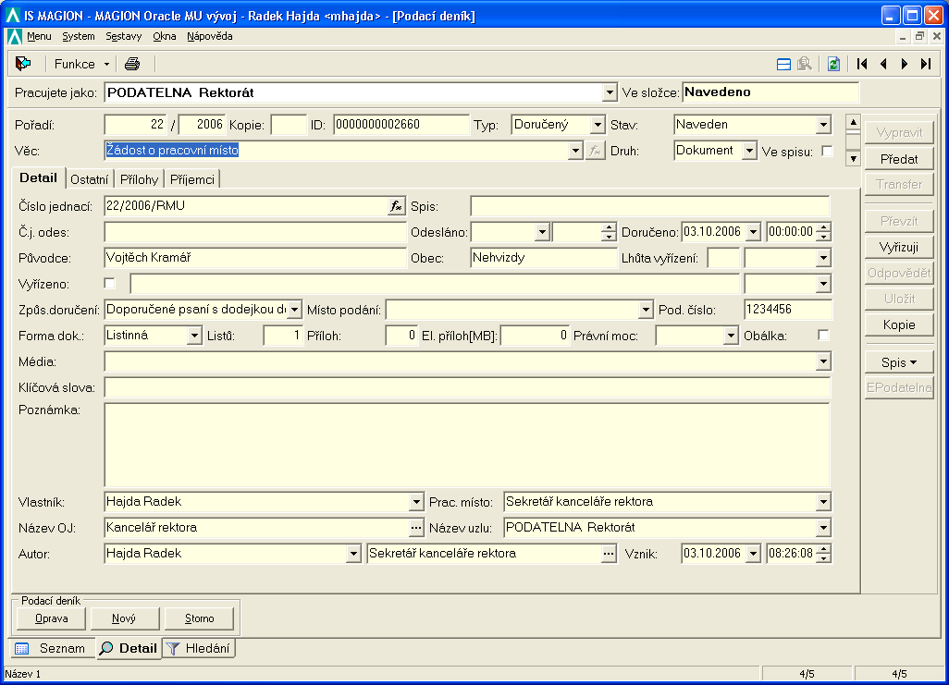

Popis dat:
Pořadí | Pořadové číslo deníku v rámci roku a celé MU
Rok (ve formuláři neuvedeno) | Rok, za který je naváděn záznam do deníku
Kopie | Číslo kopie dokumentu stejného pořadí a roku, pokud byla použita funkce Kopie
ID | Jednoznačná identifikace záznamu SSL ve tvaru EAN 13
Typ | Typ dokumentu – Doručený, Vlastní
Stav dokumentu | Stav dokumentu – Naveden, Přerušen, Stornován, Vyřízen, Vložen do spisu, Vyřazen, Vyřizuje se , Ztracen
Věc | Stručné vyjádření obsahu dokumentu
Druh | Druh dokumentu SSL – Dokument, Spis, Obálka
Ve spisu | Indikace vložení dokumentu do spisu
Číslo jednací | Číslo jednací přidělené dokumentu
Spis | Číslo spisu doplněné o pořadí spisu na kterém se dokument ve spisu nachází.
Č.j. odes. | Číslo jednací odesilatele – původce dokumentu
Odesláno | Datum, případně čas odeslání
Doručeno | Datum, případně čas doručení
Původce | Název původce (u doručených dokumentů)
Obec | Název obce původce
Lhůta vyřízení | Lhůta vyřízení ve dnech následovaná předpokládaným datem vyřízení odvozeným z data doručení a počtu dnů na vyřízení
Vyřízeno | Indikace vyřízení dokumentu následovaná textem vyřízení a datem posledního vyřízení dokumentu
Způsob doručení | Hodnota číselníku stanovující způsob doručení zásilky
Místo podání | Pošta nebo obec podání doručené zásilky
Pod. číslo | Podací číslo doručené zásilky
Forma dok. | Forma dokumentu – Listinná, Elektronická, Ústní podání
Listů | Počet listů zásilky
Příloh | Počet příloh zásilky
El. příloh | Velikost elektronických příloh v MB
Právní moc | Datum nabytí právní moci dokumentu
Obálka | Indikace, zda součástí zásilky je i obálka
Média | Druh a počet příloh zásilky
Klíčová slova | Klíčová slova oddělená mezerou pro snadnější vyhledávání záznamů v deníku
Poznámka | Poznámka pro sdělení informace při předání
Vlastník | Jméno vlastníka
Prac. místo | Pracovní místo vlastnící dokument
Název OJ | Název organizační jednotky (pracoviště) pod které spadá vlastník
Název uzlu | Název uzlu který v daném okamžiku vlastní dokument (hodnota je vyplněna pouze v okamžiku, kdy vlastníkem je opravdu sám uzel)
Autor | Autor záznamu. U vlastního dokumentu je to i původce dokumentu. Při navádění vlastního dokumentu uzlem je umožněno navést skutečné jméno a pracovní místo původce dokumentu. Za jménem autora je uveden i název pracovního místa autora.
Vznik | Datu a čas založení záznamu do SSL

Povinné údaje:
- Věc
- Datum doručení
- Název původce
- Obec původce
- Způsob doručení
- Podací číslo (pro Způsob doručení = Doporučeně)

Přednastavené údaje:
- Datum doručení: aktuální datum s možností změny
- Forma dokumentu: Listinná – s možností změny
- Listů: hodnota =1 – možností změny
- Příloh: hodnota = 0 – možností změny
- Elektronických příloh: hodnota = 0 – možností změny

Generované údaje při uložení záznamu:
- Pořadové číslo
- Jednoznačná identifikace záznamu
- Číslo jednací
- Vlastník a jeho pracovní místo – pracovník podatelny nebo uzlu
- Název organizační jednotky
- Auror záznamu a jeho pracovní místo – pracovník podatelny nebo uzlu
- Datum a čas vzniku.

Údaje podporované číselníky:
- Typ dokumentu
- Věc – lze navádět i hodnoty neuvedené v číselníku a také nové hodnoty přímo ukládat do číselníku pomocí tlačítka funkce na konci údaje. Tuto možnost mají pouze uživatelé s oprávněním aktualizace číselníku věcí.
- Způsob doručení
- Místo podání
- Forma dokumentu
- Média.

Popis funkcionality:
- Po zadání volby Nový dojde k zobrazení prázdného formuláře s přednastavenými údaji uvedenými výše. Po vyplnění povinných hodnot, případně dalších známých hodnot i na dalších záložkách, můžeme záznam uložit.
- Dokument je uložen se stavem Naveden a nachází se ve složce Navedeno. Uložením se zpřístupní tlačítka v pravé části formuláře pro další funkce.
- Do podacího razítka opíšeme z formuláře identifikaci záznamu a případně i pořadové číslo s rokem a číslo jednací.
- Nyní, pokud jsme podatelnou můžeme vyvolat funkci Předat, pomocí které dokument předáme na vybraný podřízený uzel (osobu). Po potvrzení předání je dokument přesunut do složky Předáno, kde zůstává do doby, než si příjemce převezme zásilku fyzicky a provede elektronicky převzetí záznamu do svého vlastnictví.
- Pokud jsme obecným uzlem, který navedl doručený dokument, můžeme funkcí Předat dokument pracovnímu místu (osobě) pod uzlem, odeslat na jiný uzel nebo funkcí Vyřizuji předat dokument na konkrétní pracovní místo (osobu) (zobrazí se nám číselník všech podřízených pracovních míst a osob) a zahájit vyřizování v zastoupení. Záznam je ve stavu Vyřizuje se a je uložen ve složce Vyřizuji v zastoupení.
- Můžeme doklad okamžitě vyřídit nebo můžeme začít navádět další doklad.
- V případě potřeby můžeme dát dokument na vědomí dalším pracovním místům, můžeme provést vytvoření evidovaných kopií dokumentu a též je předat na cílová pracovní místa (osob) nebo uzly. Funkce je popsána v dalších kapitolách.
- Taktéž pomocí seznamu pracovních míst (osob) sdílení dokumentu můžeme záznam zpřístupnit dalším pracovním místům (osobám).
- Po navedení všech dokladů si můžeme vytisknout předávací protokoly na jednotlivé uzly i pracovní místa (osoby).

Vazby na ostatní části systému:
Pořízení záznamu o doručeném dokumentu je zahájením jeho životního cyklu. Při dalším vyřizování je možno využít při práci se záznamem dokumentu další funkce, které jsou popsány v následujících kapitolách.

Zabudované kontrolní mechanismy:
Při ukládání je prováděna kontrola na povinné údaje. V případě nevyplnění dojde k nastavení kurzoru do scházejícího údaje a zveřejnění informace o povinnost údaj vyplnit.

Záložka Ostatní

Záložka obsahuje další základní údaje o dokumentu.

Příklad vzhledu formuláře:

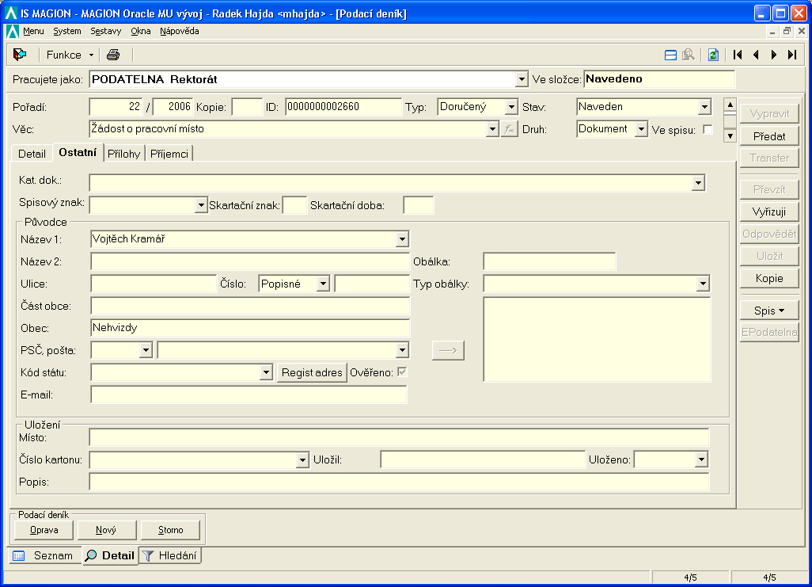

Popis dat:
Kat. dok. | Kategorie dokumentu – číselník umožňující jemnější členění spisových znaků. Číselník je vytvářen samostatně pro doručené dokumenty a vlastní.
Spisový znak | Spisový znak ze Spisového a skartačního plánu
Skartační znak | Skartační znak ze Spisového a skartačního plánu
Skartační doba | Skartační doba ze Spisového a skartačního plánu
Název 1 | První část názvu původce
Název 2 | Druhá část názvu původce
Ulice | Název ulice z adresy původce
Číslo | Typ a hodnota čísla – popisné/evidenční
Část obce | Část obce
PSČ, pošta | PSČ a název poštovního úřadu doručení
Kód státu | Kód státu
Ověřeno | Indikace, že uvedená adresa je v souladu s číselníkem adres UIR_ADR
E-mail | E-mailová adresa původce při doručení přes elektronickou podatelnu
Obálka | Označení obálky – u doručených dokumentů se nevyužívá
Typ obálky | Označení typu obálky
Neoznačeno | Textové pole pro zformování adresy pro tisk obálek
Místo uložení | Textová informace o uložení dokumentu
Číslo kartonu | Identifikace kartonu ve kterém je dokument uložen ve spisovně
Uložil | Osoba a pracovní místo, která navedla poslední informace o uložení
Uloženo | Datum navedení posledních informací o uložení
Popis | Další volná specifikace k uložení dokumentu

Přednastavené údaje:
- Název 1: nastavuje se název původce uvedený na záložce Detail – s možnosti změny
- Obec: nastavuje se obec uvedená na záložce Detail – s možností změny

Údaje podporované číselníky:
- Kategorie dokumentu
- Spisový znak – na základě jeho výběru dojde i k nastavení Skartačního znaku a lhůty
- Adresa původce – lze použít adres z číselníku obchodních partnerů
- Číslo
- PSČ
- Kód státu
- Typ obálky
- Číslo kartonu

Popis funkcionality:
- Pokud využijeme číselníku kategorie dokladu, přednastaví se automaticky i hodnoty ze Spisového a skartačního plánu.
- Pro pořízení adresy můžeme využít číselník adres obchodních partnerů, který vyvoláme tlačítkem pro zobrazení podpory v údaji Název 1. Použití číselníku není povinné. Adresu lze navést naprosto nezávisle. Je provedena její kontrola na číselník adres UIR_ADR. Adresu lze ponechat i když kontrole nevyhoví (nebude zatržena indikace ověření adresy na číselník).
- Informace o uložení lze navádět až v okamžiku vyřizování dokumentu nebo jeho uložení do spisovny. Panel uložení se při ukončení skartačního procesu změní na záznam informací o provedeném skartačním řízení, které bude popsáno dále.

Vazby na ostatní části systému:
Při navádění adres se využívá číselník obchodních partnerů z EIS a číselník UIR_ADR pro kontrolu správnosti navedení adresy.

Zabudované kontrolní mechanismy:
Kontrola naváděné adresy na číselník UIR_ADR. Kontrola na číselník PSČ a obcí, číselník států.

Záložka Přílohy

Záložka obsahuje seznam dokumentů uložených v dokumentovém úložišti vzniklých při navedení nového záznamu. Je zde obsažen text elektronické zprávy, přílohy a celý mail v zabaleném tvaru.

Příklad vzhledu formuláře:

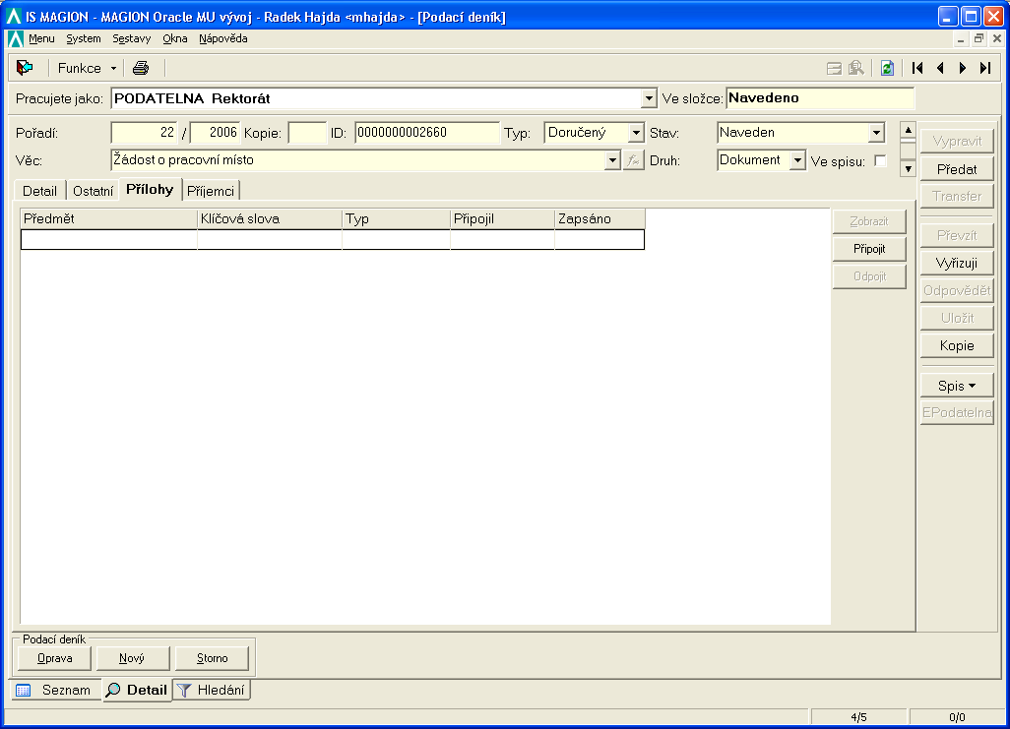

Popis dat:
Předmět | Stručná charakteristika obsahu dokumentu – název uloženého souboru
Klíčová slova | Vzhledem k automatickému ukládání obsahu e-mailu není vyplněno
Typ | Typ souboru podle přípony souboru
Připojil | Jméno osoby, která provedla připojení informací k dokumentu – Autor záznamu dokumentu
Zapsáno | Datum zápisu do dokumentového úložiště

Popis funkcionality:
Ukládání e-mailu probíhá automaticky při požadavku o založení e-mailu do podacího deníku v elektronické podatelně. Funkce elektronické podatelny jsou popsány v kapitole 6.15.

Vazby na ostatní části systému:
Funkce využívá dokumentového úložiště Magion, které sdílejí i ostatní moduly IRIS.

Záložka příjemci

Záložka umožňuje navedení jednoho nebo neomezeného počtu příjemců pro předání dokumentu. Při Předání lze provést předání na všechny příjemce najednou nebo postupně. Je možno i dodatečně doplnit další příjemce pro předání. Při předání dochází k vygenerování kopií dokumentů (volba Způsob předání = Kopie) nebo se předává dané pořadové číslo..

Příklad vzhledu formuláře:

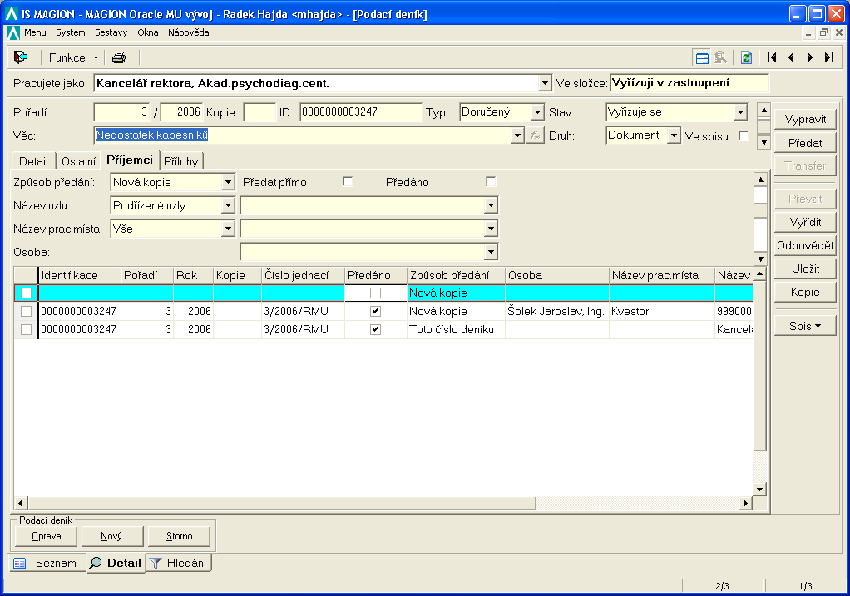

Popis dat:
Způsob předání | Definice, zda bude předáno toto pořadové číslo – tzn. vlastník předává dokument jinému vlastníkovi, nebo zda se předává nová kopie dokumentu - obdoba funkce Kopie.
Předat přímo | Indikace, zda dokument je předáván mezi předávajícím a příjemcem přímo nebo prochází standardní předávací procedurou ve struktuře uzlů.
Název uzlu | Výběr uzlu je předcházen volbou rozsahu uzlů zobrazovaných v číselníku názvů: Vše – všechny uzly, Podatelny, Podřízené uzly – pouze uzly pod daným uzlem.
Název prac. místa | Výběr je předcházen volbou rozsahu pracovních míst zobrazovaných v číselníku názvů pracovních míst: Vše – všechny pracovní místa, Podřízená pracovní místa, Skupiny.
Osoba | Jméno a příjmení osoby na pracovním místě.

Povinné údaje:
Pokud není vyplněn na záložce Adresy žádný záznam, musí být vyplněn alespoň jeden příjemce v tomto seznamu.

Údaje podporované číselníky:
- Způsob předání
- Název uzlu
- Název pracovního místa

Popis funkcionality:
Po pořízení alespoň jednoho záznamu příjemce je dokument připravený k předání. Funkce předání je samostatně popsána v kapitole 6.5.

Vazby na ostatní části systému:
Při výběru pracovních míst se využívá číselník pracovních míst z PaMS.

  - Založení záznamu nového vlastního dokumentu

Záložka Detail

Vytváření vlastních dokumentů probíhá obdobně, jako u doručených dokumentů. Navíc je zveřejněna záložka Adresy.

Příklad vzhledu formuláře:

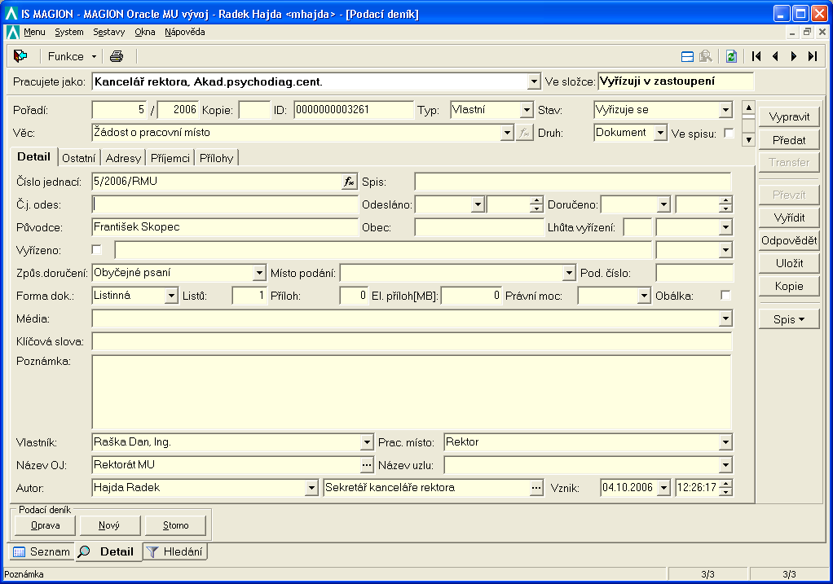

Vzhled formuláře je na záložkách Detail, Ostatní, Příjemci a Přílohy shodný s formulářem doručeného dokumentu. Proto bude dále uvedena pouze záložka Adresy.

Povinné údaje:
- Věc
- Na dalších záložkách alespoň jeden adresát nebo příjemce v rámci organizace.

Přednastavené údaje:
- Forma dokumentu: Listinná – s možností změny
- Listů: hodnota =1 – možností změny
- Příloh: hodnota = 0 – možností změny
- Elektronických příloh: hodnota = 0 – možností změny.

Generované údaje při uložení záznamu:
- Pořadové číslo
- Jednoznačná identifikace záznamu
- Číslo jednací
- Vlastník a jeho pracovní místo – Osoba na pracovním místě, pracovník obecného uzlu nebo podatelny v případě pořizování záznamu vlastního odeslaného e-mailu
- Název organizační jednotky
- Autor záznamu a jeho pracovní místo – pracovník podatelny nebo uzlu
- Datum a čas vzniku.

Údaje podporované číselníky:
- Typ dokumentu
- Věc – lze navádět i hodnoty neuvedené v číselníku a také nové hodnoty přímo ukládat do číselníku pomocí tlačítka funkce na konci údaje. Tuto možnost mají pouze uživatelé s oprávněním aktualizace číselníku věcí.
- Způsob doručení
- Místo podání
- Forma dokumentu
- Média.

Popis funkcionality:
- Po zadání volby Nový dojde k zobrazení prázdného formuláře s přednastavenými údaji uvedenými výše. Po vyplnění povinných hodnot, i na dalších záložkách můžeme záznam uložit.
- Dokument je uložen se stavem Naveden a nachází se ve složce Navedeno. Uložením se zpřístupní tlačítka v pravé části formuláře pro další funkce.
- Přidělené číslo jednací se použije do dokumentu a po jeho zpracování může dojít k vyřízení dokumentu.
- Pokud dokument navedlo přímo pracovní místo (osoba), může dokument převést do stavu Vyřizuji a pokračovat v jeho vypravení nebo předání.
- Pokud dokument navedl obecný uzel nebo pracovní místo (osoba) prostřednictvím Inet MU může taktéž uzel převést dokument do stavu Vyřizuji v zastoupení a pokračovat v jeho vypravení nebo předání.
- Funkce Vypravení a Předání jsou samostatně popsány dalších kapitolách.

Vazby na ostatní části systému:
Pořízení záznamu o vlastním dokumentu je zahájením jeho životního cyklu. Při dalším vyřizování je možno využít při práci se záznamem dokumentu další funkce, které jsou popsány v následujících kapitolách.

Zabudované kontrolní mechanismy:
Při ukládání je prováděna kontrola na povinné údaje. V případě nevyplnění dojde k nastavení na neuvedený údaj a zveřejnění informace o nutnosti vyplnění údaje. V případě, že není vyplněna žádný adresát ani příjemce je zveřejněna taktéž informativní zpráva o nutnosti vyplnění některé skupiny údajů.

Záložka Adresy

Záložka umožňuje navedení jedné nebo neomezeného počtu adres pro doručení dokumentu. Při odesílání lze najednou provést vypravení na všechny adresy nebo postupně. Je možno i dodatečně doplnit další adresy pro doručení.

Příklad vzhledu formuláře:
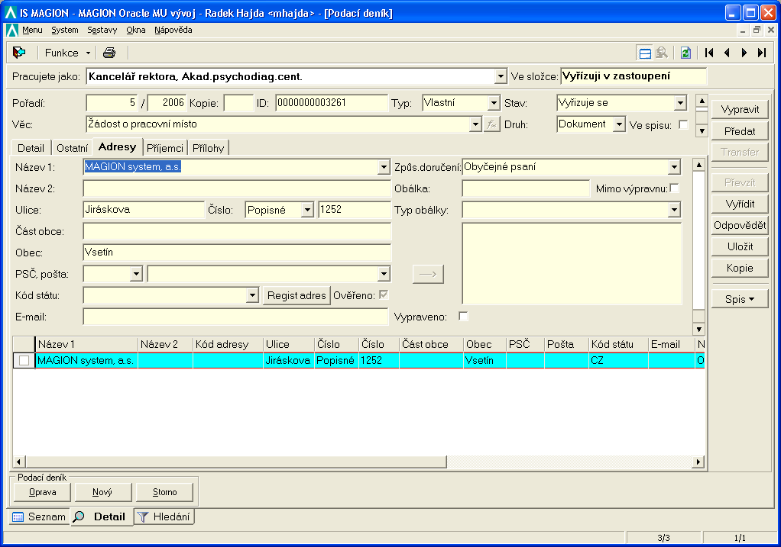

Popis dat:
Název 1 | První část názvu původce
Název 2 | Druhá část názvu původce
Ulice | Název ulice z adresy původce
Číslo | Typ a hodnota čísla – popisné/evidenční
Část obce | Část obce
PSČ, pošta | PSČ a název poštovního úřadu doručení
Kód státu | Kód státu
Ověřeno | Indikace, že uvedená adresa je v souladu s číselníkem adres UIR_ADR
E-mail | E-mailová adresa původce při doručení přes elektronickou podatelnu
Způsob doručení | Způsob doručení dokumentu na zadanou adresu
Obálka | Označení obálky – nevyplňuje se v případě označování obálek jednoznačnou identifikací obálky, která vzniká při funkci Vypravení dokumentu.
Typ obálky | Označení typu obálky
Neoznačeno | Textové pole pro zformování adresy pro tisk obálek

Povinné údaje:
Pokud není vyplněn na záložce Příjemci žádný záznam, musí být vyplněna alespoň jedna adresa v tomto seznamu (alespoň v rozsahu: Název 1, Ulice, Číslo, PSČ, Obec).

Údaje podporované číselníky:
- Adresa původce – lze použít adres z číselníku obchodních partnerů
- Číslo
- PSČ
- Kód státu
- Způsob doručení
- Typ obálky

Popis funkcionality:
Pro pořízení adresy můžeme využít číselník adres obchodních partnerů, který vyvoláme tlačítkem pro zobrazení podpory v údaji Název 1. Použití číselníku není povinné. Adresu lze navést naprosto nezávisle. Je provedena její kontrola na číselník adres UIR_ADR. Adresu lze ponechat i když kontrole nevyhoví (nebude zatržena indikace ověření adresy na číselník).

Vazby na ostatní části systému:
Při navádění adres se využívá číselník obchodních partnerů z EIS a číselník UIR_ADR pro kontrolu správnosti navedení adresy.

Zabudované kontrolní mechanismy:
Kontrola naváděné adresy na číselník UIR_ADR. Kontrola na číselník PSČ a obcí, číselník států.

  - Kopie dokumentu

Funkce Kopie provádí vytvoření evidovaných kopií dokumentů.

Popis funkcionality:
- Při vytváření kopie program automaticky provádí číslování kopií vždy o jednu vyšší než je předchozí číslo kopie. Vzniklý záznam kopie má shodné pořadové číslo v deníku, ale má novou jednoznačnou identifikaci, kterou je nutno zapsat na kopii. Tím je jednoznačně rozlišeno, o kterou kopii se jedná. Originál dokumentu má číslo kopie nula, které se neuvádí.
- U kopií nedochází k vymazání informací o vypravení a předání.
- Z kopie lze zakládat spis a vkládat ji do do spisu. Všechny vytvořené kopie k dokumentu jsou zobrazeny v seznamu kopií, který je přístupný přes volbu Funkce.
- Od okamžiku vzniku kopie má kopie svůj vlastní životní cyklus.

Příklad vzhledu formuláře:

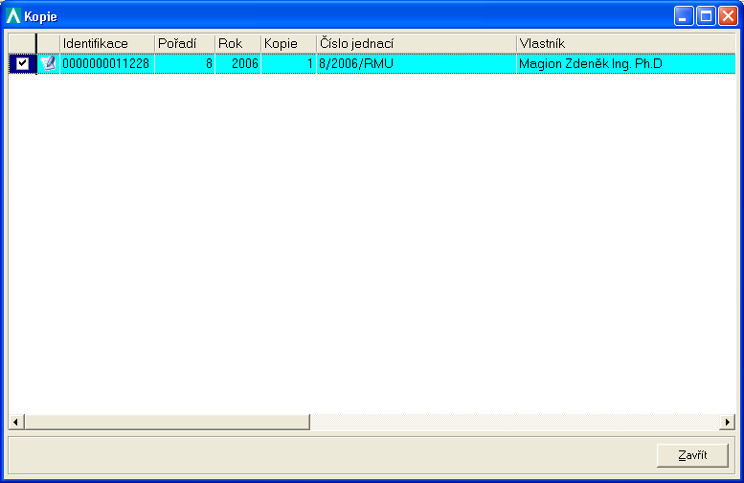

  - Předání dokumentu

Funkce předání umožňuje předat dokument na zvolená pracovní místa (osoby).

Příklad vzhledu formuláře:

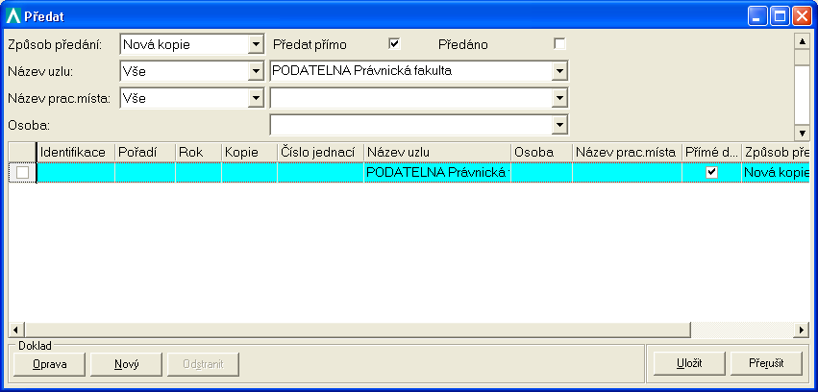

Popis dat:
Postup navádění a údaje jsou shodné s aktualizací údajů na záložce Příjemci, popsané v kapitole 6.3. Data z této záložky se zobrazují v seznamu pro předání. Zobrazují se pouze ty řádky, na které nebylo Předání dosud provedeno.

Způsob předání | Definice, zda bude předáno toto pořadové číslo – tzn. vlastník předává dokument jinému vlastníkovi, nebo zda se předává kopie dokumentu.
Předat přímo | Indikace, zda dokument je předáván mezi předávajícím a příjemcem přímo nebo prochází standardní předávací procedurou ve struktuře uzlů.
Název uzlu | Výběr uzlu je předcházen volbou rozsahu uzlů zobrazovaných v číselníku názvů: Vše – všechny uzly, Podatelny, Podřízené uzly – pouze uzly pod daným uzlem.
Název prac. místa | Výběr je předcházen volbou rozsahu pracovních míst zobrazovaných v číselníku názvů pracovních míst: Vše – všechny pracovní místa, Podřízená pracovní místa, Skupiny.
Osoba | Jméno a příjmení osoby na pracovním místě

Popis funkcionality:
- Je možno použít již navedených údajů, případně ještě doplnit další příjemce dokumentu. Řádky, které označíme v prvním sloupci zatržením, budou použity pro předání při potvrzení volby Převzít.
- Vlastní funkce předání je provedena v závislosti na přednastaveném typu předání.
  - Toto pořadové číslo – dochází ke změně vlastnictví dokumentu. Jde hlavně o případy předávání doručených dokumentů z podatelen na uzly, případně osoby.
  - Nová kopie – dochází k automatizovanému vytvoření nových kopií dokumentů (obdoba funkce Kopie v kapitole 6.4.). Tyto dokumenty jsou standardní cestou nebo přímo (dle volby) předány. Jednoznačná identifikace vzniklých dokumentů, kterou je zapotřebí napsat na fyzické dokumenty, je uvedena na záložce Příjemci, v Rozdělovníku dokumentů (kapitola 6.7.), kde jsou informace o realizovaném předání a vypravení nebo v přehledu Souvisejících dokumentů (kapitola 6.11.).

Zabudované kontrolní mechanismy
V okamžiku předání může mít pouze jeden řádek zvolen typ předání: Toto pořadové číslo.

  - Vypravení dokumentu

Funkce vypravení umožňuje vypravit dokument na zvolenou adresu(y).

Příklad vzhledu formuláře:

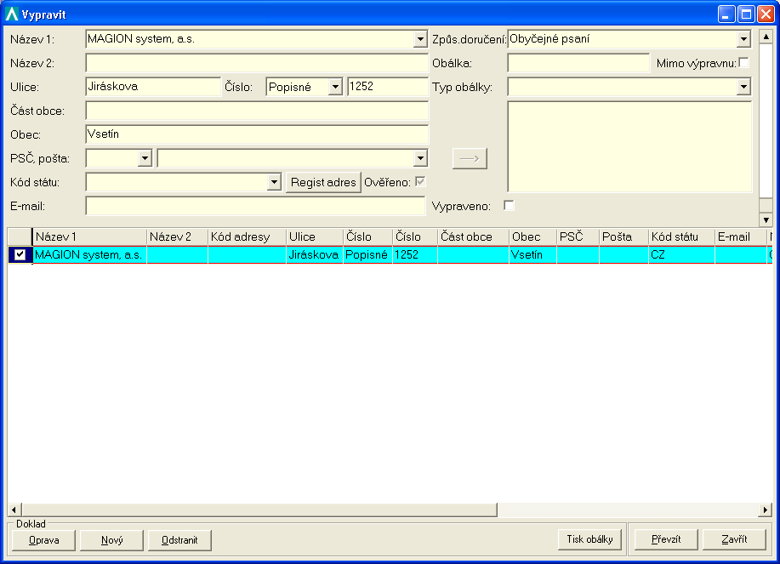

Popis dat:
Postup navádění a údaje jsou shodné s aktualizací údajů na záložce Adresy, popsané v kapitole 6.3. Data z této záložky se zobrazují v seznamu pro vypravení. Zobrazují se pouze ty řádky, na které nebylo Vypravení dosud provedeno.

Název 1 | První část názvu původce
Název 2 | Druhá část názvu původce
Ulice | Název ulice z adresy původce
Číslo | Typ a hodnota čísla – popisné/evidenční
Část obce | Část obce
PSČ, pošta | PSČ a Název poštovního úřadu doručení
Kód státu | Kód státu
Ověřeno | Indikace, že uvedená adresa je v souladu s číselníkem adres UIR_ADR
E-mail | E-mailová adresa původce při doručení přes elektronickou podatelnu
Způsob doručení | Způsob doručení dokumentu na zadanou adresu.
Obálka | Označení obálky – nevyplňuje se v případě označování obálek jednoznačnou identifikací obálky, která vzniká při funkci Vypravení dokumentu.
Mimo výpravnu | Indikace Vypravení dokumentu mimo výpravnu – osobní předání
Typ obálky | Označení typu obálky
Neoznačeno | Textové pole pro zformování adresy pro tisk obálek
Vypraveno | Indikace vypravení dokumentu na danou adresu

Popis funkcionality:
- Je možno použít již navedených údajů, případně ještě doplnit další adresáty dokumentu. Řádky, které označíme v prvním sloupci zatržením, budou použity pro vypravení při potvrzení volby Převzít.
- Pro vypravené adresy jsou vygenerovány obálky se shodným pořadovým číslem deníku, ale novým jednoznačným identifikátorem obálky.
- Jednoznačná identifikace obálek, kterou je zapotřebí napsat na obálku, je uvedena na záložce Adresy, Rozdělovníku dokumentů (kapitola 6.8.) nebo v přehledu Souvisejících dokumentů (kapitola 6.12.).
- Před vypravením je možno vytisknout adresy na obálky.
- Funkcí Převzít dojde k vygenerování záznamů obálek na výpravnu.
- Okno Vypravení se uzavře. Na záložce adresy je následně možno opsat na jednotlivé obálky jednoznačnou identifikaci vypravených obálek.

Vazby na ostatní části systému:
Při navádění adres se využívá číselník obchodních partnerů z EIS a číselník UIR_ADR pro kontrolu správnosti navedení adresy.

Zabudované kontrolní mechanismy:
Kontrola naváděné adresy na číselník UIR_ADR. Kontrola na číselník PSČ a obcí, číselník států.

  - Rozdělovník

Informace o adresátech vypravení dokumentu nebo příjemcích, kterým byl dokument předán, jsou přístupné přes volbu Funkce/Rozdělovník

Příklad vzhledu formuláře:

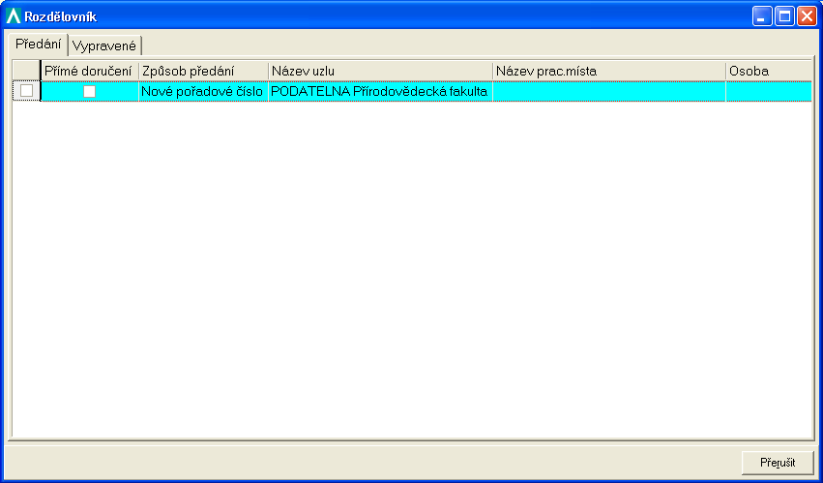

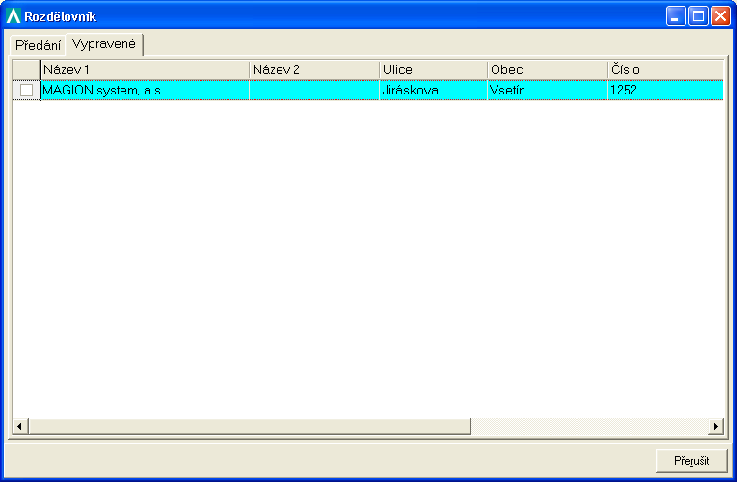

Popis dat:
Struktura dat je shodná se záložkou Příjemci – Předáno a Adresy – Vypraveno (kapitola 6.3.).

Popis funkcionality:
- Informace z rozdělovníku jsou přístupné přes volbu Funkce/Rozdělovník.
- V seznamu jsou zobrazeny informace o příjemcích předání a adresátech vypravení dokumentu.
- Seznam je automaticky vytvářen při funkcích Předat nebo Vypravit.

  - Pohyby dokumentu

V seznamu jsou zaznamenány všechny pohyby dokumentu mezi uzly a osobami.

Příklad vzhledu formuláře:

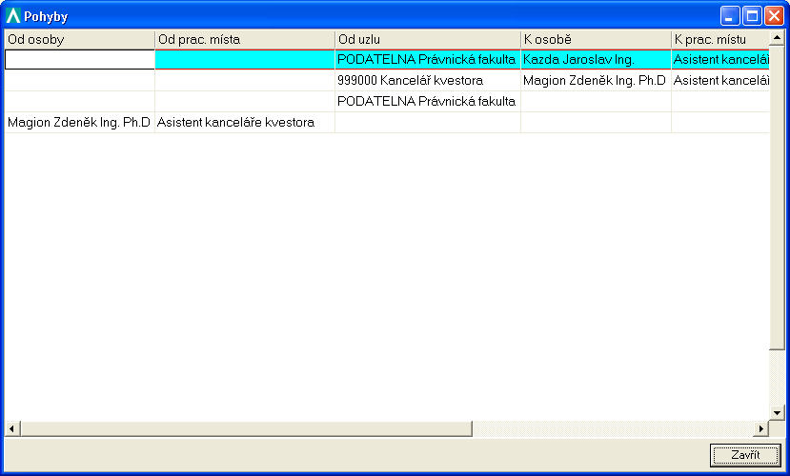

Popis dat:
Od osoby | Předávající osoba
Od prac. místa | Předávající místo
Od uzlu | Předávající uzel
K osobě | Přijímající osoba
K prac. místu | Přijímající pracovní místo
K uzlu | Přijímající uzel

Popis funkcionality:
- Informace o pohybech jsou přístupné přes volbu Funkce/Pohyby.
- Záznamy pohybů vznikají automaticky při předávání dokumentu.
- Na základě informací o pohybech lze tisknout protokoly o předání (kapitola 7. Sestavy).

  - Historie dokumentu

Všechny operace, provedené s dokumentem, jsou zaznamenávány v Historii dokumentu – kdy, kdo a co s dokumentem provedl.

Příklad vzhledu formuláře:
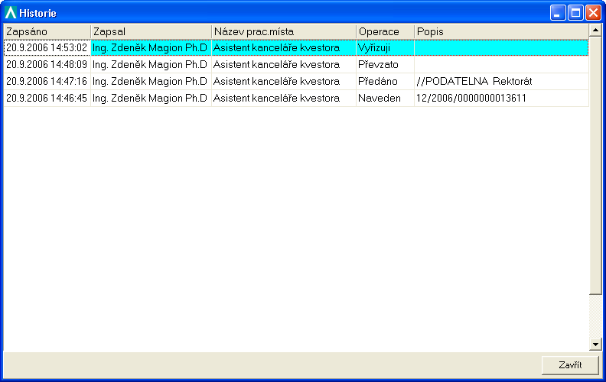

Popis dat:
Zapsáno | Datum provedení operace
Zapsal | Identifikace osoby a pracovního místa
Popis | Popis akce

Popis funkcionality:
- Historie dokumentu je přístupná přes volbu Funkce/Historie.
- Všechny operace, provedené s dokumentem, jsou zaznamenávány v Historii dokumentu – kdy, kdo a co s dokumentem provedl.
- Záznamy jsou setříděny sestupně podle datumu a času provedení akce.
  - Sdílení dokumentu

Pro každý dokument/spis lze navést pracovní místa, která mají právo sdílet (vidět) daný dokument.
Volba pro aktualizaci seznamu je přístupná přes tlačítko Funkce.

Příklad vzhledu formuláře:

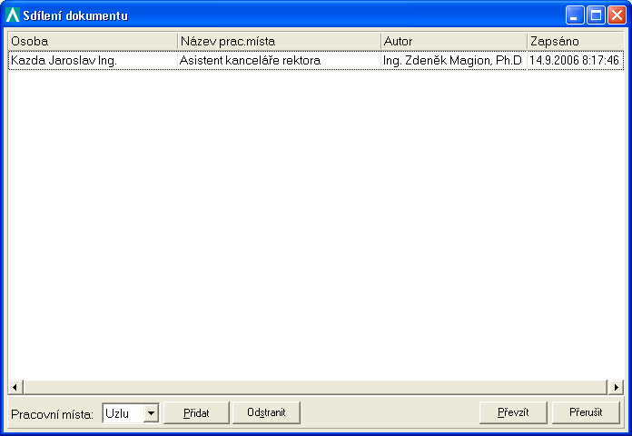

Popis dat:
Osoba | Osoba na pracovním místě
Název prac. místa | Název pracovního místa s oprávněním sdílet dokument/spis
Autor | Osoba, která povolila sdílení
Zapsáno | Datum a čas, kdy bylo povoleno sdílení

Popis funkcionality:
- Aktualizace informací o sdílení dokumentu je přístupná přes volbu Funkce/Sdílení dokumentu.
- Volba Pracovní místa umožňuje optimalizovat navádění dat. Pomocí funkce volby si stanovujeme množinu nabízených pracovních míst, ze kterých budeme vybírat.
  - Uzlu – pouze pracovní místa z uzlu pod kterým pracujeme
  - Vše – všechna pracovní místa MU
  - Skupin – předdefinované seznamy pracovních míst uzlu
- Funkce Přidat vyvolá pomocný číselník pracovních míst podle zvoleného rozsahu. Lze vybrat jedno nebo více pracovních míst najednou, případně celé skupiny. Potvrzením zvoleného výběru jsou pracovní místa (pracovní místa skupin) zařazena do seznamu oprávněných pracovních míst sdílet dokument/spis.
- Funkce Odstranit vymaže ze seznamu záznam pracovního místa na kterém stojí kurzor.
- Funkce Převzít potvrzuje provedené změny v seznamu.
- Funkce Přerušit umožní odchod z aktualizace seznamu bez promítnutí změn.
- Pokud dojde ke změně osoby na pracovním místě, je automaticky v seznamu zobrazováno nové jméno osoby.

Vazby na ostatní části systému:
Pracovníkům na pracovních místech uvedených v seznamu se zobrazuje dokument/spis ve složce Sdílené.

  - Související dokumenty

Přehled souvisejících dokumentů je přístupný přes volbu Funkce.

Příklad vzhledu formuláře:

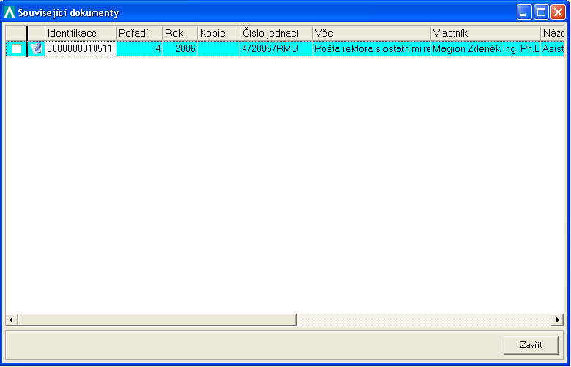

Popis dat:
Rozsah zobrazovaných údajů je shodný s údaji zobrazovanými v Podacím deníku (kapitola 6.1.).

Popis funkcionality:
V přehledu jsou zobrazeny záznamy všech dokumentů, u kterých byla vytvořena při vzniku vazba souvislosti. Jako související dokument je označen každý dokument vzniklý z dokumentu pomocí funkce Nový jako, Kopie, Nový spis, Odpovědět (jak vlastní dokument odpovědi, tak i spis vzniklý z původního dokumentu) a dokumenty vzniklé předáním jako Nová pořadová čísla. Přehled lze zobrazit pro všechny dokumenty obsažené v seznamu.

Vazby na ostatní části systému:
Jde o pohled na dokumenty podacího deníku, které vnikaly ve vzájemné závislosti .

  - Vytvoření spisu a práce se spisem

Vytvoření spisu slouží ke spojení dokumentů, týkajících se jedné věci. Spis může vzniknout automaticky (volí uživatel) při použití funkce Odpovědět nebo může být vytvořen postupně vytvořením spisu z daného dokumentu a postupným vkládáním dalších dokumentů do spisu.

Příklad vzhledu formuláře:

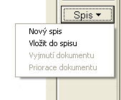

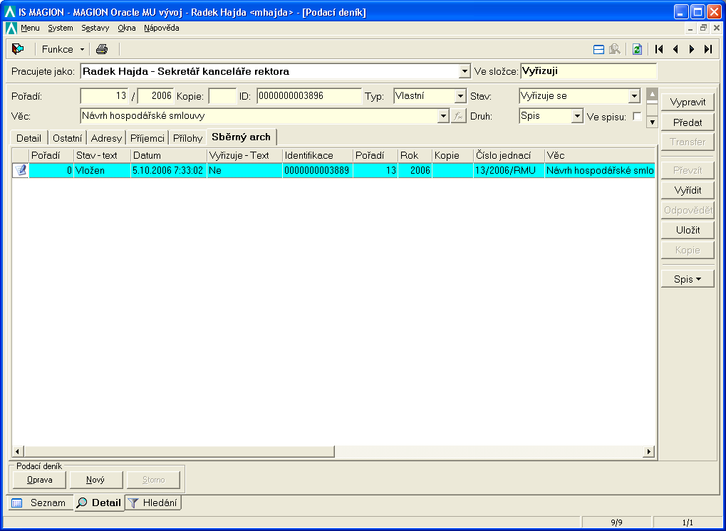

Popis funkcionality:

Vytvoření spisu z iniciačního dokumentu.
- Při vytváření spisu musíme stát v iniciačním dokumentu, ten musí být ve stavu Vyřizuje se nebo Vyřízen.
- Volbou Nový spis, skrytou pod tlačítkem Spis, dojde k automatickému vygenerování záznamu spisu z původního dokumentu.

Vytvoření spisu funkcí odpovědět s volbou založit spis.
- Iniciačním dokumentem je v tomto případě dokument na který odpovídáme. Je to obdoba volby Nový spis z předchozího odstavce. Navíc ovšem dojde i k vytvoření nového dokumentu odpovědi. Odpověď je zařazena na první pozici ve sběrném archu.
- Funkci Odpovědět nelze použít na Spis.
- Spis má stejné pořadové číslo v deníku jako iniciační dokument, stejné číslo jednací, ale novou jednoznačnou identifikaci, která se v případě tisku obálky spisu (kapitola 7.3.) vytiskne na obálku. Údaj spis zůstává prázdný. K jeho naplnění dojde pouze v případě, že by byl daný spis vložen do jiného spisu.
- Do spisu je oproti původnímu dokumentu doplněna záložka Sběrný arch, kde jsou evidovány všechny dokumenty vložené do spisu.
- Iniciační dokument, na základě něhož došlo ke vzniku spisu, je uveden na nulté pozici.
- Odpověď se zařadí pod číslo 1.
- V iniciačním dokumentu i odpovědi dojde k nastavení indikace Vložen do spisu a identifikace spisu rozšířená o pořadí ve spisu je doplněna do údaje Spis.

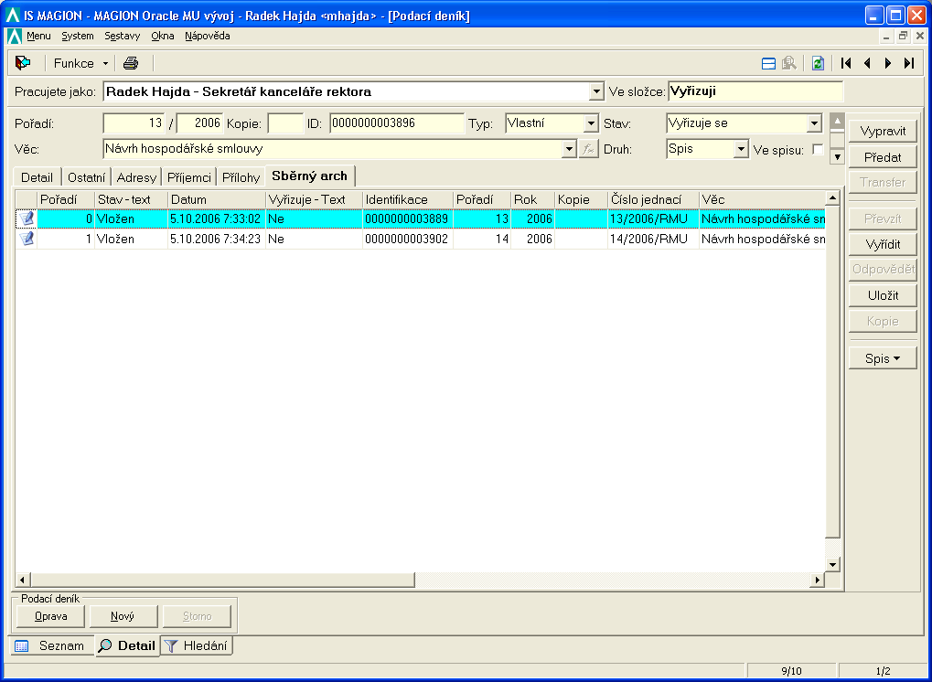

- Iniciační dokument lze ze spisu vyjmout pouze v případě, že jsou vyjmuty všechny ostatní vložené dokumenty. Spis, z něhož byly vyjmuty všechny dokumenty, je převeden do stavu Vyřízen. Do textu vyřízení je automaticky doplněn text Prázdný spis, doplněno datum vyřízení a zapnuta indikace vyřízení. Do historie je založen záznam vyřízení spisu.
- Pokud ze spisu vyjmeme některý z dokumentů (funkce Vyjmutí dokumentu), zůstává ve sběrném archu s poznámkou vyňato. Ve vlastním dokumentu je zrušena indikace vložení do spisu.
- Údaj spisu, do kterého byl dokument vložen, je přeškrtnut.
- Dokument, který vyřizuje celý spis může být onačen „Vyřizuje spis“. Před použitím funkce Vyřízení spisu musí být všechny dokumenty ve spisu vložené vyřízeny, jinak nemůže dojít k označení spisu za vyřízený. Před vyřízením spisu musí být doplněn spisový a skartační znak a skartační doba.

Vazby na ostatní části systému:

Zabudované kontrolní mechanismy:
- Je kontrolováno, že iniciační dokument musí být ve stavu Vyřizuje se nebo Vyřízen.
- Při vyřízení spisu je kontrolováno, že všechny vložené dokumenty mají stav Vyřízen.
  - Vyřízení dokumentu

Funkce vyřízení provede pouze převod stavu dokumentu/spisu na Vyřízen.

Příklad vzhledu formuláře:

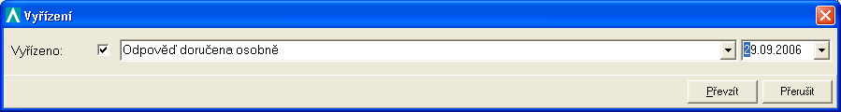

Popis funkcionality:
- Je možno doplnit text vyřízení.
- Datum vyřízení je přednastaveno na aktuální datum s možností změny.
- Vyřízení dokumentu je možno provést násobně. V podacím deníku se zobrazuje vždy poslední informace o vyřízení.

Zabudované kontrolní mechanismy:
- Je kontrolováno povinné vyplnění Spisového znaku, Skartačního znaku a Skartační doby.
- Musí být vyplněno datum vyřízení.

  - Elektronická podatelna

Příklad vzhledu formuláře:

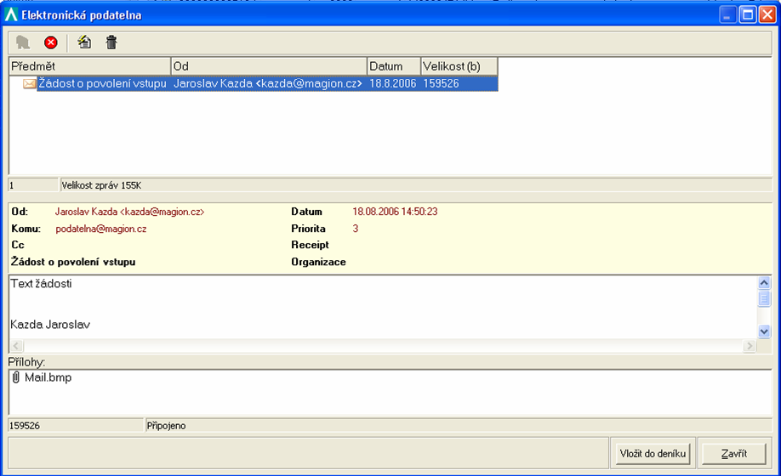

Popis funkcionality:
- Emaily doručené i odeslané jsou od pracovníků zasílány na vstupní e-mailovou adresu podatelny.
- Podatelna přímo zakládá z poštovního klienta záznamy do podacího deníku.
- Volí, zda jde o doručený email nebo vlastní a doplní další údaje podacího deníku.
- Vzhledem k tomu, že jednotliví pracovníci MU vyřizují na svých pracovištích e-maily, nebude funkce automatického odesílání potvrzení příjmu zprávy na MU zprovozněna.

  - Vypravení obálek

Obálky vzniklé na uzlech při vypravení se dostávají standardní cestou na Výpravnu, kde je po Přijetí na výpravnu obálky vypravit. Vypravení bude spočívat na funkci exportu všech převzatých záznamů k vypravení do dávkového souboru pro systém Správce pošty.

Příklad vzhledu formuláře obálky:

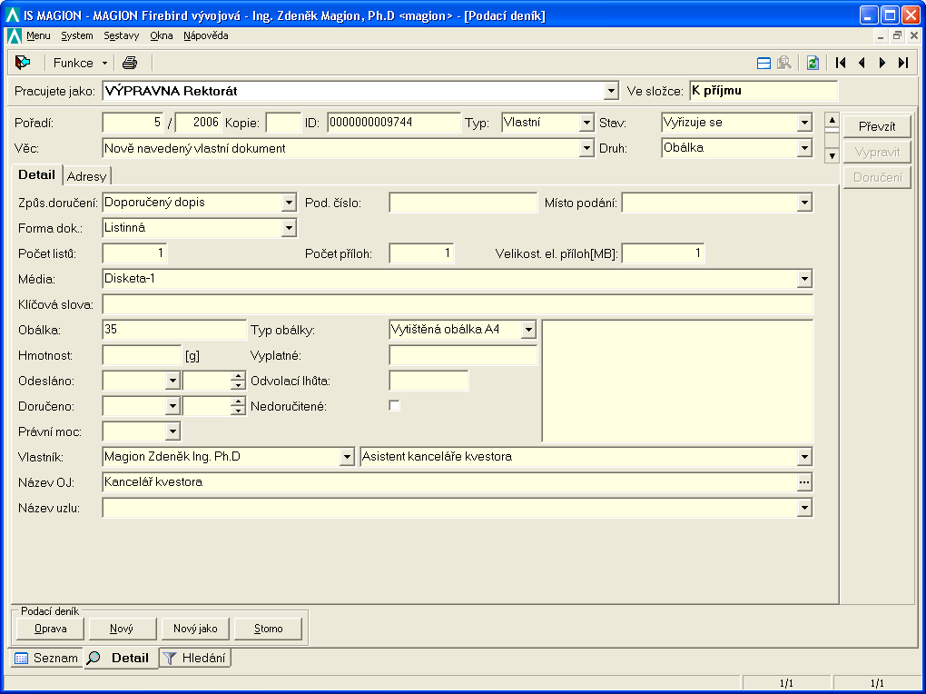

Popis dat:
Pořadí | Pořadové číslo deníku v rámci roku a celé MU
Rok (ve formuláři neuvedeno) | Rok, za který je naveden záznam do deníku
Kopie | Číslo kopie dokumentu stejného pořadí a roku, pokud byla použita funkce Kopie.
ID | Jednoznačná identifikace záznamu obálky SSL ve tvaru EAN 13
Typ | Typ dokumentu – Vlastní
Stav obálky | Stav obálky – Naveden, Stornován, Vyřízen, Vyřazen, Vyřizuje se , Ztracen
Věc | Stručné vyjádření obsahu dokumentu v obálce
Druh | Druh dokumentu SSL – Obálka (zásilka)
Způsob doručení | Hodnota číselníku stanovující způsob doručení zásilky
Pod. číslo | Podací číslo doručené zásilky
Místo podání | Pošta nebo obec podání doručené zásilky
Forma dok. | Forma dokumentu
Listů | Počet listů zásilky
Příloh | Počet příloh zásilky
El. příloh | Velikost elektronických příloh v MB
Média | Druh a počet příloh zásilky
Klíčová slova | Klíčová slova oddělená mezerou pro snadnější vyhledávání záznamů v deníku
Obálka | Identifikace obálky, bude vloženo jednoznačné identifikační číslo obálky
Typ obálky | Dle číselníku
Hmotnost | Údaj hmotnosti obálky v gramech
Odesláno | Datum, případně čas odeslání
Doručeno | Datum, případně čas doručení
Odvolací lhůta
Nedoručitelné | Indikace, že zásilka je nedoručitelná
Právní moc | Datum nabytí právní moci dokumentu v zásilce
Vlastník | Jméno vlastníka
Prac. místo | Pracovní místo vlastnící dokument
Název OJ | Název organizační jednotky (pracoviště) pod které spadá vlastník
Název uzlu | Název uzlu který v daném okamžiku vlastní dokument (hodnota je vyplněna pouze v okamžiku, kdy vlastníkem je opravdu sám uzel)

Popis funkcionality:
- Z obálek převzatých na výpravnu provede pracovník výpravny označení těch, které požaduje předat k vypravení do systému správce pošty.
- Pomocí funkce Export provede uložení dávkového souboru do pracovního prostoru na disku, odkud jej bude přebírat Správce pošty.
- Po ofrankování provede pracovník export informací z frankovacího procesu zpět do pracovního prostoru na disku (kapitola 6.17.).
- Z tohoto prostoru bude následně proveden import dat do SSL (kapitola 6.17.).
- V datech již bude uložena informace o datu vypravení, hmotnosti zásilky i ceně.
- Program zapíše tyto údaje do záznamu obálky a přesune záznam obálky do složky vypravené. Zápis těchto údajů bude umožněn i ručně pomocí funkce Vypravit.

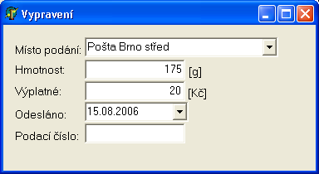

- Ve složce vypravené budou vidět pouze Doporučené zásilky. Obyčejné zásilky budou přístupné pouze přes záložku Hledání.
- Následující den budou do těchto záznamů provede podatelna doplnění podacích čísel pomocí funkce Vypravit.
- Doplněním podacího čísla zmizí záznam ze složky vypraveno a je označen za Vyřízený.
- U dodejek bude informace o dodání navádět odesílající uzel po vyhledání podle podacího čísla.

Přesný popis funkčnosti bude možno provést až v okamžiku, kdy bude známa verze Správce pošty zakoupená MU.

Vazby na ostatní části systému:
Funkce vypravení spolupracuje pomocí dávkových souborů s aplikací Správce pošty.

  - Dávková komunikace s aplikací Správce pošty

Dávková komunikace zajišťuje předávání dat mezi SSL a Správcem pošty.

Příklad vzhledu formuláře:

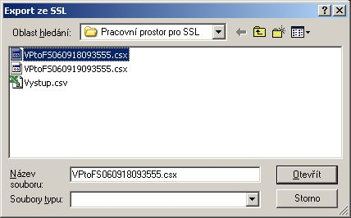

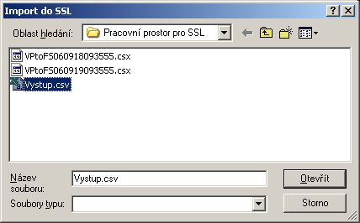

Popis funkcionality:
- Pracovníkům výpraven se na funkci Export zobrazí formulář pro zadání místa uložení dávkového souboru.
- Do exportu jsou zahrnuty pouze způsoby doručení, které podporuje Správce pošty.
- Po ofrankování a vyexportování dávkového souboru ze Správce pošty se tento soubor pomocí funkce Import vloží do SSL. Při importu jsou ignorovány záznamy ze správce pošty, jejichž identifikace není obsažena v SSL.

Vazby na ostatní části systému:
Komunikace pomocí dávkových souborů mezi SSL a aplikací Správce pošty.

  - Funkce měnící stav dokumentu

Storno – stav Stornován
Dokument/spis lze stornovat pomocí tlačítka Storno. U spisu musí být stornovány všechny vložené dokumenty, jinak storno nelze provést. Při stornování je do textu vyřízení automaticky zapsán text „Nerealizováno“. Dokument/spis není viditelný v žádné složce. Lze jej vyhledat přes záložku hledání. Do historie dokumentu/spisu je založena informace o autorovi a termínu stornování.

Zrušení stornování
Opětovným použitím tlačítka Storno lze dokument/spis vrátit do stavu před stornováním. Do historie dokumentu/spisu je založena informace o autorovi a termínu zrušení stornování.

Další uvedené funkce jsou přístupné pod volbou Funkce.

Přerušit – přerušení vyřizování – stav Přerušen
Funkce umožňuje pozastavit vyřizování dokumentu/spisu. S dokumentem po dobu přerušení nelze provádět žádné operace pomocí standardních voleb funkcí. Při přerušení vyřizování je v případě uvedení doby vyřízení automaticky napočítávána doba přerušení a o tuto dobu je prodlužována i doba očekávaného vyřízení dokumentu. O tuto dobu se oddaluje signalizace zpožděného vyřízení (řádek na seznamu označen červeně). Dokument je možno pouze předávat. Do historie dokumentu/spisu je založena informace o autorovi a termínu přerušení.
Přerušení lze ukončit funkcí Obnovení po přerušení.

Obnovení po přerušení

Dokument/spis je vrácen do stavu před přerušením a lze pokračovat v jeho vyřizování.
Do historie dokumentu/spisu je založena informace o autorovi a termínu obnovení po přerušení.

Ztraceno
V případě ztráty dokumentu lze změnit stav dokumentu/spisu na Ztracen. Dokument je zobrazován ve složce Ztraceno. Dokument lze označit za ztracený v kterýkoliv fázi jeho životního cyklu. U ztraceného dokumentu nelze stav změnit na jiný, kromě převodu do stavu Vyřazeno pomocí funkcí skartace. Do historie dokumentu/spisu je založena informace o autorovi a termínu navedení stavu ztracen.
Stav dokumentu/spisu lze v případě nalezení změnit pomocí funkce Nalezen.

Nalezen
Dokument/spis je vrácen do stavu před ztracením a lze pokračovat v jeho vyřizování.
Do historie dokumentu/spisu je založena informace o autorovi a termínu nalezení.

  - Přehled dokumentů

Příklad vzhledu formuláře:

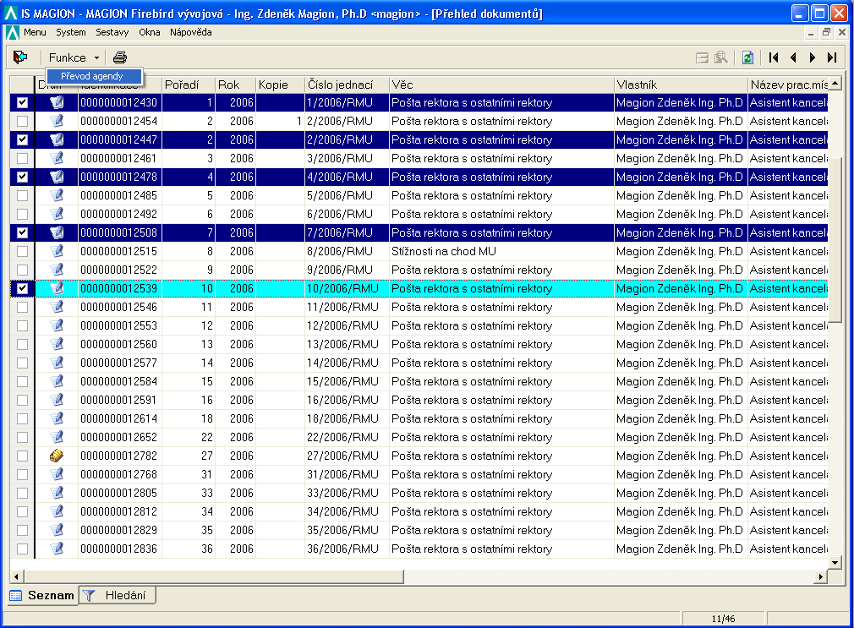

Popis dat:
Zobrazení informací dokumentů je stejné jako na záložce seznam podacího deníku.

Popis funkcionality:
Data v přehledu se zobrazují podle toho, jakou roli má přihlášená osoba v systému SSL.
- Zaměstnanec na pracovním místě – vidí pouze dokumenty ve svém vlastnictví a dokumenty u kterých má přidělené sdílení.
- Pracovník uzlu – vidí všechny dokumenty uzlu a podřízených uzlů.
- Zaměstnanec na pracovním místě vedoucího – zobrazují se všechny dokumenty, které má ve vlastnictví, dokumenty, které má sdílené a všechny dokumenty jeho přímých podřízených.
- Dokumenty, které mají vyplněno datum požadovaného vyřízení a nejsou označeny jako vyřízené, přerušené, ztracené, jsou v seznamu od data plánovaného vyřízení zobrazeny červeně.
- Ve funkcích je na oprávnění přístupna funkce Převodu agendy.
- Na hlavním seznamu je nutno nejprve vybrat záznamy, které požadujeme předat na jinou osobu.
- Po vyvolání funkce dojde k zobrazení seznamu vybraných záznamů a zpřístupnění údajů pro zadání nového vlastníka. Volbou převzít dojde k převodu dokumentů.

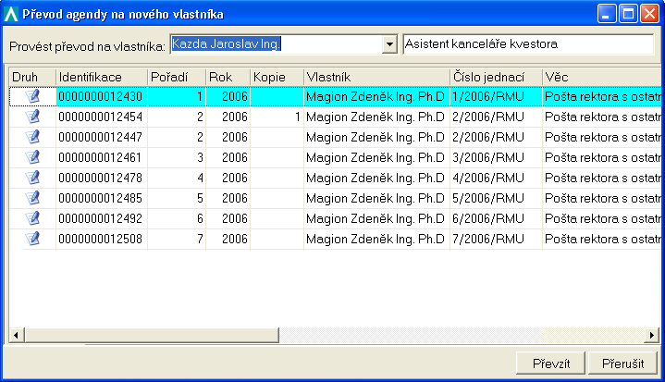

  - Rejstříky

Jmenný rejstřík

Jmenný rejstřík je sestaven podle jmen (fyzických osob, právnických osob, pracovních míst (osob)).

Příklad vzhledu formuláře:

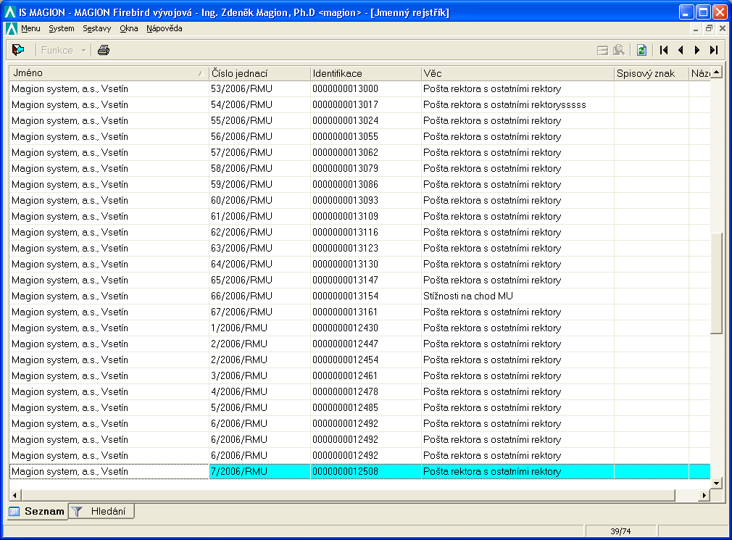

Popis dat:
Jméno | Pracovní místo a jméno, jméno osoby nebo název právnické osoby.
ČJ | Číslo jednací
Identifikace | Jednoznačné identifikační číslo dokumentu
Věc | Věc
Spisový znak | Spisový znak
Název | Název spisového znaku

Popis funkcionality:
Na základě zadání výběru na záložce hledání se vyberou odpovídající záznamy z podacího deníku.

Věcný rejstřík

Příklad vzhledu formuláře:

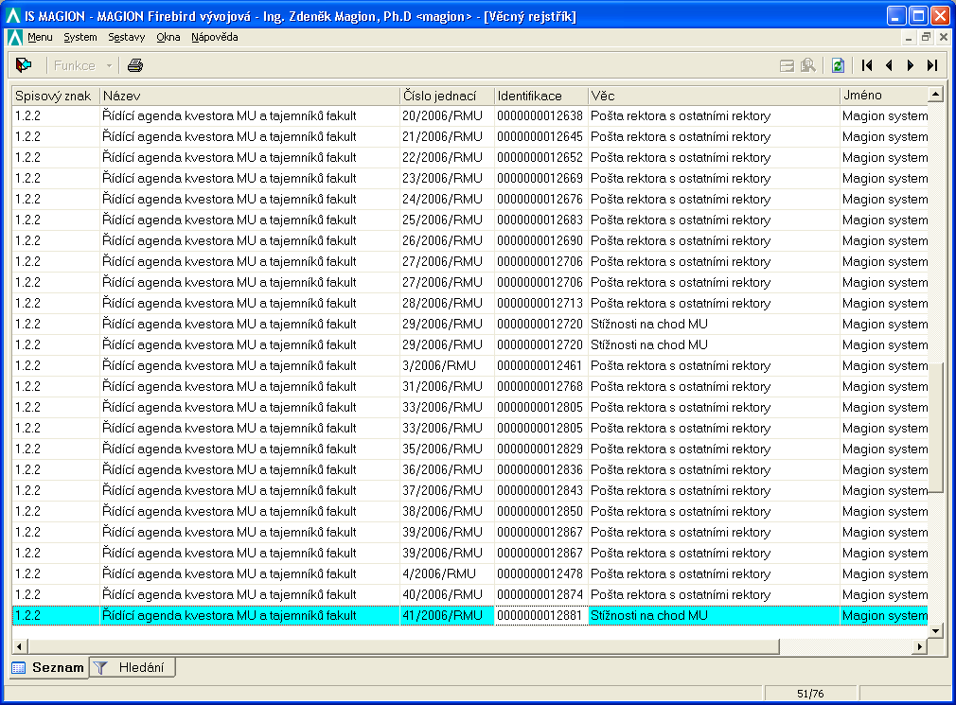

Popis dat:
Spisový znak | Spisový znak
Název | Název spisového znaku
ČJ | Číslo jednací
Identifikace | Jednoznačné identifikační číslo dokumentu
Věc | Věc
Jméno | Pracovní místo a jméno, jméno osoby nebo název právnické osoby uvedené v původci

Popis funkcionality:
Na základě zadání výběru na záložce hledání se vyberou odpovídající záznamy z podacího deníku.

  - Předání do spisovny

Popis funkcionality:
- Předání do spisovny probíhá stejně, jako každé jiné předání, pouze je zapotřebí zatrhnout volbu přímého předání, aby nedošlo ke složitému předávání velkého množství dokumentů standardní cestou přes strukturu uzlů.
- Lze předávat pouze vyřízené dokumenty nebo spisy.
- O předání dokumentů lze vytisknout standardní protokol předání (kapitola 7.2).
  - Ukládání dokumentů

Informace o uložení nejsou pouze vyhrazeny pro spisovny, ale lze je použít od okamžiku vyřízení dokumentu/spisu, aby v systému byly informace i o dočasném uložení dokumentu před předáním na spisovnu.

Příklad vzhledu formuláře:

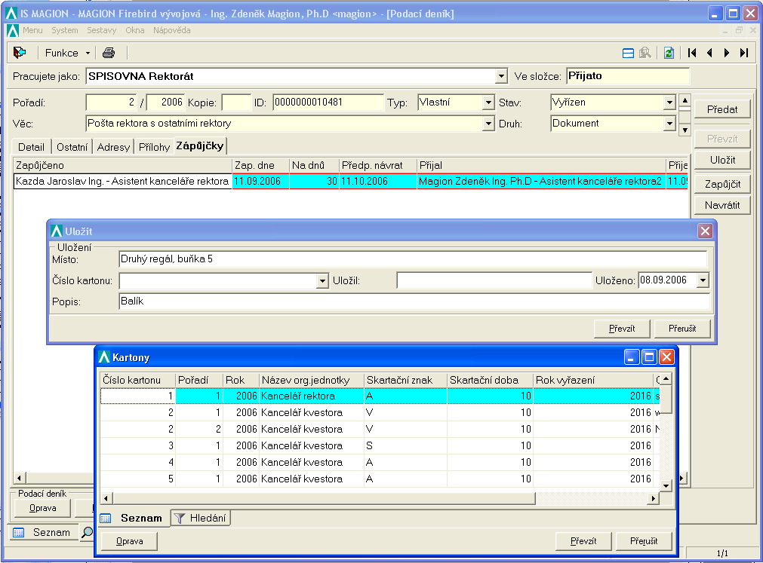

Popis dat:
Místo | Popis umístění dokumentu
Číslo kartonu | Identifikace kartonu, ve kterém je dokument založen.
Uložil | Jméno osoby, která provedla poslední opravu údajů o uložení
Uloženo | Datum posledního navedení údajů o uložení
Popis | Pole pro další potřebnou specifikaci uložení

Popis funkcionality:
- Použitím funkce Uložit dojde k zobrazení formuláře pro zápis údajů o uložení.
- Pokud při ukládání dochází i k vložení do kartonu, je možné přímo zobrazit číselník existujících kartonů a vybrat karton, do kterého je dokument/spis uložen.
- Výběrem kartonu je vytvořena v systému vazba mezi kartonem a daným dokumentem. Daný dokument se zobrazuje i v evidenci kartonů na záložce Dokumenty.
- Vložením spisu do kartonu jsou do kartonu vloženy i všechny dokumenty spisu.
  - Funkce ve spisovně

Spisovna po dobu vlastnictví předaných dokumentů a spisů může navádět informace o uložení dokumentů (kapitola 6.21.) a může vést i evidenci zápůjček jednotlivých dokumentů. Z toho důvodu ve spisovně automaticky u dokumentů a spisů dochází k zobrazení záložky Zápůjčky.

Příklad vzhledu formuláře:

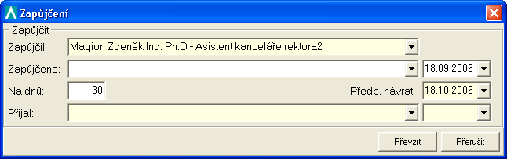

Popis dat:
Zapůjčit | Výběr pracovního místa a osoby, které je dokument/spis zapůjčován
Zapůjčil | Pracovní místo a osoba, která provedla zapůjčení
Neoznačeno | Datum zapůjčení
Na dnů | Předpokládaná doba zapůjčení. Standardně přednastaveno 30 dnů s možností změny.
Předpokládaný návrat | Vypočtené datum, kdy by mělo dojít k navrácení dokumentu/spisu.
Přijal | Informace o pracovním místě a osobě, která přijala dokument/spis zpět – v okamžiku zapůjčování je údaj nepřístupný.
Neoznačeno | Datum přijetí zpět.

Popis funkcionality:
- Okno pro zapůjčení lze vyvolat funkcí Zapůjčit.
- Dokumenty/spisy zapůjčené spisovnou se zobrazují pro spisovnu v samostatné složce Zapůjčeno.
- Obdobně osoba, která má zapůjčeny nějaké dokumenty/spisy, má jejich seznam zobrazen ve složce Zapůjčeno.

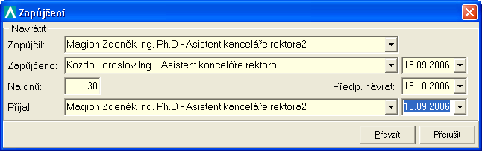

- Při návratu dokumentu spisovny funkcí Navrátit znovu vyvolá formulář zapůjčení, ve kterém jsou už pouze přístupné údaje přijímajícího pracovního místa (osoby) a data příjmu. Údaje jsou automatizovaně přednastaveny. Datum přijetí je možno změnit.
- Převzetím navedených informací dokument/spis zmizí z přehledu zapůjčených na spisovně i u pracovního místa.

  - Skartační řízení

Skartace je činnost, kterou se oddělují písemnosti trvalé dokumentární hodnoty (archiválie) od písemností určených k likvidaci (skartaci).

Popis funkcionality:
- Do skartačního řízení se zařazují všechny dokumenty, kterým uplynula skartační lhůta.
- Vyhotoví se seznamy dokumentů navrhovaných ke skartačnímu řízení. Zvlášť se připraví seznamy dokumentů se skartačním znakem "A", zvlášť dokumenty se skartačním znakem "S", zvlášť dokumenty se skartačním znakem "V" (kapitola 7.12).
- Tyto návrhy ke skartaci se předají v listinné podobě ve dvojím vyhotovení jako příloha k žádosti o skartaci (kapitola 7.11.) do útvaru Archivu MU pro posouzení.
- Při odborné archivní prohlídce archivář:
a) posoudí, zda dokumenty se skartačním znakem "A" odpovídají kritériím stanoveným
zákonem k prohlášení za archiválie,
b) posoudí, zda dokumenty se skartačním znakem "S" nemají trvalou hodnotu; pokud zjistí, že trvalou hodnotu mají, přeřadí je mezi dokumenty se skartačním znakem "A",
c) posoudí zařazení dokumentů se skartačním znakem "V" mezi dokumenty určené k prohlášení za archiválie nebo mezi dokumenty určené ke zničení,
d) uloží skartační komisi sepsat seznam dokumentů určených k uložení v archivu podle písmen a) a c) a seznam dokumentů určených k vyřazení a ke zničení podle písmen b) a c) a tyto seznamy přiloží k protokolu o skartačním řízení,
e) dohodne se skartační komisí dobu a způsob předání archiválií k uložení do archivu.
- Navrhované změny skartačních znaků dokumentů od archiváře obsluha IS SSL navede v podacím deníku a vytiskne konečný „protokol o provedeném skartačním řízení“, který se předá do archivu.
- Po provedené archivní prohlídce archivář sepíše protokol a vydá souhlas ke zničení dokumentů označených skartačním znakem "S". Na základě souhlasu ke zničení dokumentů, označených skartačním znakem "S", zabezpečí vedoucí spisovny (není-li spisovna zřízena, vedoucí organizační jednotky) jejich zničení. Zničením dokumentu se rozumí jeho znehodnocení tak, aby byla znemožněna jeho rekonstrukce a identifikace obsahu. Dokumenty se znakem „A“ spisovna předá do archivu.
- U všech dokumentů, které jsou součástí skartačního řízení, se do podacího deníku doplní číslo skartačního protokolu a datum skartace, resp. vyřazení. Pokud dojde k předání do archivu, lze volitelně v komentáři uvést, do kterého (pokud je jich více).

  - Zastupování

Každá osoba (pracovník na pracovním místě) má možnost definovat osoby, které ji mohou v případě nepřítomnosti zastupovat.

Příklad vzhledu formuláře:

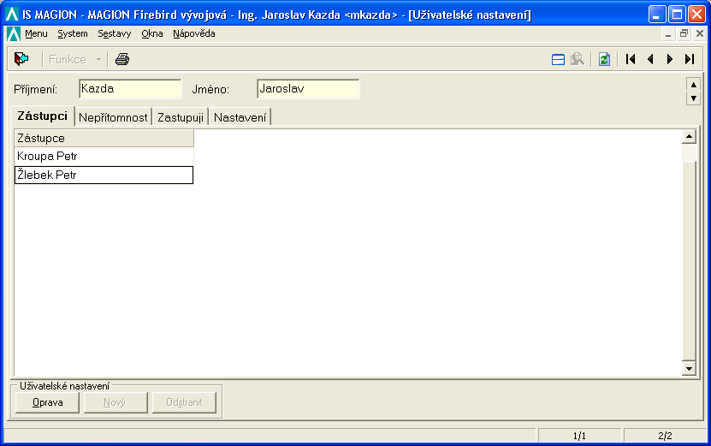

Popis dat:
Zástupce | Osoba oprávněná k zastupování dané osoby v IS SSL

Údaje podporované číselníky:
Zástupce

Popis funkcionality:
- Každý z uživatelů může definovat osoby, které jej mohou při vyřizování dokumentů SSL zastupovat.
- Těmto osobám je automaticky při přihlášení zveřejněna informace o potřebě zastoupení nepřítomné osoby.
- Tato funkce se netýká osob uzlů. Osoby uzlů mající práva k dokumentům uzlu musí být definovány ve struktuře uzlů. Tyto osoby mají automaticky vzájemnou zastupitelnost.
- Aby zastupující osoby byly upozorněny na nutnost zastoupení, je zapotřebí, aby zastupovaná osoba navedla informace o své plánované nepřítomnosti.

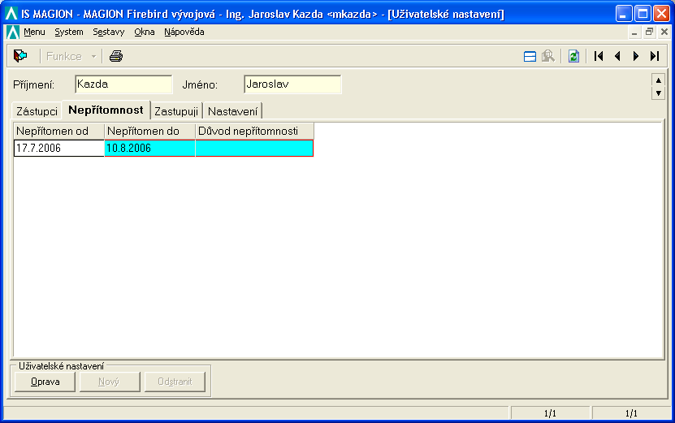

Popis dat:
Nepřítomen od | Datum počátku nepřítomnosti
Nepřítomen do | Datum ukončení nepřítomnosti
Důvod nepřítomnosti | Důvod nepřítomnosti na pracovišti – informativní, nepovinné

Povinné údaje:
Nepřítomen od
Nepřítomen do

Popis funkcionality:
Na záložce zastupuji se zobrazují informace o možném zastupování jiných osob v době jejich nepřítomnosti.

  - Spisový a skartační plán

Ve spisovém a skartačním plánu jsou definovány všechny spisové znaky organizace.

Příklad vzhledu formuláře:

Seznam

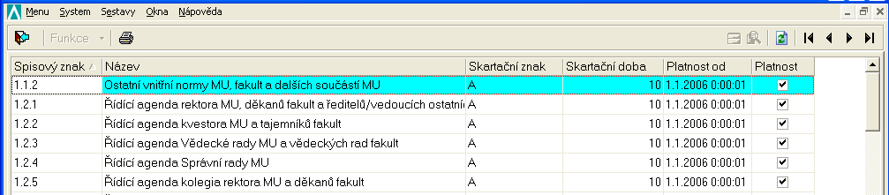

Detail

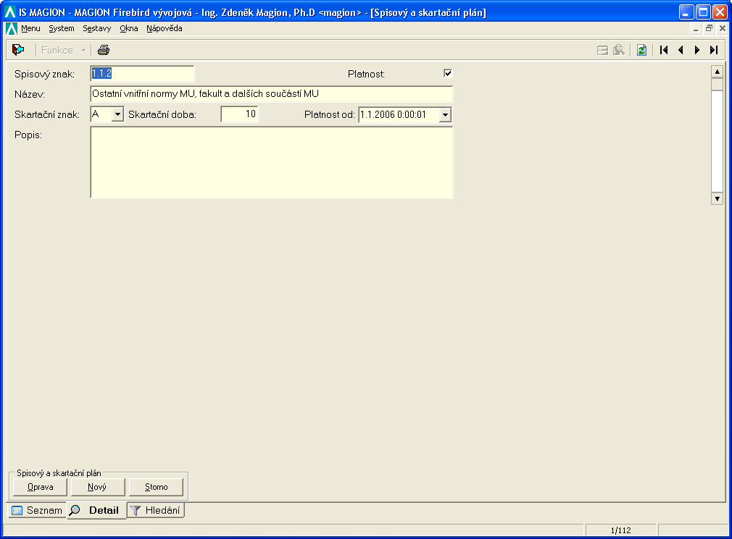

Popis dat:
Spisový znak | Spisový znak
Platnost | Platnost záznamu spisového znaku
Název | Název spisového znaku
Skartační znak | Skartační znak
Skartační doba | Skartační doba
Platnost od | Datum provedení poslední změny
Popis | Bližší specifikace spisového znaku

Povinné údaje:
Spisový znak
Název
Skartační znak
Skartační doba

Údaje podporované číselníky:
Skartační znak

Popis funkcionality:
- Při ukládání spisového znaku do podacího deníku v aktuálním roce se ukládá vždy aktuální odkaz – právě platný. Pokud navádíme spisový znak k uzavíranému dokumentu z předchozích let, vždy se přitahuje spisový znak podle časové platnosti ve vztahu k datu vzniku dokumentu.
- Spisové znaky jsou jedním ze základních číselníků SSL, a proto je zapotřebí při práci věnovat zvýšenou pozornost provádění změn.
- Navedené údaje mají dlouhodobou platnost.

  - Uzly

Definice struktury uzlů je spolu s organizační strukturou a strukturou pracovních míst a osob základem fungování SSL.

Příklad vzhledu formuláře:

Seznam

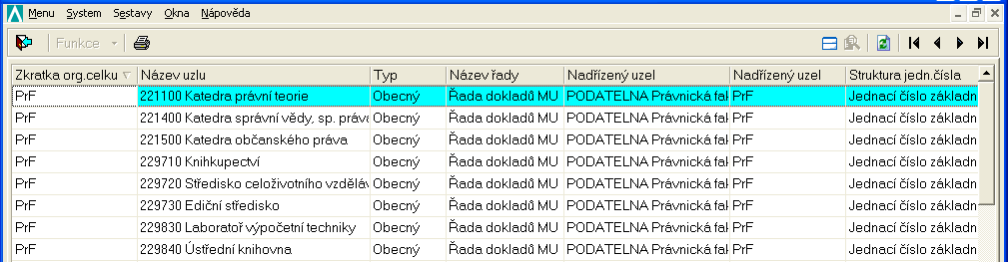

Detail

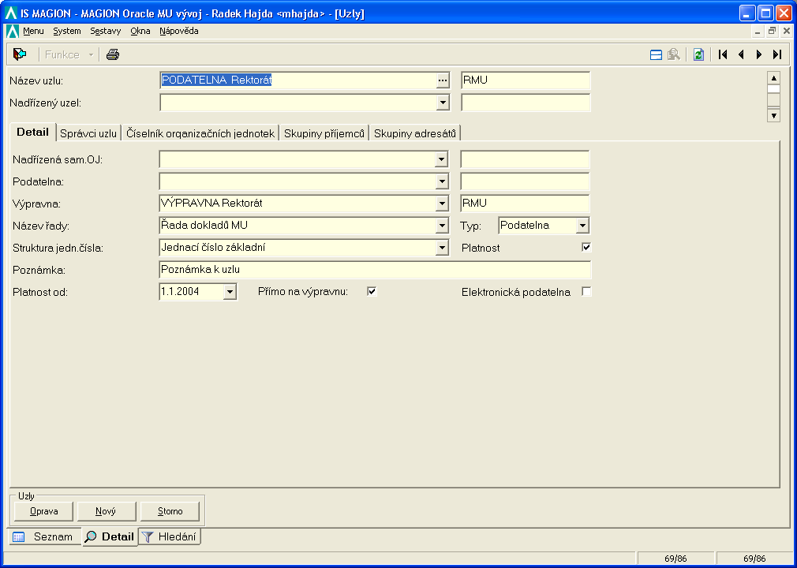

Popis dat:

Hlavičkové údaje uzlu
Název uzlu | Název uzlu vytvořený podle zásad definovaných v kapitole 3.
Neuvedeno | Zkratka samostatného celku MU
Nadřízený uzel | Přímý nadřízený uzel k uzlu
Nadřízená samostatná. org. jednotka | Samostatný celek MU (rektorát/fakulta)
Podatelna | Nadřízená podatelna k uzlu
Výpravna | Nadřízená výpravna k uzlu
Název řady | Název číselné řady pro uzel
Název | Název čísla jednacího pro uzel
Poznámka | Specifikace doplňující definici uzlu
Platnost od | Platnost věty od data
Typ | Typ uzlu: Podatelna, Výpravna, Obecný uzel, Spisovna
Elektronická podatelna | Indikace u typu Podatelna, že na podatelně lze pracovat i s elektronickou podatelnou
Platnost | Indikace, zda věta je platná

Povinné údaje:
Pro obecný uzel jsou povinné všechny vyplnitelné údaje kromě Poznámky.
- Typ = Obecný
Pro podatelnu jsou povinné údaje:
- Název uzlu
- Zkratka samostatného celku
- Nadřízený uzel se nevyplňuje
- Samostatný celek MU
- Název řady
- Název
- Typ = Podatelna.
Pro Výpravnu jsou povinné údaje:
- Název uzlu
- Zkratka samostatného celku
- Nadřízený uzel = Podatelna celku
- Nadřízená samostatná organizační jednotka
- Název řady
- Název
- Typ = Výpravna.
Pro Spisovnu jsou povinné údaje:
- Název uzlu
- Zkratka samostatného celku
- Nadřízený uzel = Podatelna celku
- Nadřízená samostatná organizační jednotka
- Název řady
- Název
- Typ = Spisovna.

Přednastavené údaje:
Všechny údaje je nutno zadat nebo vybrat.

Údaje podporované číselníky:
- Nadřízený uzel
- Nadřízená samostatná organizační jednotka
- Podatelna
- Výpravna
- Název řady
- Název
- Typ = Výpravna.

Popis funkcionality:
- Při navádění je zapotřebí věnovat pozornost sloupci zkratek celku, aby ve všech údajích byla shodná hodnota, aby omylem nedošlo k odkazu na uzel z jiného celku.

Správci uzlu

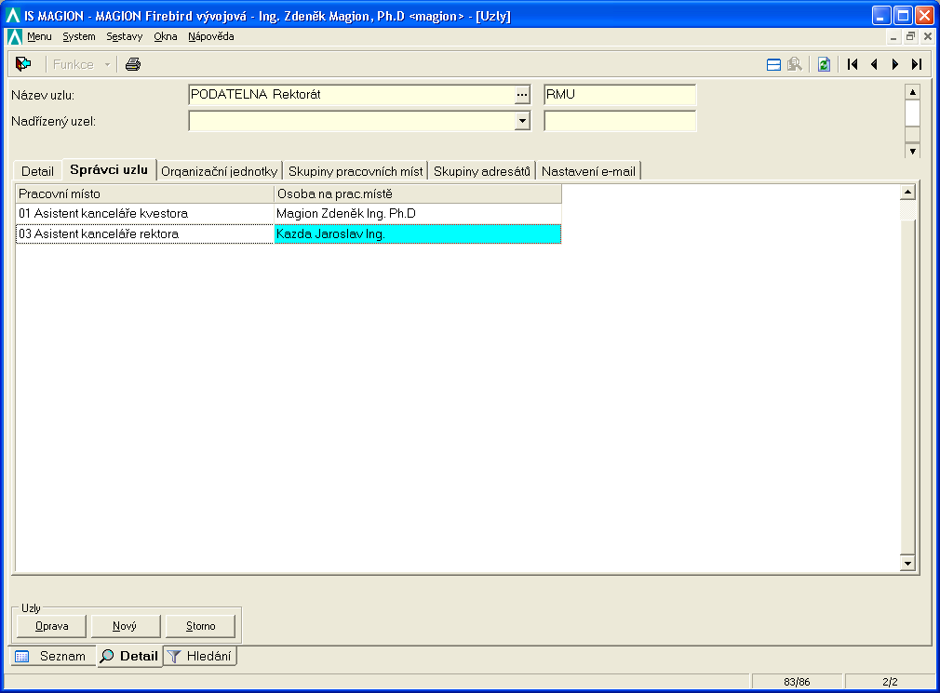

Údaje Správců uzlu

Pracovní místo | Definice pracovního místa, které je oprávněno spravovat uzel
Osoba na pracovním místě | Osoba, která v daném okamžiku zastává toto pracovní místo

Popis funkcionality:
- Pracovní místa nejsou naváděna, ale dochází pouze k vytvoření vazby mezi pracovním místem a uzlem.

Vazby na ostatní části systému:
Je využívány číselníky:
- pracovišť z modulu EIS
- číselník pracovních míst z modulu PaMS
- správa osob z PaMS

Zabudované kontrolní mechanismy:
Žádné kontrolní mechanizmy nejsou.

Organizační jednotky

Příklad vzhledu formuláře:

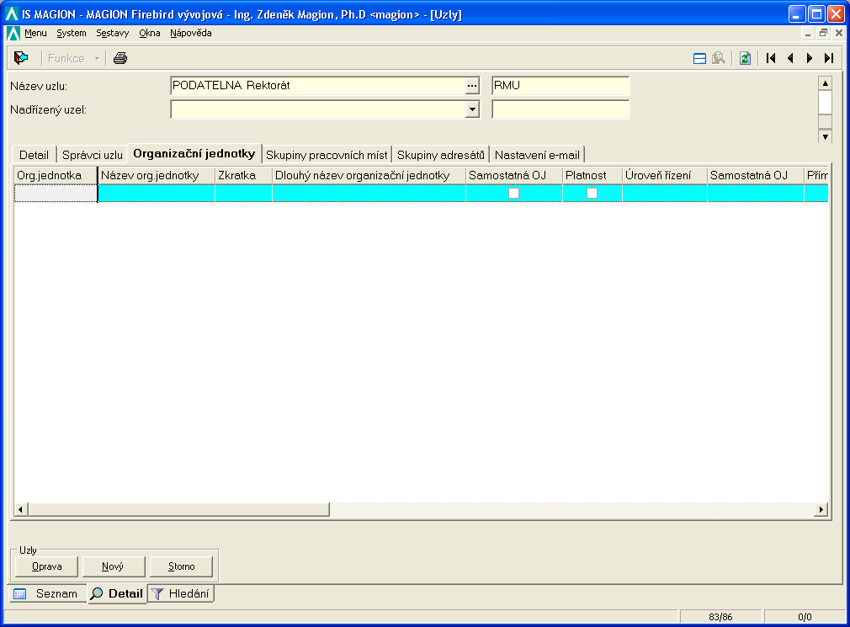

Popis funkcionality:
- Organizační jednotky nejsou naváděny, ale dochází pouze k zobrazení jednotek, které mají v základních informacích uvedenu příslušnost k uzlu.

Skupiny příjemců

Příklad vzhledu formuláře:
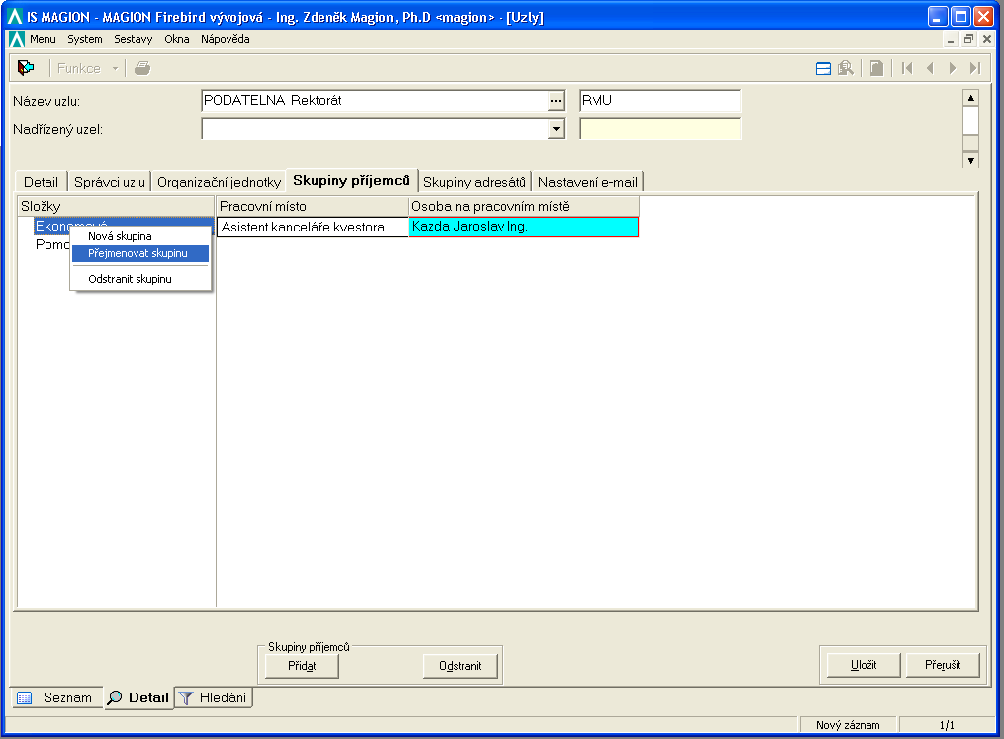

Popis funkcionality:
Na záložce je umožněno vytvářet skupiny příjemců. Tyto skupiny lze následně zadávat při vytváření seznamu příjemců. Dochází k zařazení všech příjemců skupiny do příjemců dokumentu.

Skupiny adresátů

Příklad vzhledu formuláře:
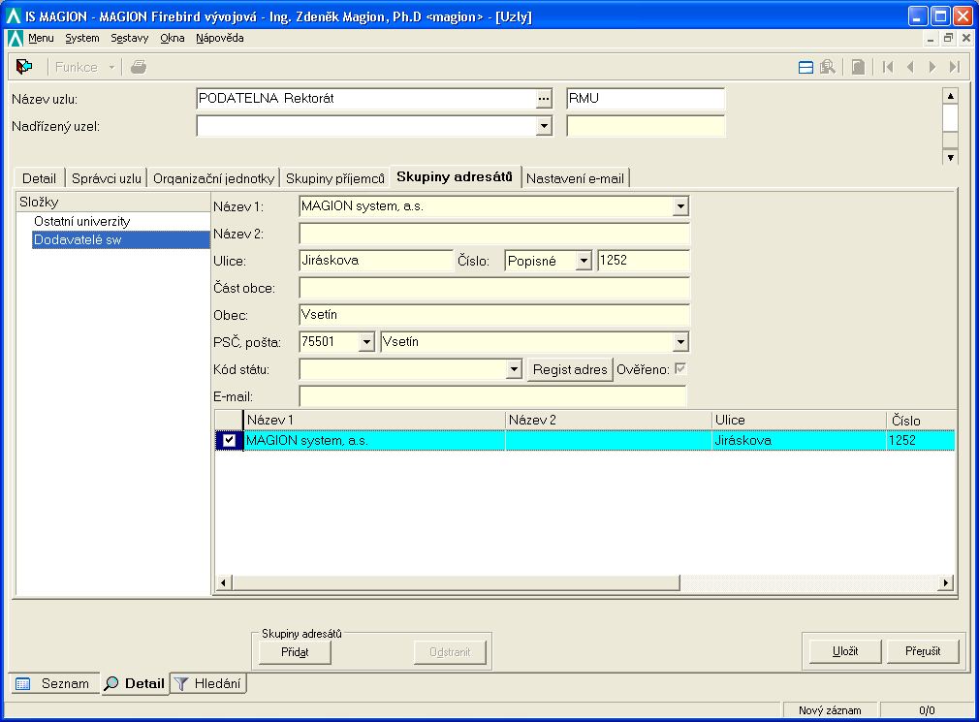

Popis funkcionality:
Na záložce je umožněno vytvářet skupiny příjemců. Tyto skupiny lze následně zadávat při vytváření seznamu příjemců. Dochází k zařazení všech příjemců skupiny do příjemců dokumentu.

Nastavení e-mailu

Záložka pro navádění údajů pro elektronickou podatelnu se zobrazuje pouze u podatelen se zatrženou volbou Elektronická podatelna.

Příklad vzhledu formuláře:

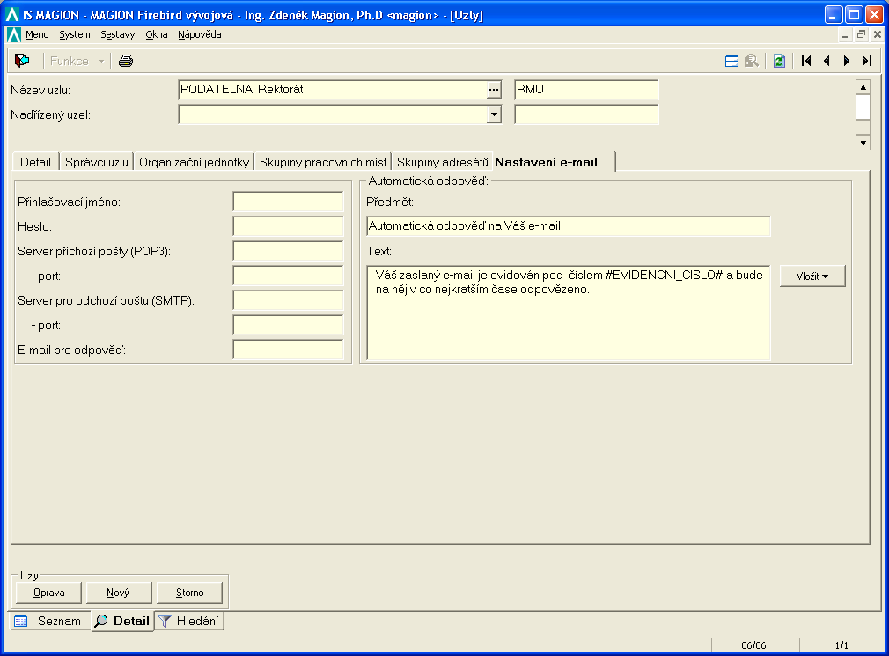

Popis dat:
Přihlašovací jméno | Název/login účtu poštovního serveru.
Heslo | Heslo (přiřazené přihlašovacímu jménu) pro přístup k poštovnímu serveru.
Server příchozí pošty (POP3) | Adresa serveru, odkud se stahují protokolem POP3 příchozí e-maily, např. pop3.vase_domena
- port | Pro příjem pošty pomocí protokolu POP3 lze volitelně nastavit jiný než výchozí port (port 110).
Server pro odchozí poštu (STMP) | Adresa serveru, který odesílá poštu, např. smtp.vase_domena.
- port | Pro odesílání pošty pomocí protokolu SMTP lze volitelně nastavit jiný než výchozí port (port 25).
E-mail pro odpověď | E-mailová adresa, která se zobrazí příjemci a na kterou bude moci zaslat svou odpověď na přijatý e-mail.
Předmět | Předmět e-mailu.
Text | Text e-mailu.

Povinné údaje:
Přihlašovací jméno
Heslo
Server příchozí pošty
Server pro odchozí poštu
E-mailová adresa pro odpověď

Popis funkcionality:
Je zapotřebí řádně vyplnit všechny potřebná nastavení poštovního klienta daného uzlu, aby byla zabezpečena správná funkčnost poštovních služeb.

  - Věc

Číselník umožňuje vytvořit soubor nejčastěji používaných věcí (předmětů) dokumentů. Aktualizace číselníku je pro oprávněné osoby umožněna i přímo z navádění dokumentů.

Příklad vzhledu formuláře:

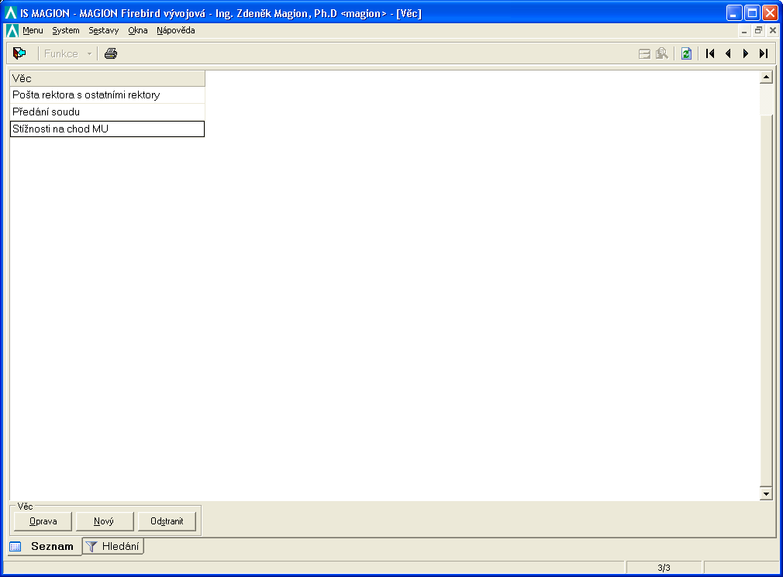

Popis dat:
Věc | Textový popis obsahu dokumentu

Popis funkcionality:
Řádková aktualizace textů.

Vazby na ostatní části systému:
Číselník je využíván při aktualizaci záznamů podacího deníku. Jeho použití není povinné.

Zabudované kontrolní mechanismy:
Žádné kontroly nejsou prováděny.

  - Způsob vyřízení

Číselník umožňuje vytvořit soubor nejčastěji používaných způsobů vyřízení dokumentů.

Příklad vzhledu formuláře:

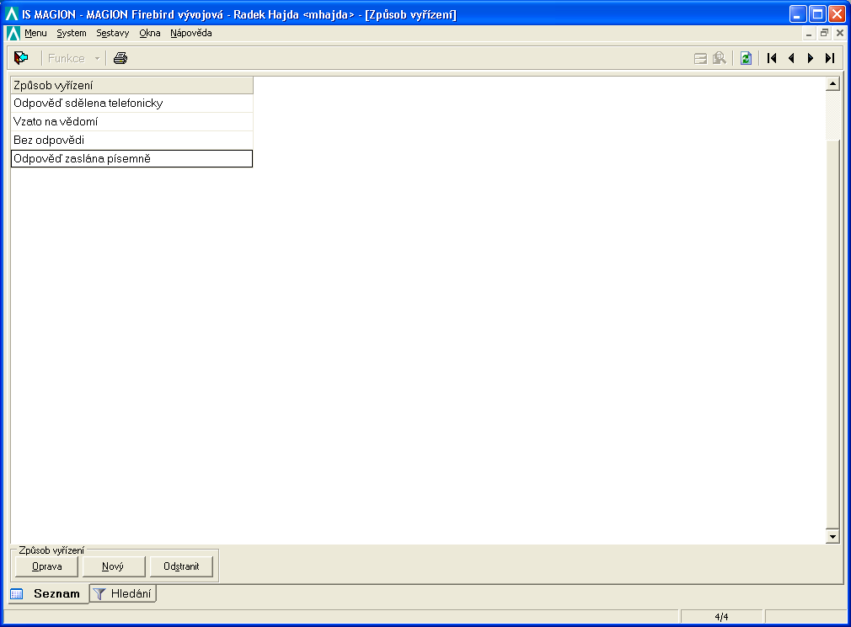

Popis dat:
Způsob vyřízení | Textové vyjádření způsobu vyřízení

Popis funkcionality:
Řádková aktualizace textů.

Vazby na ostatní části systému:
Číselník je využíván při aktualizaci záznamů podacího deníku. Jeho použití není povinné.

  - Jednací čísla

Na MU bude využívána jediná struktura jednacího čísla v rámci celé školy. Jediný záznam bude naveden při instalaci systému a nebude nutno ho nijak měnit ani upravovat.

Příklad vzhledu formuláře:

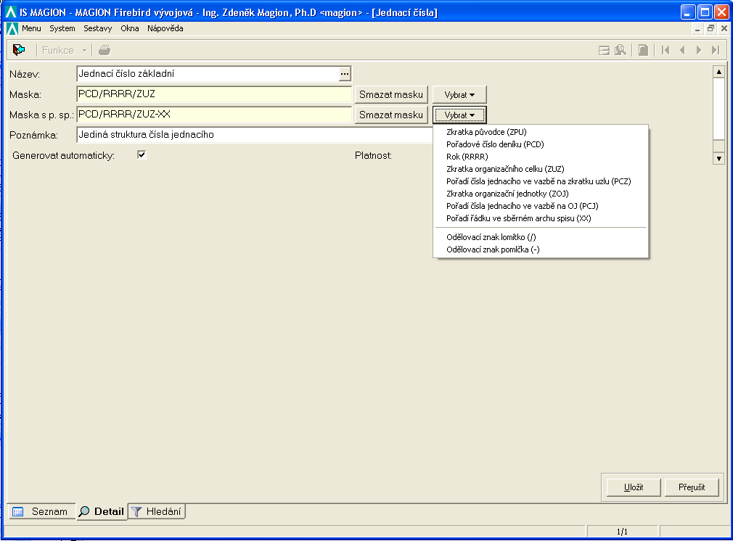

Popis dat:
Název | Název záznamu jednacího čísla
Maska | Grafické zobrazení vytváření jednacího čísla
Maska s p. sp. | Grafické zobrazení vytváření jednacího čísla s pořadím ve spisu
Poznámka | Poznámka k významu čísla jednacího
Generovat automaticky | Indikace, zda má být vždy při založení nového záznamu do podacího deníku vygenerováno číslo jednací.
Platnost | Indikace, zda věta definující číslo jednací je platná.

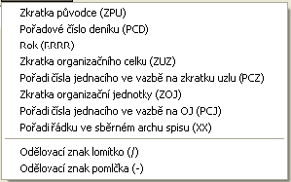
Popis funkcionality:
Vytváření masek jednacích čísel je prováděno postupným výběrem z povolených hodnot. Vytvářenou masku lze vymazat a začít vytvářet znovu.

Volby jsou zástupnými symboly a jsou v okamžiku generování jednacího čísla nahrazeny skutečnými hodnotami.

Významy voleb:

- Zkratka původce – zkratka celé organizace (pro MU nerealizováno)
- Pořadové číslo deníku v rámci roku
- Rok
- Zkratka organizačního celku – zkratky fakult, rektorátu
- Pořadí čísla jednacího ve vazbě na zkratku uzlu – pořadové číslo v rámci organizačního celku (pro MU nerealizováno)
- Zkratka organizační jednotky (pro MU nerealizováno)
- Pořadí čísla jednacího ve vazbě na OJ (organizační jednotku) (pro MU nerealizováno)
- Pořadí řádku ve sběrném archu spisu
- Oddělovací znak lomítko
- Oddělovací znak pomlčka

Platnost struktury jednacího čísla lze ukončit stornováním záznamu. Vždy musí být naveden alespoň jeden platný záznam struktury jednacího čísla.

Vazby na ostatní části systému:
Číselník je využíván při generování čísel jednacích v podacím deníku.

Zabudované kontrolní mechanismy:
Žádné kontroly nejsou prováděny.

  - Řady dokladů

Na MU bude využívána jediná řada dokladů v rámci celé školy. Jediný záznam bude naveden při instalaci systému a nebude možné ho nijak měnit ani upravovat.

Příklad vzhledu formuláře:

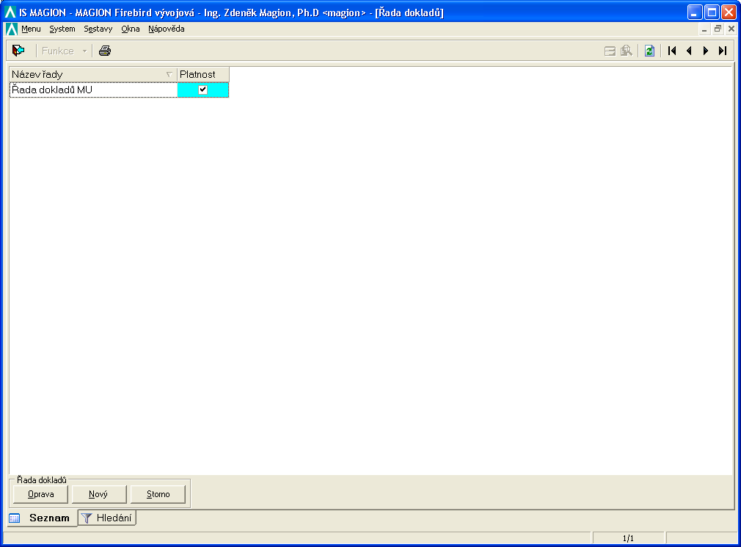

Popis dat:
Název řady | Název řady
Platnost | Indikace, zda věta řady dokladů je platná

Popis funkcionality:
Platnost řady lze ukončit stornováním záznamu. Vždy musí být naveden alespoň jeden platný záznam číselné řady. Změna na novou řadu vyvolá číslování v nové řadě od 1.

Vazby na ostatní části systému:
Číselník je využíván při generování čísel jednacích v podacím deníku.

Zabudované kontrolní mechanismy:
Žádné kontroly nejsou prováděny.

  - Kartony

Informace o kartonech se skládají ze tří částí:
- Základní informace o kartonu
- Seznam spisových znaků ukládaných do kartonu
- Seznam dokumentů obsažený v kartonu

Příklad vzhledu formuláře:

Seznam

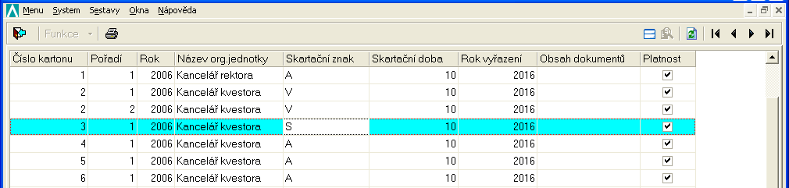

Hlavičkové údaje a spisové znaky

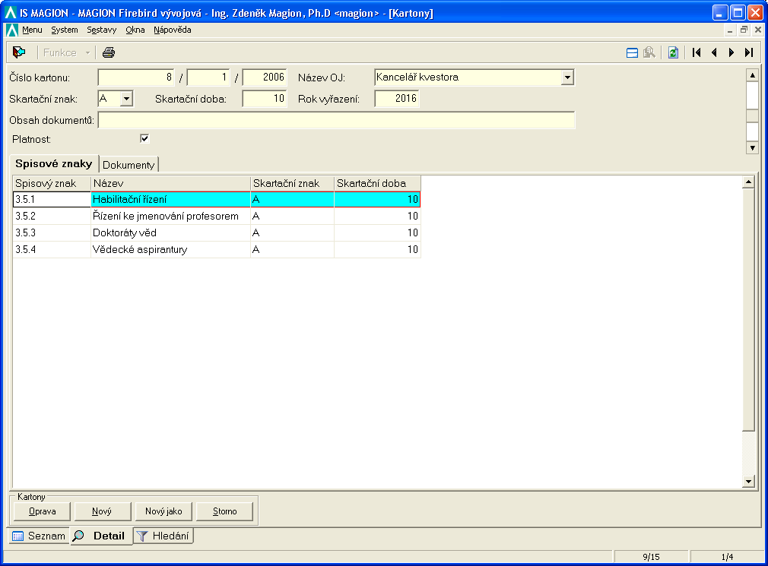

Popis dat:
Hlavičkové údaje
Číslo kartonu | Pořadové číslo kartonu pro danou organizační jednotku v roce
Pořadí kartonu | Pořadí kartonu, v rámci čísla kartonu
Rok | Rok založení kartonu
Název OJ | Název organizační jednotky, která karton založila
Skartační znak | Skartační znak
Skartační doba | Skartační doba
Rok vyřazení | Plánovaný rok vyřazení
Obsah dokumentů | Specifikace obsahu dokumentů
Platnost | Platnost informací o kartonu

Spisové znaky
Spisový znak | Spisový znak
Název | Název spisového znaku
Skartační znak | Skartační znak
Skartační doba | Skartační doba

Povinné údaje:
Název organizační jednotky
Skartační znak
Skartační doba
Spisový znak

Přednastavené údaje:
Rok – přednastaven aktuální rok s možností změny

Údaje podporované číselníky:
Název organizační jednotky (pracoviště)
Skartační znak

Popis funkcionality:
- Evidence obalů dokladů ukládaných do spisovny. Kartony jsou pořadově číslovány v rámci Organizační jednotky (pracoviště) a roku.
- Karton je vytvořen pro definovaný rozsah spisových znaků, které mají shodný skartační znak a dobu.
- V případě velkého množství dokumentů od spisového znaku lze pomocí funkce Nový jako vytvářet k číslu kartonu i další pořadí kartonu a do takto evidovaných kartonů ukládat další dokumenty.
- Karton nelze zrušit, ale pouze stornovat. Pokud jsou všechny dokumenty Vyřazeny ve skartačním řízení, je karton označen za neplatný.

Vazby na ostatní části systému:
Úloha využívá informace o pracovištích z modulu EIS.

Zabudované kontrolní mechanismy:
Při navádění spisových znaků je prováděna kontrola na shodu Skartačního znaku a doby s hodnotami definovanými v hlavičce kartonu.

Záložka dokumenty

Popis funkcionality:
- Na záložce dokumenty se údaje nenavádí, ale pouze připojují dokumenty vložené do kartonu. Zobrazení informací dokumentů je stejné jako na záložce seznam podacího deníku.
- Dokumenty lze do kartonu připojovat při ukládání dokumentu (kapitola 6.21.).

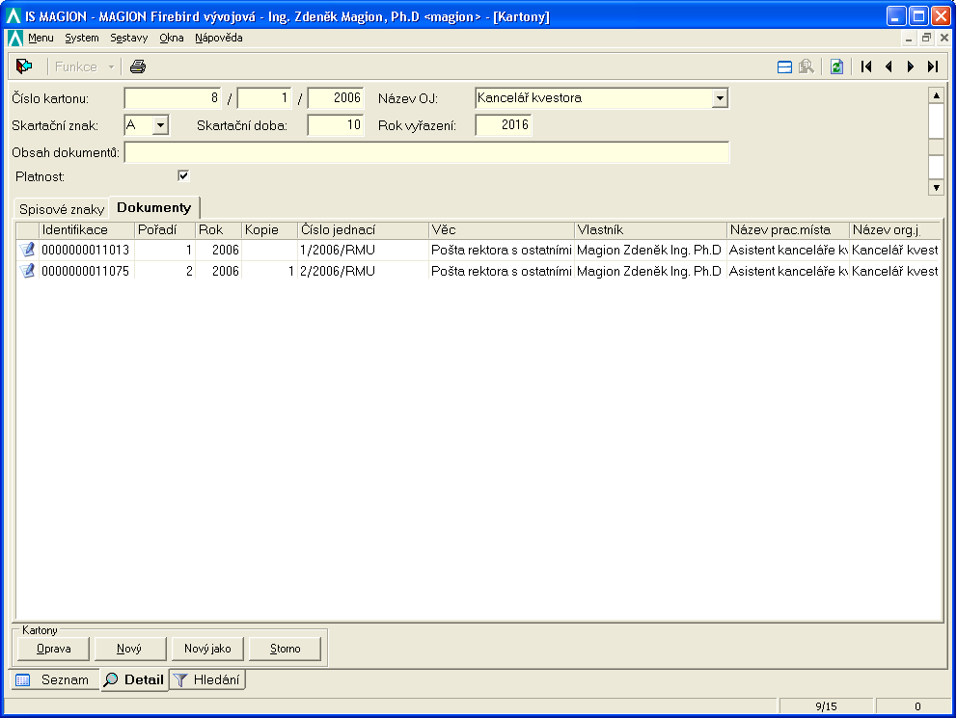

  - Kategorie dokumentů
Kategorie dokumentů umožňuje jemnější rozčlenění spisových znaků. Lze navádět kategorie samostatně za doručené dokumenty a vlastní dokumenty.

Příklad vzhledu formuláře:

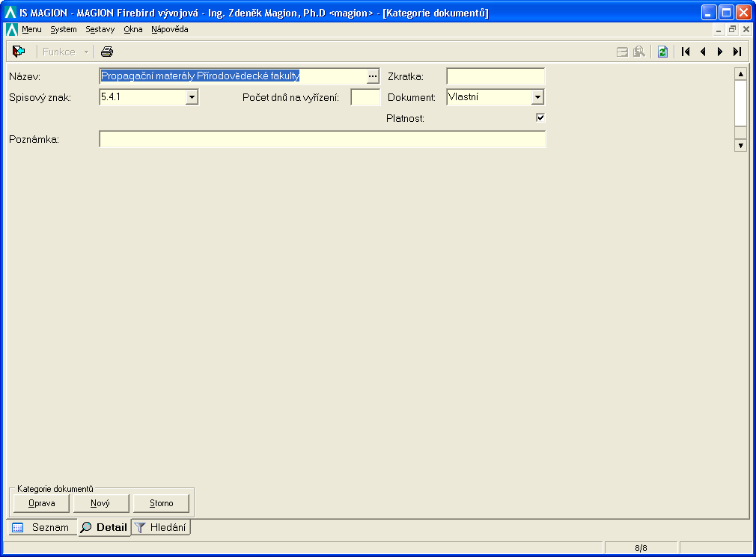

Popis dat:
Název | Název kategorie
Zkratka | Zkratka kategorie
Spisový znak | Spisový znak ze Skartačního a spisového plánu
Počet dnů vyřízení | Počet dnů na vyřízení dokumentu této kategorie
Dokument | Typ dokumentu, pro který je kategorie určena
Platnost | Platnost kategorie
Poznámka | Bližší specifikace ke kategorii

Povinné údaje:
Název kategorie
Dokument
Spisový znak

Přednastavené údaje:
Dokument – přednastavená hodnota Vlastní.

Údaje podporované číselníky:
Spisový znak
Dokument

Popis funkcionality:
- Definice kategorií dokumentů umožňuje jemnější rozlišení dokumentů, než je dáno spisovým a skartačním registrem.
- Ke kategorii dokumentu jsou vázány údaje spisového a skartačního registru a při jejím použití dochází automaticky k jejich přednastavení v podacím deníku.
- Počet dnů na vyřízení se přenáší do podacího deníku pouze v případě, že hodnota dnů ani data požadovaného vyřízení není vyplněna.

Zabudované kontrolní mechanismy:
Nelze záznam uložit bez navedení povinných údajů.

  - Způsob doručení

Příklad vzhledu formuláře:

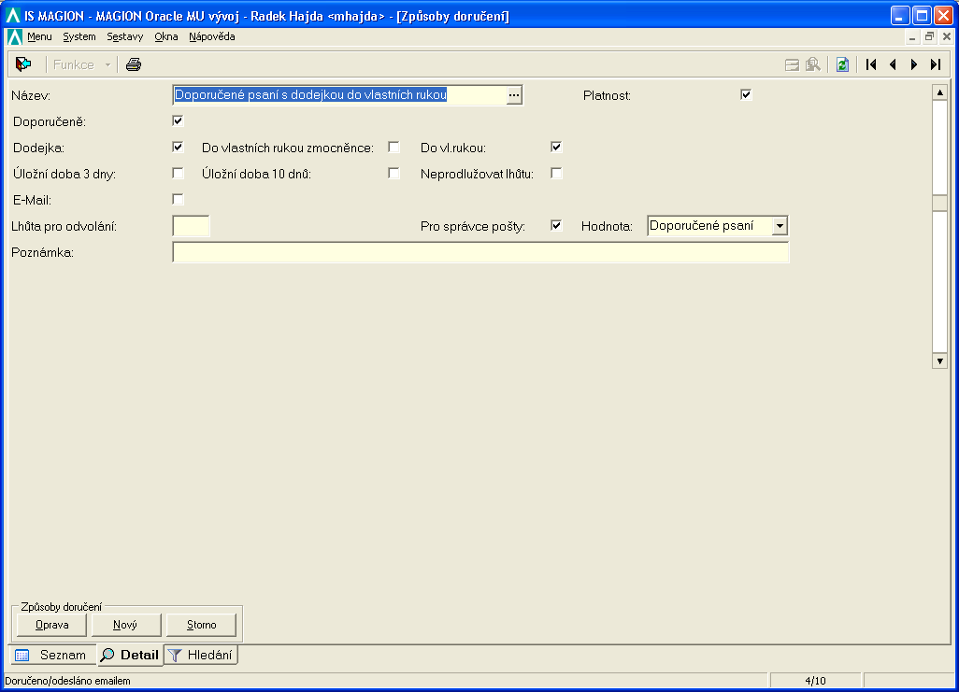

Popis dat:
Název | Název způsobu doručení dokumentu
Platnost | Indikace platnosti záznamu způsobu doručení
Doporučeně | Indikace, že se jedná o doporučené dodání
Dodejka | Idikace služby, že u doporučeného dokumentu je i dodejka
Do vlastních rukou zmocněnce | Idikace služby doručení do vlastních rukou zmocněnce
Do vlastních rukou | Indikace služby doručení do vlastních rukou adresáta
Úložní doba 3 dny | Indikace služby na uložení pouze v délce 3 dnů
Úložní doba 10 dnů | Indikace služby na uložení pouze v délce 10 dnů
Neprodlužovat lhůtu | Indikace služby na neprodloužení lhůty uložení
E-Mail | Indikace, že se jedná o doručení formou E-mailu
Lhůta pro odvolání | Stanovení doby odvolání pro daný způsob doručení
Pro správce pošty | Indikace, že daný způsob doručení je předáván do dávkových souborů správce pošty
Hodnota | Označení zásilky ve správci pošty použité pro daný způsob doručení
Poznámka | Bližší specifikace ke kategorii

Povinné údaje:
Název způsobu doručení
Pro záznam označený „Pro správce pošty“ je povinný údaj Hodnota

Údaje podporované číselníky:
Hodnota

Popis funkcionality:
- K názvu způsobu předání je nutno zatrhnout odpovídající volby služeb a návaznosti na Správce pošty.
- Způsob zatržení jednotlivých voleb ovlivňuje ve Správci pošty hodnotu frankování zásilek.

Vazby na ostatní části systému:
Číselník je využíván pro předávání obálek do Správce pošty.

Zabudované kontrolní mechanismy:
Kontrola vyplnění povinných údajů.

- Sestavy

Níže je uveden výčet případně i náhled standardních sestav obsažených v SSL. Kromě těchto standardních sestav lze provádět i volitelné tisky ze záložky Seznam (volby Třídění, Sloupce a Tisk skryté pod pravým tlačítkem myši).

  - Předávací protokoly mezi uzly za zvolené období

Předávací protokol slouží jako písemné potvrzení o tom, které dokumenty jedna strana předala (předávající) a současně druhá přijala (přijímající). Po odsouhlasení protokolu oběma stranami dojde k jeho podpisu a k fyzickému předání/převzetí dokumentů.

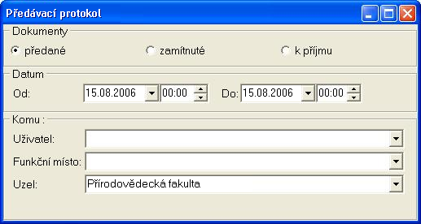

Vybírají se dokumenty od zadaného počátečního data a hodiny do konečného data a hodiny (mnohdy je potřeba stanovit si i čas v určitém časovém období, který je rozhodující pro předání dokumentu).

Vlastní předávací protokol může vytvořit jak strana předávající, tak přebírající.

Protokol vytváří předávající

Pokud vytváří protokol strana předávající, vybírá své dokumenty, které předává, ze složky Předané.
Komu se mají dokumenty předat, lze určit tak, že lze zvolit buď uživatel, pracovní místo nebo uzel.

Protokol vytváří přebírající

Pokud vytváří protokol strana přijímající, vybírá dokumenty, které jí přicházejí od druhých stran, ze složky K příjmu.

Sestava v záhlaví obsahuje:
- Období od-do – časový interval, za který byla tato sestava vytisknuta
- Od – označení předávajícího (pracovní místo, osoba, uzel)
- Komu – označení přebírajícího (pracovní místo, osoba, uzel)

V řádcích sestavy jsou vypsány jednotlivé dokumenty a spisy. Tisknou se údaje:

- Pořadové číslo a rok z podacího deníku
- Identifikace dokumentu
- Číslo jednací
- Odesílatel/příjemce
- Věc

Na konci sestavy se tiskne:
- Počet předávaných dokumentů
- Předal – předtištěná rubrika pro podpis
- Převzal – předtištěná rubrika pro podpis

  - Předávací protokol do spisovny

Předávací protokol do spisovny vzniká na základě předání mezi uzlem a spisovnou. Je to obdoba předávacího standardního protokolu (kapitola 7.1), ale sestava je upravena podle vzoru Předávacího protokolu do spisovny (příloha č. 3 Spisového a skartačního řádu MU).

Sestava v záhlaví obsahuje:
- Název součásti MU (vyššího organizačního celku z evidence uzlů)
- Název pracoviště

V řádcích sestavy jsou vypsány jednotlivé dokumenty a spisy v setřídění dle spisových znaků a roku vzniku v uspořádání údajů:
- Spisový znak
- Název spisového znaku
- Identifikace dokumentu
- Pořadové číslo a rok z podacího deníku
- Rok vzniku dokumentu
- Identifikace kartonu uložení
- Skartační znak
- Skartační lhůta
- Plánovaný rok skartace – vypočtená hodnota ze součtu skartační doby a roku následujícího po roku vyřízení dokumentu

V případě, že je v řádku uveden spis, je následován řádky dokumentů vložených do spisu obsahující údaje:
- Identifikace dokumentu
- Pořadové číslo a rok z podacího deníku
- Rok vzniku dokumentu

  - Obálka spisu

V sestavě se zobrazují základní údaje o spisu. Sestava je přístupná z formuláře spisu.

Položky v záhlaví obálky:
- Jednoznačné identifikační číslo
- Číslo jednací
- Věc
- Poznámka
- Původce/Autor (Autor v případě, že iniciačním dokumentem je dokument vlastní)
- Spisový znak
- Skartační znak
- Skartační doba

Za záhlavím následují informace o iniciačním dokumentu spisu:
- Číslo jednací původce
- Datum doručení/Datum vzniku u vlastních dokumentů
- Předpokládaný rok skartace

V zápatí sestavy jsou zobrazeny pro ruční vyplňování následující údaje:
- Vyřízeno způsobem
- Vyřízení schválil (kdo, kdy)
- Vyřízení vypraveno (jak, kdy)

  - Sběrný arch

Výstupem je tisková sestava, obsahující údaje o složení spisu. Může se tisknout pro jeden spis nebo pro více spisů najednou. Tisk sestavy je přístupný z úlohy Sestavy.

V tiskové sestavě jsou zobrazeny nejdůležitější údaje o spisu – číslo spisu (pořadové číslo, rok, kopie), identifikaci spisu, název spisu, datum založení spisu, věc a datum jeho případného vyřízení.
Jako detailní řádky se vytisknou všechny dokumenty zařazené v tomto spisu podle evidenčních čísel.

Jako povinný parametr je nutné zadat jednoznačnou identifikaci spisu (buď čárový kód, nebo pořadové číslo, rok, kopie) nebo provést výběr více spisů, pro které chceme sběrné archy tisknout.

Detailní řádky sestavy obsahují údaje:
- pořadové číslo, rok, pořadí kopie
- číslo jednací
- identifikace
- věc
- název původce
- datum vzniku dokumentu

Při tisku sběrných archů pro více spisů najednou je tištěn sběrný arch pro každý spis na novou stranu.

  - Podací deník

Sestavu lze tisknout za samostatnou organizační jednotku (fakultu), nebo celou organizaci.
Do sestavy se berou všechny záznamy pořízené za zvolené období.

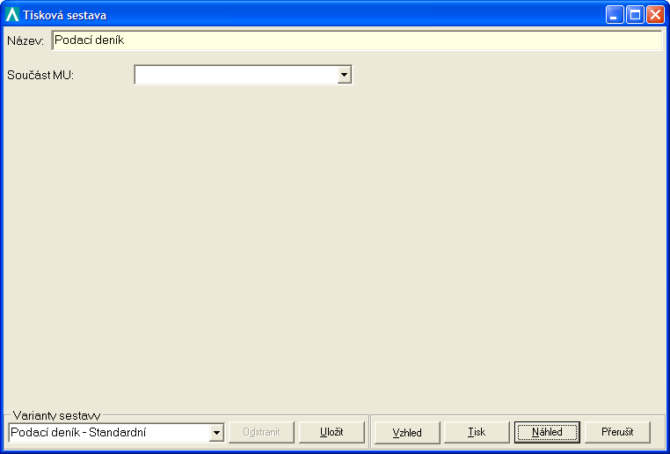
Sestava je dvouřádková a obsahuje údaje:

Údaj v prvním řádku sloupce | Údaj v druhém řádku sloupce
Pořadové číslo lomené rokem | Jednoznačná identifikace dokumentu
Číslo jednací
Skartační znak | Skartační doba
Datum doručení/odeslání | Podací číslo
Odesílatel (doručené dok.)/Adresát (vypravené dok.) | Příjemce (vnitřní dokumenty)
Věc
Vyřídil (doručené dokumenty)/Odeslal (vypravené dokumenty.) | Autor (vnitřní dokumenty)
Předpokládané vyřízení | Vyřízeno
Způsob doručení (pro doručené a vypravené)

V sestavě nejsou uváděny kopie dokumentů.
U vypravené pošty je za každý řádek vypravení z rozdělovníku jeden dvojřádek sestavy.
U doručených dokumentů se do údaje Vyřídil zapisuje poslední autor vyřízení dokumentu. Pokud dokument není vyřízen, je zde zveřejněno jméno pracovníka, který dokument vyřizuje.
  - Karta dokumentu

Sestava obsahuje většinu informací o dokumentu. Sestavu lze tisknout z formuláře podacího deníku.

Základní údaje o dokumentu:

Pořadí | Rok
Kopie | ID
Typ | Stav dokumentu
Věc | Druh
Číslo jednací | Spis
Číslo jednací odesílatele | Odesláno
Doručeno | Původce
Obec | Lhůta vyřízení
Vyřízeno | Způsob doručení
Místo podání | Podací číslo
Forma dokumentu | Listů
Příloh | El. příloh
Právní moc | Média
Poznámka | Vlastník
Pracovní místo | Název organizační jednotky
Název uzlu | Autor
Vznik | Kategorie dokumentu
Spisový znak | Skartační znak
Skartační doba | PSČ, pošta
Kód státu | Ověřeno
E-mail | Obálka
Typ obálky | Neoznačeno
Místo uložení | Číslo kartonu
Uložil | Uloženo
Popis

Dále se tiskne rozdělovník dokumentu (blok informací z rozdělovníku je popsán v kapitole 6.8.), historie dokumentu (blok informací historie dokumentu je popsán v kapitole 6.10).

Pod historií se tiskne poznámka z dokumentu.

  - Tisk spisového a skartačního plánu

Výstupem sestavy je obsah spisového a skartačního plánu. Lze zvolit, zda se mají tisknout i detailní popisy k jednotlivým spisovým znakům či nikoliv. Tisk této sestavy je přístupný přímo z formuláře Spisový a skartační plán a z úlohy sestavy.

Povinný parametr:
- Tisk popisu (ano/ne)

Položky sestavy, pokud se zadá Tisk popisu ANO:
- Spisový znak
- Název
- Skartační znak
- Skartační doba
- Popis
Popis se tiskne na dalších řádcích pod sloupcem Název.

Položky sestavy, pokud se zadá Tisk popisu NE:
- Spisový znak
- Název
- Skartační znak
- Skartační doba

  - Tisk seznamu uzlů

Výstupem sestavy je seznam uzlů, jež lze volitelně doplnit o údaje o oprávněných osobách na daný uzel. Tisk této sestavy je přístupný přímo z formuláře uzlů a z úlohy sestavy.

Povinný parametr:
- Tisk oprávněných osob (ano/ne)

Položky sestavy s parametrem Tisku oprávněných osob a hodnotou ANO:
- Zkratka organizačního celku
- Název uzlu
- Typ uzlu
- Oprávněná osoba
- Pracovní místo
- Poznámka

Položky sestavy s parametrem Tisku oprávněných osob a hodnotou NE:
- Zkratka organizačního celku
- Název uzlu
- Typ uzlu

Každý list sestavy obsahuje záhlaví popisující údaje uvedené níže v listu. Prvním údajem je zkratka organizačního celku následována názvem uzlu a typem uzlu. Pokud je parametrem Tisk oprávněných osob nastaveno vytištění oprávněných osob (distributorů uzlů), pak se jméno oprávněné osoby a její pracovní zařazení zobrazí pod názvem daného uzlu. V případě existence poznámky se tato zobrazí pod jménem oprávněné osoby.

  - Jmenný rejstřík

Jmenný rejstřík je sestaven podle jmen (fyzických osob, právnických osob, pracovních míst (osob)).

Příklad vzhledu formuláře:

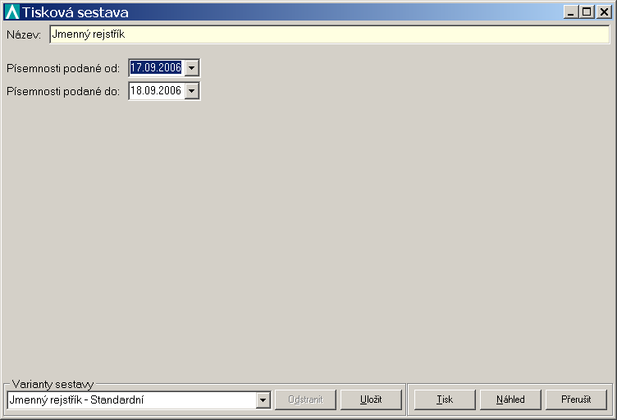

Popis dat:

Jméno | Pracovní místo a jméno, jméno osoby nebo název právnické osoby
ČJ | Číslo jednací
Identifikace | Jednoznačné identifikační číslo dokumentu
Věc | Věc
Spisový znak | Spisový znak
Název | Název spisového znaku

Popis funkcionality:

Na základě zadání rozsahu období od-do se vyberou všechny záznamy z podacího deníku, které byly v daném období zapsány jak v doručené, tak vlastní poště. Ke jménu se vždy berou všechny záznamy s daným jménem v původci a v rozdělovníku.

  - Věcný rejstřík

Věcný rejstřík je tříděn podle spisových znaků.

Příklad vzhledu formuláře:

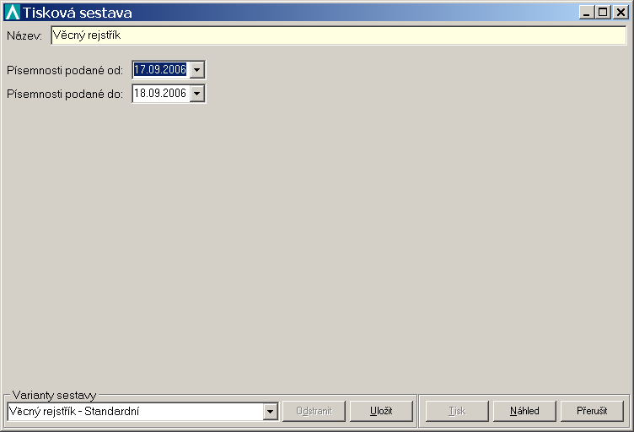

Popis dat:
Spisový znak | Spisový znak
Název | Název spisového znaku
ČJ | Číslo jednací
Identifikace | Jednoznačné identifikační číslo dokumentu
Věc | Věc
Jméno | Pracovní místo a jméno, jméno osoby nebo název právnické osoby uvedené v původci

Popis funkcionality:
Na základě zadání rozsahu období od-do se vyberou všechny záznamy z podacího deníku, které byly v daném období zapsány. Ve jménu je uvedeno jméno původce.

  - Skartační návrh, návrh na odevzdání archiválií

Jedna se o dvě pevné sestavy, které lze tisknout z jediné volby.

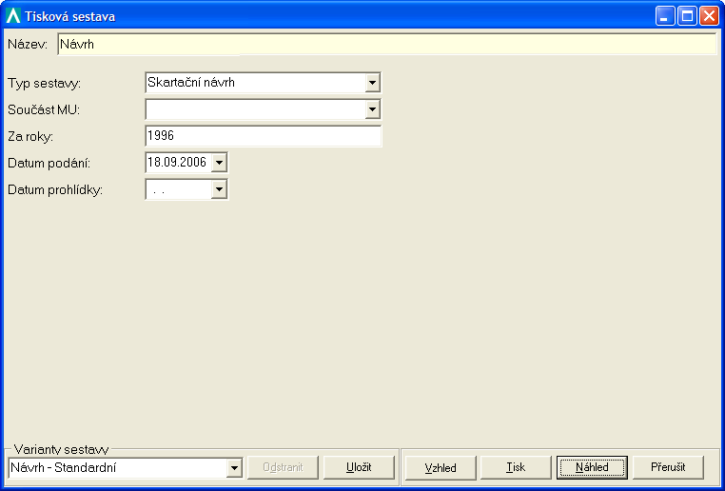

Skartační návrh je pevná sestava ve formátu jednostránkového dopisu (navržená dle přílohy č. 4. Spisového a skartačního řádu MU), do které se pouze zadává název samostatné organizační jednotky (fakulty) a datum předložení skartačního návrhu a výčet let, ze kterých jsou dokumenty předkládány.

Návrh na odevzdání archiválií je též pevná sestava ve formátu jednostránkového dopisu (navržená dle přílohy č. 6. Spisového a skartačního řádu MU), ve které se navíc zadává datum odborné archivní prohlídky.

  - Přílohy ke skartačnímu návrhu, předání archiválií

Ve vstupním formuláři sestavy volíme, který typ sestavy požadujeme tisknout a součást MU.

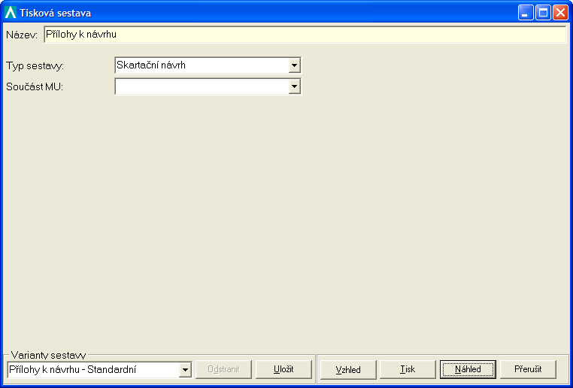

Sestava přílohy ke skartačnímu návrhu vzniká ze všech dokumentů s prošlou skartační dobou a je členěna do čtyř skupin:
- Písemnosti skupiny A
- Písemnosti skupiny S
- Písemnosti skupiny V, u kterých byl spisový znak změněn na A
- Písemnosti skupiny V, u kterých byl spisový znak změněn na S

Sestava v záhlaví obsahuje:
Název součásti MU (vyššího organizačního celku z evidence uzlů)

V řádcích sestavy jsou vypsány jednotlivé dokumenty a spisy v setřídění dle spisových znaků a roku vzniku v uspořádání údajů:
- Spisový znak
- Věc
- Identifikace dokumentu
- Pořadové číslo a rok z podacího deníku
- Rok vzniku dokumentu
- Identifikace kartonu uložení

Sestava Přílohy k návrhu na předání archiválií má stejnou strukturu, pouze v tisku je vynechána skupina písemností S.

  - Protokol o ztrátě dokumentu

Jednostránková sestava obsahující seznam ztracených dokumentů osoby.

V záhlaví sestavy jsou následující informace o osobě zodpovědné za ztrátu:
- Součást MU
- Organizační jednotka (pracoviště)
- Pracovní místo
- Jméno
- Příjmení

V řádcích je uveden seznam ztracených dokumentů s následujícími údaji:
- Jednoznačná identifikace dokumentů
- Pořadové číslo
- Rok
- Jednací číslo
- Věc
- Skartační znak
- Skartační doba

Za výčtem dokumentů následuje místo pro datum a podpis dané osoby.

  - Kartony – detailní seznam

Sestava slouží k zobrazení kompletního seznamu všech spisových znaků příslušejících do daného kartonu. Sestava je členěna dle organizačních jednotek. Tisk této sestavy je přístupný přímo z formuláře a z úlohy sestavy.

Volitelné parametry:
- Rok
- Číslo kartonu
- Skartační znak
- Skartační doba

Položky sestavy:
- Identifikační číslo kartonu
- Organizační jednotka
- Rok
- Skartační znak
- Spisové znaky
- Název

Každý list sestavy obsahuje záhlaví popisující údaje uvedené níže v listu. Údaje v sestavě jsou členěny dle organizačních jednotek.

  - Štítky kartonů

Sestava slouží k tisku popisných štítků, které se lepí na kartony. Tisk této sestavy je přístupný přímo z formuláře a z úlohy sestavy.

Volitelné parametry:
- Rok
- Číslo kartonu
- Skartační znak
- Skartační doba

Položky sestavy:
- Organizační jednotka
- Číslo kartonu
- Pořadí
- Rok
- Spisové znaky
- Skartační znak
- Skartační doba
- Rok vyřazení

Na jednom listu sestavy se tisknou až čtyři štítky kartonu s oddělovacími znaky mezi sebou tak, aby se daly nastříhat na jednotlivé štítky. Štítek kartonu v záhlaví obsahuje údaje o organizační jednotce, číslu kartonu, pořadí a roku. Níže jsou ve sloupci uvedeny příslušné spisové znaky. Ve sloupci se zobrazuje prvních třicet spisových znaků. V případě většího počtu spisových znaků lze kompletní seznam spisových znaků tisknout ze sestavy Kartony – detailní seznam. Pod sloupcem spisových znaků se nachází skartační znak a skartační doba. Pod skartačním znakem a dobou se nachází údaj o roku vyřazení.

  - Podací arch české pošty

Sestava je tištěná ve tvaru poštovního podacího archu s vyplněnými údaji. Tisk je prováděn včetně rastru formuláře.

Vyplněné údaje formuláře:
- Osoba nebo název organizace
- PSČ, obec
- Ulice, číslo domu
- Hmotnost
- Cena služby
- Datum podání

- Požadavky na vlastnosti DMS

Problematika DMS je řešena v příloze D. – Specifikace vlastností, způsobu využití a technických podmínek DMS.

- Rozsah a způsob využití DMS

Problematika DMS je řešena v příloze D. – Specifikace vlastností, způsobu využití a technických podmínek DMS.

- Technické podmínky řešení DMS

Problematika DMS je řešena v příloze D. – Specifikace vlastností, způsobu využití a technických podmínek DMS.

- Specifikace webových služeb pro zobrazování informací SSL na Inet MU

Seznam služeb:
- Založit dokument
- Vrácení seznamu pracovních míst daného uživatele
- Vrácení seznamu záznamů z podacího deníku
- Vrácení detailu záznamu z podacího deníku

Princip komunikace mezi klientem (MU) a službou SSL bude následující:
- Klient MU zajistí přihlášení uživatele do IS MU.
- Klient MU si zavolá službu Systému, konkrétně funkci SeznamPracovnichMist, té předá ID osoby, pro kterou se má vrátit seznam pracovních míst.
- Klient MU zobrazí uživateli IS MU seznam pracovních míst, které zastává a uživatel si jedno z nich vybere, tuto hodnotu pak Klient MU pošle službě SSL.
- Klient MU zavolá službu Spisová služba, funkci SeznamZaznamuDeniku a předá jí dva parametry. Ten první bude identifikátor pracovního místa a tím druhým bude struktura filtru, podle kterého se budou vybírat záznamy v podacím deníku a následně vracet Klientovi MU. Výsledkem tohoto volání bude seznam záznamů podacího deníku pro dané pracovní místo, které splňují podmínky posílané ve filtru.
- Klient MU tento seznam zobrazí uživateli. Pokud uživatel zvolí zobrazení některého záznamu, pak Klient MU pošle tento požadavek službě, viz další bod.
- Pokud Klient MU potřebuje získat detaily záznamu podacího deníku, zavolá funkci DetailZaznamuDeniku a předá jí parametr identifikátor záznamu (IdDokument). Služba pak vrátí strukturu obsahující detailní popis zvoleného záznamu.
- Pokud Uživatel (potažmo Klient MU) potřebuje vytvořit nový dokument v podacím deníku zavolá Klient MU službu Spisová služba a její funkci ZalozDokument, která má dva parametry. První jsou informace o osobě (autorovi dokumentu). Informace o osobě jsou ve formě struktury obsahující dva údaje IdOsoba a PracovniMisto. Druhý parametr funkce ZalozDokument je struktura DokumentInfo, která obsahuje rovněž dva údaje a to Věc a Poznámka.
Po založení záznamu službou Spisová služba pošle funkce jako svoji návratovou hodnotu strukturu obsahující Číslo jednací a Čárový kód. Uživatel si pak tyto údaje poznačí.

Pro názornost, jak bude probíhat komunikace mezi klientem (MU) a službou SSL, je přiložen následující sekvenční UML diagram:

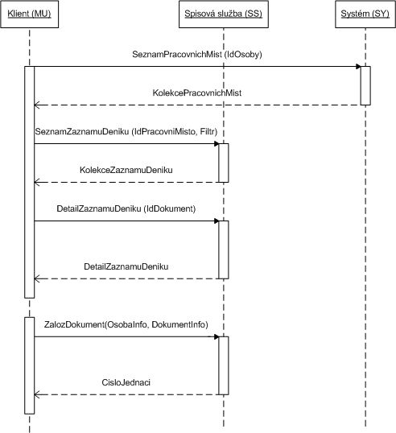

  - Webová služba pro založení nového dokumentu

Struktura objektu ZalozDokumentRequest:
- identifikace uživatele (login a pracovní místo). Viz tabulka 1.
- základní údaj o dokumentu (věc a poznámka). Viz tabulka 2.

Struktura objektu ZalozDokumentResponse:
- číslo jednací (číslo jednací a čárový kód). Viz tabulka 3.

Proměnná | Datový typ | Popis
IdOsoba | Integer | Identifikace osoby, která zakládá nový dokument
PracovniMisto | Integer | Pracovní místo osoby, která zakládá nový dokument
Tabulka 1: Hodnoty potřebné při identifikace uživatele při zakládání nového dokumentu
Proměnná | Datový typ | Popis
Vec | String | Stručný obsah dokumentu
Poznámka | String | Poznámka k dokumentu
Tabulka 2: Hodnoty potřebné při zakládání nového dokumentu

Proměnná | Datový typ | Popis
CisloJednaci | String | Číslo jednací
IdentifikaceDokumentu | String | Identifikace dokumentu. Jednoznačná identifikace záznamu ve spisové službě
Tabulka 3: Návratové hodnoty při zakládání nového dokumentu

  - Webová služba pro vrácení seznamu pracovních míst uživatele

Struktura objektu SeznamPracovnichMistRequest:
- identifikace uživatele (idOsoba)

Struktura objektu SeznamPracovnichMistResponse:
- seznam pracovních míst. Tabulka 4.

Proměnná | Datový typ | Popis
IdPracovniMisto | Integer | ID pracovního místa
Nazev | String | Název pracovního místa
Tabulka 4: Seznam pracovních míst

  - Webová služba pro vrácení seznamu záznamů

Struktura objektu VratSeznamZaznamuDenikuRequest:
- Potřebné informace pro výběrovou podmínku seznamu záznamů z podacího deníku. Podle těchto údajů se budou vybírat záznamy v podacím deníku. Platí hvězdičková konvence. Tabulka 5.

Struktura objektu VratSeznamZaznamuDenikuResponse:
- Seznam dokumentů. Tabulka 7.

Proměnná | Datový typ | Popis
IdPracovniMisto | Integer | Pracovní místo osoby, pro které se má výběr provést
StavDokumentu | String | Viz tabulka 6
PoradiDokumentu | String | Pořadí dokumentu v řadě
Rok | String | Rok
CisloKopie | Integer | Číslo kopie
IdentifikaceDokumentu | String | Identifikace dokumentu. Jednoznačná identifikace záznamu ve spisové službě
TypDokumentu | String | Typ dokumentu. Doručený nebo Vlastní
Věc | String | Stručný obsah dokumentu
DruhZaznamu | String | Druh záznamu. Dokument, Obálka nebo Spis
KlicovaSlova | String | Klíčová slova záznamu
Tabulka 5: Údaje potřebné při prohlížení seznamu záznamů v podacím deníku

Hodnota | Popis
1 | Naveden
2 | Vyřizuje se
3 | Vyřízen
4 | Přerušen
6 | Ztracen
7 | Stornován
8 | Vložen do spisu
9 | Vyřazen
Tabulka 6: Číselník stavů dokumentu

Proměnná | Datový typ | Popis
IdentifikaceZaznamu | Integer | Identifikace záznamu
IdentifikaceDokumentu | String | Identifikace dokumentu
Poradi | Integer | Pořadí dokumentu v řadě
Rok | Integer | Rok
CisloKopie | Integer | Číslo kopie
CisloJednaci | String | Číslo jednací
Vec | String | Stručný obsah dokumentu
VlastnikDokumentu | String | Osoba, která dokument vlastní
PracovniMistoVlastnika | String | Pracovní místo vlastníka dokumentu
NazevOrganizacniJednotkyVlastnika | String | Název organizační jednotky vlastníka
NazevUzluVlastnika | String | Název uzlu vlastníka
Stav | String | Stav dokumentu
DruhDokumentu | String | Doručený, vlastní
NazevPuvodnce | String | Název původce
Obec | String | Obec původce
CisloJednaciOdesilatele | String | Číslo jednací odesílatele
Tabulka 7: Struktura seznamu dokumentů

  - Webová služba pro prohlížení detailu dokumentu

Struktura objektu DetailZaznamuDenikuRequest:
- informace potřebné pro identifikaci dokumentu (IdZaznamu)

Struktura objektu DetailZaznamuDenikuResponse:
- Informace o záznamu. Tabulka 8.
- Adresa původce. Tabulka 11.
- Kolekce příjemců. Tabulka 9.
- Kolekce příloh k záznamu 10.
- Kolekce adres. Tabulka 11.

Proměnná | Datový typ | Popis
PoradCisloVRoceARade | Integer | Jednoznačné pořadové číslo dokumentu v roce a řadě
RokPrijeti | Integer | Rok přijetí nebo vzniku dokumentu
PoradiKopie | Integer | Pořadí kopie
IdentifikaceDokumentu | String | Vygenerovaný nebo sejmutý čárový kód dokumentu
TypDokumentu | String | Typ dokumentu
Stav | String | Stav dokumentu. Viz tabulka 6.
Vec | String | Stručný obsah dokumentu
DruhZaznamu | String | Druh záznamu (Dokument, spis nebo obálka)
Záložka Detail
CisloJednaciVlastni | String | Jednací číslo – vlastní
CisloSpisu | String | Číslo spisu
CisloJednaciCizi | String | Číslo jednací – cizí, tzn. číslo jednací odesílatele z dopisu
DatumACasOdeslani | Timestamp | Datum a čas odeslání u elektronicky podávaných zásilek
DatumACasDoruceni | Timestamp | Datum a čas doručení
NazevPuvodnce | String | Název původce
ObecPuvodce | String | Obec původce
VyrizeniLhuta | Integer | Počet dnů na vyřízení
PozadovaneDatumVyrizeni | Timestamp | Požadované datum vyřízení
Vyrizeno | Boolean | Vyřízeno A/N
ZpusobVyrizeni | String | Způsob vyřízení
DatumVyrizeni | Timestamp | Datum vyřízení dokumentu
ZpusobDoruceni | String | Způsob doručení
MistoPodani | String | Místo podání
PodaciCislo | String | Podací číslo z doručené/odeslané zásilky
FormaDokumentu | String | Forma dokumentu (Elektronická, Listinná nebo Ústní podání)
PocetListu | Integer | Počet listů
PocetPriloh | Integer | Počet příloh
VelikostElektronickychPriloh | Integer | Celková velikost elektronických příloh v Bytech
DatumNabytiPravniMoci | Timestamp | Datum nabytí právní moci
Obalka | Boolean | Obálka součástí dokumentu A/N
DruhPriloh | String | Druh příloh
KlicovaSlova | String | Klíčová slova
Poznamka | String | Poznámka k záznamu
VlastnikDokumentu | String | Osoba, která dokument vlastní
PracovniMistoVlastnika | String | Pracovní místo vlastníka
OrganizacniJednotkaVlastnika | String | Organizační jednotka vlastníka
NazevUzluVlastnika | String | Název uzlu vlastníka
Autor | String | Autor
PracivniMistoAutora | String | Pracovní místo autora
DatumVzniku | Timestamp | Datum vzniku vlastního dokumentu
Záložka ostatní
KategorieDokumentu | String | Kategorie dokumentu
SpisovyZnak | String | Spisový a skartační znak
SkartacniLhuta | Integer | Skartační lhůta v letech
SkartacniZnak | String | Skartační znak
MistoUlozeni | String | Místo uložení
CisloKartonu | String | Číslo kartonu
OsobaUlozil | String | Kdo spis uložil
DatumUlozeni | Timestamp | Datum uložení
PopisUlozeni | String | Popis uložení
Tabulka 8: Informace o záznamu
Proměnná | Datový typ | Popis
DorucovanoPrimo | Boolean | Přímé doručení A/N
ZpusopPredani | String | Způsob předání
Osoba | String | Osoba
PracovniMisto | String | Název pracovního místa
Uzel | String | Název uzlu
Tabulka 9: Struktura položek v kolekci příjemci
Proměnná | Datový typ | Popis
Předmět | String | Předmět
KlicovaSlova | String | Klíčová slova
Typ | String | Typ přílohy (.doc, .jpg, atd.)
Pripojil | String | Připojil
Zapsáno | Timestamp | Datum a čas zapsání
Tabulka 10: Struktura položek v kolekci příloh

Proměnná | Datový typ | Popis
Nazev1 | String | Název 1
Nazev2 | String | Název 2
Ulice | String | Ulice
CisloTyp | Integer | Typ čísla (Evidenční nebo popisné)
Cislo | Integer | Číslo (evidenční nebo popisné).
CastObce | String | Část obce
Obec | String | Obec
Psc | String | PSČ
Posta | String | Pošta
KodStatu | String | Kód státu
Email | String | E-mail
AdresaProTisk | String | Adresa pro tisk
Tabulka 11: Struktura položek v kolekci adres

  - Zabezpečení

Služba bude umístěna na serveru, který bude zvenku nedostupný. K tomuto serveru bude přístup jen z určeného počítače, který bude tuto službu využívat, a který bude službou poskytovaná data prezentovat uživatelům. Služby budou implementovány v Microsoft .NETu. Komunikace bude probíhat pomocí protokolu Simple Object Access Protocol. Zprávy tohoto protokolu
budou popisovány pomocí Web Services Description Language.
- Role, uživatelé

Uživatelské role představují skupiny uživatelů, kteří mají přístup ke stejným úlohám systému. Jeden uživatel může být členem více rolí, přístupová práva k modulům systému takového uživatele jsou pak tvořena jako sjednocení přístupových práv jednotlivých rolí, jichž je uživatel členem. Přístupová práva lze definovat i na úrovni samotného uživatele, přístupová práva jsou pak definována jako sjednocení přístupových práv zděděných z rolí, jichž je členem a přístupových práv přidělených tomuto uživateli.
Přístupová práva k datům se definují pro jednotlivé uživatele.
Definice uživatelských rolí vychází z procesů v systému SSL. Uživatele, kteří pracují s jednotlivými úlohami SSL lze rozdělit do rolí:

Uživatelé na pracovních místech – koncoví uživatele vyřizující poštovní zásilky. Z analýzy vyplývá, že prozatím tato role nebude využita, neboť veškerou manipulaci s dokumenty v systému budou v zastoupení provádět pracovníci uzlů.

Pracovníci uzlů – správci uzlů (distributoři) kteří budou provádět veškerou manipulaci s dokumenty v působnosti uzlů i v zastoupení za koncové uživatele systému. Budou oprávněni (pracovní místo získává oprávnění v okamžiku, kdy je uvede administrátor SSL do seznamu pracovních míst správců uzlu) rozšiřovat číselník věcí (přímo z formuláře podacího deníku) a budou moci aktualizovat údaje vlastního uzlu (přidat další osobu, navádět skupiny příjemců a adresátů pošty).

Vedoucí pracovníci – vedoucí pracovníci vykonávající kontrolní činnosti na přímé podřízené, přičemž sami v systému vystupují i jako uživatelé na pracovních místech.

Administrátor SSL – pracovník zodpovědný za nastavování parametrizovatelných funkcí SSL, aktualizaci obecných a standardních číselníků SSL. Administrace uživatelů a osob je prováděna jednotně pro celý informační systém MU a nebude předmětem činnosti administrátora SSL.

Uživatelé na pracovních místech budou přistupovat k datům přes webové rozhraní vytvořené vlastními silami MU a to pouze pro čtení metadat SSL a zakládání nových záznamů vlastní pošty (výstupem pro uživatele je přidělení čísla jednací bez nutnosti komunikace s pracovníkem uzlu).
Uživatelům na dalších úrovních, kteří potřebují rychlý a efektivní přístup k datům jak pro čtení, tak pro zápis, je určen přístup prostřednictvím tlustých klientů.

- Popis rozhraní

Spisová služba využívá standardní centrální číselníky a funkce IRIS MU (PaMS a EIS).

Pokud dojde ke změně vazebních tabulek v důsledku změn v navazujících modulech, musí se provést úpravy programů v IS SSL.

Pracovní místa – celý systém SSL je postaven na jednoznačném přiřazení vlastnictví dokumentu k pracovnímu místu v každém okamžiku životního cyklu dokumentu/spisu. Bez správného naplnění tohoto souboru a přiřazení pracovníků v PaMS k jednotlivým pracovním nelze systém provozovat.

Pracoviště (organizační jednotky) – číselník je využit při definici uzlů SSL, vytváření struktury uzlů a vytváření informací o vlastnictví dokumentu/spisu. Bez správného naplnění souboru nelze vytvářet hierarchické uspořádání uzlů a zajišťovat předávání dokumentů mezi jednotlivými uzly a pracovními místy.

Správa zaměstnanců – ze souborů správy zaměstnanců jsou přebírány informace o aktuálním zařazení zaměstnanců na pracovní místa.

Obchodní partneři – externí subjekty pro adresování dokumentů spisové služby. Číselník pracuje s celostátním číselníkem UIR_ADR. Do spisové služby lze převzít celou adresu včetně názvu organizace.

Číselník UIR-ADR (adresní body, poštovní směrovací čísla, pošty, obce, části obcí) – číselník je využíván ke kontrole naváděných adres pořizovaných přímo v SSL.

Státy – číselník států je využit při navádění adres.

Poštovní směrovací čísla.

Správa rolí a uživatelů, sestav – pro definici práv a kontrolu přístupů uživatelů ke spisové službě.

Osoby – soubor slouží pro vytváření uživatelských účtů ve Správě uživatelů.

Přihlašovací funkce do systému.

Správa sestav.

Generátor sestav.

Logování sestav.

Logování změn údajů.

Vazba na rozhraní Správce pošty firmy TOMSYSTEM

Níže uvedené datové struktury byly předány firmou TOMSYSTEM. Vazba bude realizována pomocí dvou souborů:

Výstupní soubor z SSL.

Název souboru: VPtoFSdatumčas.csx, formát datum čas: RRMMDDHHMMSS
příklad: VPtoFS070621204533.csx (soubor z 21.6.2007 20:45:33)

Umístění souboru: Soubor bude umístěn na PC ve složce, kde je program Správce pošty
nainstalován nebo v pracovním prostoru na terminálovém serveru (odvisí od zakoupené verze programu).

Popis dat:

ID identifikátor zásilky | Identifikace obálky
FIRMA | název firmy nebo 1. řádek adresy (max. 40 zn.)
TITUL | titul před jménem u fyzické osoby (max. 10 zn.)
JMÉNO | jméno (max. 20 zn.)
PŘIJMENÍ | příjmení nebo druhý řádek adresy (max. 30 zn.)
ULICE | název ulice (max. 40 zn.)
PSČ | psč ve formátu XXX XX do ČR (max. 10 zn.)
MĚSTO | město (max. 35 zn.)
STÁT | zkratka státu,0020např. CA pro Kalifornii (max. 20 zn.)
ZEMĚ | země (např. USA) pro ČR není vyplněno nebo "Česká republika"  (max. 25 zn.)
Zásilka | označení zásilky, číselná zkratka viz. číselník níže
D | služba dodejka Ano/Ne hodnotou 1/0 (True/False)
VR | služba dodání do vlastních rukou výhradně jen adresáta Ano/Ne  hodnotou 1/0 (True/False)
VZ | služba dodání do vlastních rukou adresáta, jeho zmocněnce nebo  zákonného zástupce Ano/Ne hodnotou 1/0 (True/False)
U3 | služba uložit jen 3 dny Ano/Ne hodnotou 1/0 (True/False)
UX | služba uložit jen 10 dní Ano/Ne hodnotou 1/0 (True/False)
NL | služba neprodlužovat odběrní lhůtu Ano/Ne hodnotou 1/0  (True/False)
Verze | verze rozhraní, slouží k ověření shodnosti rozhraní obou systémů  (aktuálně verze 1)

Významy Označení zásilky:

Hodnota | Zásilka
1 | Obyčejné psaní
2 | Doporučení psaní
3 | Cenné psaní
4 | Obyčejný balík
6 | Cenný balík
22 | EMS

Významy Označení doplňkových služeb:

Hodnota | Zásilka
Dodejka | 1/0 (True/False)
Do vlastních rukou | 1/0 (True/False)
Do vlastních rukou zmocněnce | 1/0 (True/False)
Úložní doba 3 dny | 1/0 (True/False)
Úložní doba 10 dnů | 1/0 (True/False)
Neprodlužovat lhůtu | 1/0 (True/False)

Při analýze bylo konstatováno, že hodnoty pro způsob uložení nebudou na MU využívány.

Popis výstupního komunikačního souboru (vstup do spisové služby):

Název souboru: vystup.csv

Soubor bude vždy obsahovat všechny ofrankované údaje za poslední 3 dny (kvůli ochraně pokud by došlo při ukládání na disk k chybě) a bude se při každém generování přepisovat.

Umístění souboru:
Soubor bude umístěn na PC ve složce, kde je program Správce pošty nainstalován.

Popis dat:

ID identifikátor zásilky | Identifikace obálky
Hmotnost | Hmotnost zásilky v g
Postovne | Poštovné ofrankované v Kč 0.00 (oddělovač tečka)
Ucet | Číslo účtu vybrané na frankovacím stroji
Poducet | Číslo podúčtu vybrané na frankovacím stroji
Datumofrankovane | Datum ofrankované na zásilce (datum skutečného odeslání)  formát ddmmyyyy

Způsob předávání dávkových souborů zůstává prozatím částečně otevřen a bude se odvíjet od verze tohoto sw, kterou zakoupí MU.

Vazba na aplikaci SSL na Inet MU, která bude vytvářená vlastními silami MU, je podrobně popsána v kapitole 11.

- Popis architektury

  - Technické požadavky SSL

Pro práci s SSL je nutné minimální rozlišení monitoru 1024x768. Na lokální stanice nejsou kladeny žádné zvýšené požadavky. Musí vyhovovat instalaci klienta terminálového serveru. Plně dostačí PC s operačním systémem WIN2000, WINXP, operační pamětí 500MB a diskovým prostorem pro dočasné ukládání dávkových souborů.
Pro zajištění komunikace s frankovacími stroji a ukládání e-mailů do dokumentového úložiště je zapotřebí, aby každý uzel měl v systému po přihlášení namapován svůj disk, který se namapuje i na terminálovém serveru.

Pro uložení e-mailů do SSL je třeba, aby uživatel měl možnost mít pracovní prostor na terminálovém serveru, kde se e-mail uloží a následně se připojí do SSL. Po připojení je soubor automaticky smazán.

Při dávkovém předávání informací o obálkách do Správce pošty (sw řídící technologický celek frankovacího stroje a váhy) je nutno z SSL vyexportovat soubor a uložit na lokální stanici do sdíleného prostoru, odkud si Správce pošty tento soubor vyzvedne. Po ofrankování Správce pošty předává jiný dávkový soubor nesoucí informace o váze a frankování jednotlivých obálek. Tyto informace budou ze sdíleného prostoru importovány do SSL.

  - Technické požadavky pro dokumentové úložiště MAGION

Do dokumentového úložiště budou ukládány e-maily při vytváření nových záznamů na elektronických podatelnách.

CPU: | 1x Intel Xeon 3000 MHz / 2048 kB cache
RAM: | 3072 MB
Diskové rozhraní: | Wide Ultra-3 SCSI, cache 128 MB, záložní baterie, WriteBack mode
HDD: | 3 x 73 GB SCSI disky s 15 000 ot./min
Fault tolerance: | RAID 5
LAN: | 100/1000 Mbit, sběrnice PCI
Zálohovací zařízení: | SCSI s kapacitou větší nebo rovnou celkové diskové kapacitě
Záložní zdroj energie: | zálohovací zařízení včetně komunikačního software  pro korektní ukončení práce serveru při výpadku napájení,  minimální délka bateriového provozu alespoň 10 minut

Softwarové vybavení: Microsoft Windows Server 2003

  - Informační toky v SSL

- Doručené dokumenty vstupují do systému prostřednictvím podatelen, i když je umožněno pořizovat doručené dokumenty na jednotlivých uzlech systému.
- Přes podatelny vstupují i doručené a vlastní e-maily, které na podatelnu odesílají jednotliví pracovníci.
- Podatelny předávají dokumenty k vyřízení na podřízené uzly.
- Předání probíhá fyzicky i elektronicky. Z elektronické evidence lze tisknout protokoly o předání za zvolený časový úsek.
- Uzly vyřizují (provádí veškerou manipulaci s doklady v podacím deníku) dokumenty v zastoupení za skutečné osoby, které poštu zpracovávají.
- Odpovědi na doručené dokumenty a vlastní dokumenty předávají uzly k vypravení na výpravnu nebo je předávají na jiné uzly/osoby MU.
- Výpravna přebírá obálky fyzicky i elektronicky a vytváří dávkové soubory informací o obálkách do systému Správce pošty, který řídí frankovací stroj spojený s váhou. Manipulace s frankovacím strojem je v tomto případě shodná jako při ručním navádění adres, které v tomto případě odpadá.
- Po ofrankování obálek je exportován dávkový soubor pro IS SSL nesoucí informace o ofrankování obálek. Při jeho importu do IS SSL jsou informace automaticky uloženy do záznamů obálek a pokud jde pouze o obyčejné zásilky bez dodejek, jsou záznamy obálek automaticky označeny za vyřízené.
- Dodejky vrácené poštou předávají podatelny na uzly, které si informace o dodání doplní do záznamů obálek.
- Vyřízené dokumenty jsou po stanoveném čase předávány do spisoven, odkud je možno dokumenty zapůjčovat nebo předávat zpět na uzly k dalšímu vyřizování.
- Dokumenty, u nichž uběhla skartační doba, jsou vybírány do skartačního návrhu. Po korekcích ze strany archivu jsou vybrané dokumenty fyzicky skartovány nebo předány do archivu k dalšímu uložení (stav Vyřazen).
- Uzavřením skartačního řízení končí životní cyklus dokumentu v IS SSL. Metadata zůstávají v systému uložena. Pokud dokument obsahoval v příloze elektronicky uložený e-mail, je při skartaci z dokumentového úložiště vymazán.

- Popis přechodu na rutinní provoz

  - Podpora pracovníků Magionu

V etapě spuštění systému s podporou budou v prvním týdnu vždy přítomni pracovníci Magionu na podatelně Rektorátu, Právnické fakulty a Přírodovědecké fakulty. V případě potřeby budou docházet i na pracoviště uzlů.

V dalších třech týdnech budou pracovníci Magionu k dispozici vždy v úterý a ve čtvrtek.

Po přechodu SSL do rutinního provozu budou služby podpory poskytovány podle závazků vyplývajících ze smlouvy.

  - Způsoby předávání pošty na fakulty mimo SSL

Do doby, než bude systém rozšířen na další fakulty MU, bude nutno při předávání pošty postupovat následovně:

Doručené dokumenty omylem přijaté do evidence SSL, ale určené pro fakulty mimo SSL
Tyto dokumenty navrhujeme vyřídit s textem: „Předáno do evidence mimo SSL na fakultu – Název fakulty.“

Vlastní dokumenty určené na fakulty mimo SSL
U těchto dokumentů nebude možno provést úplné předání na ostatní součásti MU. Skuteční příjemci budou uvedeni pouze na záložce Příjemci, ale nebude provedeno Předání. Do poznámky dokumentu doporučujeme uvést datum a příjemce Předání, případně tuto skutečnost uvést i do textu vyřízení.

Dokumenty jiných fakult zaslané na Rektorát, Právnickou a Přírodovědeckou fakultu.
Dokumenty by měly být do systému navedeny jako vlastní dokumenty s tím, že při pořízení vybereme z pracovních míst do autora záznamu osobu, která dokument zaslala. Do čísla jednacího původce uvedeme číslo jednací fakulty odkud jsme zásilku obdrželi.

- Specifikace dokumentace systému

  - Uživatelská dokumentace

Určení: Rutinní uživatelé modulu IS SSL – pracovníci uzlů a referenti.

Obsah: Obsahuje obecný popis ovládání modulů systému, popis funkcionality modulů IS SSL, vysvětlení významu údajů, vysvětlení pracovních postupů s uvedením příkladů pro typické uživatelské akce, vysvětlení vazeb mezi popisovaným modulem a okolím. Dokumentace bude i ve formě HELPu, řešená totožně jako v IRIS.
  - Systémová dokumentace

Určení: Správce systému.

Obsah: Obsahuje obecný popis ovládání modulů systému SSL, popis funkcionality modulů určených pro správu systému (přidělování přístupových práv, nastavování parametrů systému), vysvětlení významu údajů, vysvětlení pracovních postupů s uvedením příkladů pro typické uživatelské akce, vysvětlení vazeb mezi popisovaným modulem a okolím. Neobsahuje systémovou dokumentaci, která přináleží modulům PaMS a EIS

  - Provozní dokumentace

Určení: Správce modulu IS SSL.
Obsah: Obsahuje popis procesů a postupů prováděných v IS SSL, nastavování a správu číselníků, možnosti zásahů a pomoci ostatním uživatelům systému. Neobsahuje systémovou dokumentaci, která přináleží modulům PaMS a EIS

- Provozní pokyny

Způsoby přidávání uzlů, změny standardních číselníků SSL jsou podrobně popsány v kapitole 6., a proto již v této kapitole nejsou uváděny.

Způsoby aktualizace pracovních míst, partnerský organizací a dalších souborů, na které je SSL integrována, jsou popsány v modulech PaMS a EIS a nejsou zde uvedeny.

Způsoby aktualizace rolí, osob a uživatelů jsou popsány v PaMS a EIS a jsou dnes již rutinně spravovány administrátory systému Magion a nejsou zde též uvedeny.

  - Zálohování a obnova systému

Po provozní stránce platí pro SSL analogická pravidla jako pro celý systém EIS Magion. To znamená, že se na něj vztahují stejné zálohovací mechanismy, jako na EIS.
Veškerá metadata SSL i dokumentového úložiště jsou uložena v relační databázi magion v prostředí db Oracle, provozované na serverech MU. Zálohování databáze řeší MU ve vlastní režii.
Zálohování dokumentů Dokumentového úložiště Magion musí probíhat synchronizovaně spolu se zálohou metadat v databázích, aby byla zajištěna konzistence dat. Bude dodán programový nástroj (mdsbackup.exe), který zálohuje indexové soubory a dokumenty do předem určeného adresáře.
Kromě toho je obsah provozní databáze magion dávkově kopírován (v nočním běhu) do cvičné databáze magicv. Součástí kopírování musí být i kopírování dokumentového úložiště.
Aplikační sw SSL (stejně jako celý EIS) je instalován na terminálových serverech v klastrovém provedení. Instalace nových verzí aplikačního sw je prováděna pracovníky UVT na základě zaslání této instalace dodavatelem (Magion) – dohodnutým postupem. Provozní záloha aplikačního sw (aktuální verze) je tedy udržována jak v prostředí MU, tak v prostředí dodavatele (Magion).
Případná obnova systému by závisela na rozsahu havárie a vždy by byla řešena za potřebné součinnosti pracovníků MU a Magion.

  - Monitorování systému

Systém SSL je integrován s EIS Magion a využívá jeho monitorovacích mechanismů jako globálního monitorovacího nástroje.
Monitorování spočívá jednak v zápisu záznamu o monitorované akci (s uvedením uživatele, času akce, případně informaci o výsledku) do žurnálu pro účely případné budoucí analýzy, jednak ve vedení historie změn u některých vybraných údajů. Kromě toho téměř každá tabulka systému EIS obsahuje údaj o poslední provedené aktualizaci (kdo a kdy aktualizoval).
Možnosti mechanismu Centrálního monitorování:
- Přihlášení do systému
- Odhlášení ze systému
- Monitorování SQL příkazů
- Monitorování spouštění sestav
- Monitorování spouštění úloh

- Upřesněný harmonogram dalšího postupu

Zvýrazněné akce a termíny vychází ze smlouvy.

Zhotovení a předání projektového dokumentu 30.9.2006
„Analýza a návrhu řešení“

Ukončení instalace technického zabezpečení 10.10.2006
Dokumentového úložiště MAGION

Příprava testovacích scénářů 10.10.2006

Ukončení instalace Správce pošty firmy TOMSYSTEM 23.10.2006

Zahájení instalace programů SSL a dokumentového úložiště MAGION 12.10.2006

Školení klíčových uživatelů (testerů) 17.10.2006

Zahájení funkčních a integračních testů 17.10.2006

Stanovení oprávnění jednotlivých uživatelů 10.11.2006

Zahájení akceptace 1.11.2006

Ukončení funkčních a integračních testů (licence IS SSL) 10.11.2006

Zahájení školení uživatelů 08.11.2006

Ukončení školení uživatelů (dokumentace) 15.11.2006

Zahájení rutinního provozu s podporou (implementace) 15.11.2006

Ukončení instalace technického zabezpečení DMS 8.12.2006

Zahájení instalace licencí DMS 11.12.2006

Ukončení rutinního provozu s podporou (instalace DMS) 15.12.2006

- Otevřené body

Prozatím zůstává jediný otevřený bod a to je způsob předávání dávkových souborů mezi SSL a Správcem pošty firmy TOMSYSTEM, který je závislý na verzi sw, kterou zakoupí MU.

- Přílohy

A. Seznam použitých zkratek, slovník použitých termínů
B. Struktura a složení řešitelských týmů
C. Přehled verzí dokumentu
D. Specifikace vlastností, způsobu využití a technických podmínek DMS.

Příloha A. Seznam použitých zkratek, slovník použitých termínů

Zkratky:

DMS Document Managment System - myšleno systém DOCUMENTUM firmy Ness Czech, s.r.o.
EIS Ekonomický Informační Systém firmy MAGION system, a.s
HW Hardware – technické vybavení
ID Jedinečné identifikační číslo záznamu v systému
InetMU Internetový informační systém MU
IRIS Integrovaný Řídící a Informační Systém MU
IS SSL Informační Systém Spisové Služby
MU Masarykova univerzita
PaMS Personální a Mzdový Systém firmy MAGION, system a.s.
sw Softwarové vybavení
UML Unified Modelling Language (Jednotný jazyk pro modelování)
UVT Ústav Výpočetní Techniky MU

Slovník použitých termínů:

- Spisová služba – správa dokumentů doručených a vzešlých z činnosti zadavatele, zahrnujících jejich řádný příjem, evidenci, rozdělování, oběh, vyřizování, vyhotovování, odesílání, ukládání a vyřazování ve skartačním řízení, a to včetně kontroly těchto činností.
- Dokument – každý doručený nebo vlastní dokument v podobě písemné, obrazové, zvukové nebo elektronické.
- Vlastní dokument – dokument vzniklý z činnosti původce.
- Doručený dokument – doručený dokument od externího původce.
- Vlastník dokumentu – uživatel (osoba/pracovní místo/akademická funkce), který písemnost „vlastní – má u sebe“. Při distribuci dokumentů se dočasně stávají vlastníky i distributoři jednotlivých spisových uzlů.
- Odeslaný dokument – dokument odesílaný na externí subjekt.
- Spisový uzel – organizační jednotka nebo jejich uskupení, podatelna, výpravna, spisovna.
- Podatelna – místo určené pro příjem a evidenci dokumentů.
- Elektronická podatelna – místo určené pro příjem a evidenci elektronické pošty.
- Výpravna – spisový uzel, zajišťující odesílání dokumentů přes externí doručovací služby.
- Spisovna – místo určené k ukládání vyřízených dokumentů, které příslušné pracoviště bezprostředně nepotřebuje pro svou činnost, do uplynutí jejich skartačních lhůt.
- Podací deník – základní evidenční pomůcka pro sledování oběhu dokumentů v organizaci od jejich doručení, či vzniku, až po vyřazení ve skartačním řízení nebo sledování v archívu.
- Číslo jednací – jedinečné číslo přiřazené dokumentu
- Pořadové číslo – pořadové číslo zápisu dokumentu v podacím deníku v rámci roku.
- Spis – soubor všech dokumentů týkajících se téže věci.
- Iniciační dokument – dokument, na základě kterého byl založen spis.
- Spisový znak – označuje jednotlivé skupiny dokumentů podle jejich obsahu.
- Skartace – činnost, kterou se oddělují dokumenty trvalé dokumentární hodnoty (archiválie) od dokumentů bez trvalé hodnoty.
- Skartační znak – vyjadřuje hodnotu dokumentu podle jeho obsahu a označuje způsob, jakým se s dokumentem naloží ve skartačním řízení „A“ – archiv, „S“- stoupa, „V“ - výběr.
- Skartační lhůta – určuje se počtem let od 1. ledna roku následujícího po vyřízení dokumentu nebo po jeho uzavření.
- Archiválie – dokument, který byl vybrán k trvalému uchování a byl vzat do evidence archiválií.
- Karton – ukládací obal pro předání dokumentů do spisovny opatřený číslem kartonu v rámci ukládané věcné (spisové) skupiny, názvem předávacího útvaru, spisovým znakem, skartačním znakem a lhůtou, rokem plánovaného skartačního řízení.
- Podání – příjem a navedení základních informací o dokumentu na podatelně.
- Předání – předání dokumentu jinému uživateli nebo distributorovi – jeden dokument lze předat vždy pouze jednomu uživateli. V případě potřeby předat dokument více uživatelům vznikají evidované kopie dokumentu.
- Převzetí – převzetí avizovaných dokumentů k přijetí. Převzetím uživatel přebírá zodpovědnost za převzaté dokumenty a stávají se jeho „vlastnictvím“.
- Vypravení – převedení vlastního dokumentu na výpravnu k vypravení.
- Sdílení – zpřístupnění dokumentu/spisu, který má uživatel ve svém vlastnictví, dalším uživatelům.
- Stav dokumentu – informace o okamžitém stavu daného dokumentu.
- Vyřízení – změna stavu dokumentu se zaznamenáním vyřizující osoby, data vyřízení a případně textové specifikace způsobu vyřízení.
- Vyřízení v zastoupení – distributor provádí navedení informací o vyřízení za uživatele pověřeného vyřízením.
- Distributor – pověřený pracovník(ci) spisového uzlu, zajišťující předávání a vyřizování dokumentů v rámci uzlu.
- Historie dokumentu – informace o všech operacích provedených s dokumentem, včetně identifikací realizujících osob a času realizace dané operace.
- Vyřizující dokument – vlastní dokument určený k vypravení, který danou věc vyřizuje.

Příloha B. Struktura a složení řešitelských týmů

Řídící výbor projektu

Sponzor projektu Objednatele
Sponzor projektu Zhotovitele
Člen řídícího výboru za Objednatele
Člen řídícího výboru za Zhotovitele

Hlavní tým projektu

Vedoucí projektu za Objednatele
Vedoucí projektu za Zhotovitele
Člen

Realizační tým projektu

Projektový tým | Členové za Objednatele | Členové za Zhotovitele
SSL/DMS
Infrastruktura

Příloha C. Přehled verzí dokumentu

Verze číslo 1. Vznik dne: 20.9.2006 Předáno dne: 21.9.2006
Verze číslo 2. Vznik dne: 5.10.2006 Předáno dne: 5.10.2006

